**TRƯỜNG ĐẠI HỌC SƯ PHẠM KỸ THUẬT TP.HCM**

**KHOA ĐÀO TẠO CHẤT LƯỢNG CAO**

**NGÀNH CÔNG NGHỆ THÔNG TIN**



**BÁO CÁO ĐỒ ÁN CUỐI KỲ**

**MÔN HỌC: CÔNG NGHỆ PHẦN MỀM**

**QUY TRÌNH PHÁT TRIỂN PHẦN MỀM QUẢN LÝ TUYỂN SINH**

**Nhóm thực hiện:**

1. **Võ Thị Kiều Diễm 17110109**
2. **Trần Gia Hân 17110133**
3. **Võ Thành Văn 17110252**

**Giảng viên hướng dẫn: Ths. Nguyễn Đức Khoan**

**Tp. Hồ Chí Minh, tháng 06 năm 2020**

**MỤC LỤC**

LỜI CẢM ƠN 1

LỜI NÓI ĐẦU 2

CHƯƠNG 1: TỔNG QUAN ĐỒ ÁN 3

1.1. Giới thiệu môn học Công Nghệ Phần Mềm 3

1.2. Đặt vấn đề 3

1.2.1. Mô tả hệ thống quản lý tuyển sinh của một trường đại học 3

1.2.2. Mục tiêu làm đề tài 4

CHƯƠNG 2: NỘI DUNG ĐỒ ÁN 6

2.1. Đặc tả yêu cầu phần mềm (System Requirement Specification) 6

2.1.1. Yêu cầu về chức năng 6

2.1.2. Yêu cầu về Cơ sở dữ liệu 57

2.2. Thiết kế hệ thống (System Design) 58

2.2.1. Mô hình kiến trúc (System Architecture) 58

2.2.2. Sơ đồ thành phần (Component Diagram) 59

2.2.3. Sơ đồ cơ sở dữ liệu (Database Diagram) 61

2.2.4. Sơ đồ lớp (Class Diagram) 64

2.2.5. Sơ đồ tuần tự (Sequence Diagram) 65

2.2.5. Sơ đồ hoạt động (Activity Diagram) 75

2.3. Hiện thực hệ thống (System Implementation) 84

2.3.1. Công cụ và kỹ thuật hỗ trợ (Tools & Techniques) 84

2.3.2. Mã nguồn mở 85

2.4. Kiểm thử hệ thống (System testing) 85

2.4.1. Test Thêm người dùng 85

2.4.2. Test Đăng nhập 90

2.4.3. Test Tra cứu điểm 91

2.4.4. Test Tra cứu ngành 94

2.4.5. Test Nhập điểm 96

2.4.6. Test Thêm sinh viên 98

2.4.7. Test Thêm ngành 102

2.4.8. Test Thêm nguyện vọng 105

2.5. Kế hoạch tương lai (Evolution) 107

CHƯƠNG 3: KẾT LUẬN 108

3.1. Tổng kết 108

3.2. Ưu điểm 108

3.3. Nhược điểm 108

BẢNG PHÂN CÔNG CÔNG VIỆC 109

# LỜI CẢM ƠN

Lời đầu tiên, nhóm thực hiện xin được phép gửi lời cảm ơn chân thành đến khoa Đào tạo Chất Lượng Cao – Trường Đại học Sư phạm Kỹ thuật Thành phố Hồ Chí Minh đã tạo mọi điều kiện thuận lợi nhất cho nhóm thực hiện có cơ hội được tự do tiếp cận, tham khảo, mở rộng thêm kiến thức trong lĩnh vực Công nghệ thông tin nói chung và môn Công Nghệ Phần Mềm nói riêng.

Lời cảm ơn trân trọng nhất nhóm thực hiện xin chân thành gửi đến Thầy **Nguyễn Đức Khoan** – người đã dùng mọi tâm huyết và tri thức của người Thầy, cùng đồng hành và trực tiếp giảng dạy, hướng dẫn và tạo mọi điều kiện thuận lợi giúp đỡ cho nhóm phát huy hết khả năng cũng như nâng cao kiến thức trong suốt quá trình học tập, đặc biệt là trong quá trình chuẩn bị và thực hiện đề tài môn học. Cảm ơn sự nhiệt tình của Thầy, là động lực vô cùng to lớn giúp nhóm thực hiện thực hiện, kiên trì trong suốt quá trình thực hiện đề tài và khám phá ra những kiến thức mới đầy thú vị và bổ ích liên quan đến đề tài mà cụ thể là đề tài **Quy trình phát triển phần mềm Quản lý phần mềm Tuyển sinh**.

**Nhóm sinh viên thực hiện**

# LỜI NÓI ĐẦU

Chúng ta đang sống trong thời kỳ phát triển rất nhanh chóng và sôi động của Công nghệ Thông tin. Sự phát triển mạnh mẽ không ngừng của Công nghệ Thông tin trên khắp thế giới đã làm thay đổi căn bản đời sống kinh tế - xã hội của các quốc gia. Công nghệ Thông tin đã và đang đi sâu vào mọi lĩnh vực của đời sống xã hội và ngày nay càng khẳng định được tính phổ dụng, tiện lợi.

Những công việc quản lý phức tạp như quản lý nhà hàng – nhà hàng, quản lý bệnh viện,… đòi hỏi rất nhiều giấy mực để ghi chép và rất dễ mắc sai lầm, thiếu sót. Việc đưa vào áp dụng phần mềm quản lý bằng máy tính sẽ là lựa chọn tối ưu để hỗ trợ cho công việc kinh doanh là một yêu cầu tất yếu.

Với mong muốn giảm nhiều vấn đề rắc rối đó cùng hy vọng giúp giảm thiểu sức lực của con người vào công việc lưu trữ, xử lý dữ liệu,… một cách nhanh nhất và chính xác nhất. Mục đích của phần mềm là đưa nghiệp vụ quản lý của nhà hàng vào ngay phần mềm để máy tính lưu trữ và con người quản lý. Như thế, công tác quản lý nhanh hơn, chính xác hơn để công việc kinh doanh trở nên dễ dàng, suôn sẻ và hiệu quả.

# CHƯƠNG 1: TỔNG QUAN ĐỒ ÁN

## 1.1. Giới thiệu môn học Công Nghệ Phần Mềm

Môn học cung cấp cho sinh viên các kiến thức cơ bản về lý thuyết và thực tiễn của Công Nghệ Phần Mềm. Trong phần lý thuyết, sinh viên sẽ nắm được các khái niệm và các hoạt động chính để xây dựng một phần mềm. Các hoạt động chính trong một quy trình bao gồm quản lý dự án, thu thập và đặc tả yêu cầu, thiết kế hệ thống, lập trình, kiểm thử, chuyển giao và bảo trì phần mềm. Chúng được tổ chức thực hiện theo một số quy trình phần mềm phù hợp. Đối với mỗi hoạt động này, môn học giới thiệu các khái niệm liên quan, một số phương pháp, công nghệ, kỹ thuật, công cụ hỗ trợ để một nhóm có thể phối hợp thực hiện các hoạt động này một cách hiệu quả, kinh tế, đảm bảo chất lượng và tiến độ. Trong phần thực hành, sinh viên chia nhóm, sử dụng một số công cụ hỗ trợ, và áp dụng một quy trình phần mềm để phát triển một sản phẩm phần mềm một cách chuyên nghiệp. Ngoài ra, sinh viên sẽ được giới thiệu một số công nghệ, hướng phát triển mới trong công nghệ phần mềm.

## 1.2. Đặt vấn đề

### 1.2.1. Mô tả hệ thống quản lý tuyển sinh của một trường đại học

Hệ thống lưu trữ tất cả các thông tin liên quan đến việc tuyển sinh của Trường đại học Sư Phạm Kỹ Thuật Thành Phố Hồ Chí Minh, bao gồm thông tin tất cả sinh viên đăng ký xét tuyển vào trường, thông tin các ngành trong chương trình giảng dạy của trường, các nguyện vọng mà sinh viên đã nộp đơn vào trường, thông tin các khu vực, thông tin các đối tượng được ưu tiên.

Người dùng có thể sử dụng hệ thống để tra cứu các ngành có trong chương trình đào tạo của trường, bao gồm thông tin chi tiết là mã ngành, tên ngành, chỉ tiêu, điểm chuẩn. Người dùng có thể sử dụng hệ thống để tra cứu điểm thi của mình bằng cách nhập họ tên và số báo danh.

Giáo viên có thể đăng nhập vào hệ thống để nhập thông tin, nhập điểm các môn thi cho sinh viên, sửa đổi và xóa thông tin sinh viên. Giáo viên có thể cập nhật lại thông tin tài khoản của mình. Ngoài ra giáo viên có quản lý thông tin sinh viên, quản lý đối tượng ưu tiên, quản lý khu vực, quản lý giáo viên, quản lý ngành.

Người quản trị hệ thống có thể đăng nhập vào hệ thống và sử dụng các chức năng như giáo viên. Ngoài ra người quản trị có thể thao tác với các tài khoản trong hệ thống, cụ thể là sửa đổi thông tin, cập nhận quyền, xóa tài khoản.

### 1.2.2. Mục tiêu làm đề tài

Hoàn thành tài liệu về Quy trình phát triển phần mềm Quản lý tuyển sinh, bao gồm các mục sau:

- Đặc tả yêu cầu phần mềm Quản lý Tuyển sinh:

+ Use case model.

+ ERD.

+ System requirement specification

- Thiết kế hệ thống (System design):

+ System architecture (mô hình kiến trúc).

+ Database diagram.

+ Class diagram.

+ Sequence diagram.

+ Activity diagram.

+ State machine diagram.

- Hiện thực hệ thống (System implementation):

+ Development Envrionment.

+ Tools & Technique.

+ Open sources / Components.

- Kiểm thử hệ thống (System testing).

+ Test plan.

+ Test cases.

+ Test results.

- Kế hoạch tương lai (Evolution).

# CHƯƠNG 2: NỘI DUNG ĐỒ ÁN

## 2.1. Đặc tả yêu cầu phần mềm (System Requirement Specification)

### 2.1.1. Yêu cầu về chức năng

#### 2.1.1.1. Yêu cầu chức năng

Phần mềm Quản lý Tuyển sinh cho phép người dùng tra cứu nhanh về điểm và ngành trong hệ thống. Ngoài ra, người dùng có tài khoản thì có thể đăng nhập và có quyền quản lý một số thông tin, như: Quản lý tài khoản, quản lý sinh viên, quản lý khu vực ưu tiên, quản lý đối tượng ưu tiên…

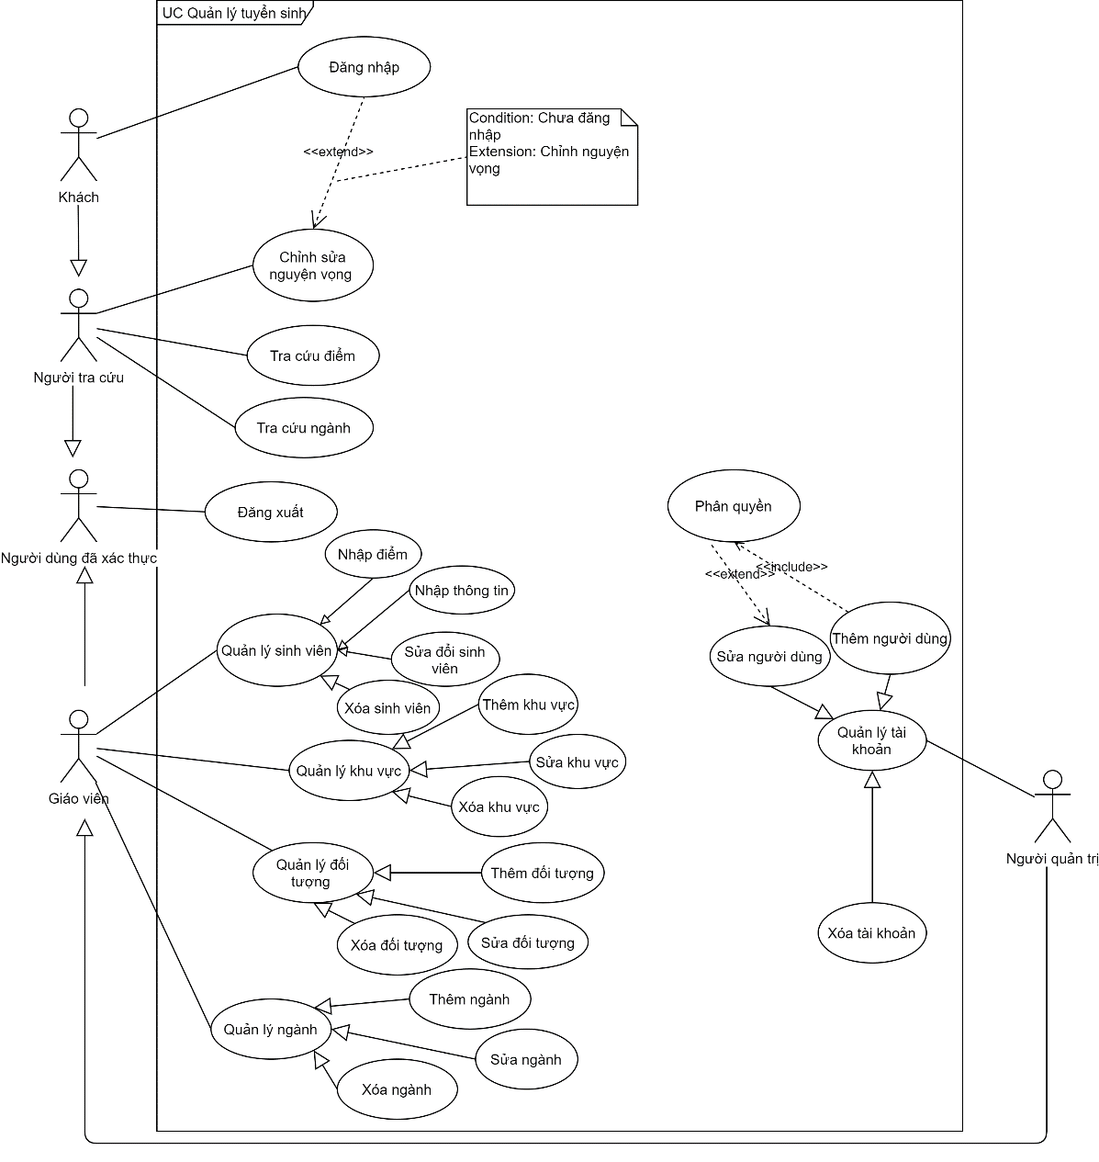

Hình : Use case model

##### <Khách> Usecase Tổng quan:

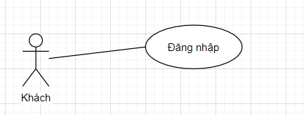

Hình : <Khách> Tổng quan Usecase

###### - <Khách> Usecase Đăng nhập:



Hình : <Khách> Usecase Đăng Nhập

|  |  |  |  |
| --- | --- | --- | --- |
| **USE CASE-QLTSSV_UC_01** | | | |
| **Mã Use Case** | QLTSSV_UC_01 | **Phiên bản Use Case** | 1.0 |
| **Tên Use Case** | Đăng nhập | | |
| **Tác giả** | Trần Gia Hân | | |
| **Ngày** | 25/05/2020 | **Ưu tiên** | Bình thường |
| **Tác nhân:**  - Khách.  **Tóm lược:**  - Cho phép Khách đăng nhập vào hệ thống.  **Mục đích:**  - Khách đăng nhập vào hệ thống với vai trò cụ thể.  **Các bước thực hiện:**  - Khách nhập tên đăng nhập và mật khẩu.  - Khách gửi lệnh đăng nhập đến hệ thống.  **Điều kiện tiên quyết:**  **-** Khách chưa đăng nhập vào hệ thống trước đó.  **Kết quả:**   * **Thành công:** Khách được cấp quyền đăng nhập vào hệ thống và chuyển hướng đến trang giao diện chính. * **Thất bại:** Hệ thống báo lỗi.   **Kịch bản thành công:**   |  |  |  | | --- | --- | --- | | **Bước** | **Hành động của Tác nhân** | **Phản hồi của hệ thống** | | **1** | Khách nhấn vào nút “Đăng nhập” ở giao diện chính. | Hệ thống chuyển hướng đến trang đăng nhập. | | **2** |  | Hệ thống yêu cầu xác thực thông tin từ Khách:  - Tên người dùng: văn bản.  - Mật khẩu: văn bản. | | **3** | Khách nhập vào thông tin tên đăng nhập và mật khẩu. |  | | **4** | Khách nhấn vào nút “Đăng nhập”. | Hệ thống chuyển hướng đến trang chính. Khách đăng nhập vào hệ thống với quyền cụ thể của họ. [Ngoại lệ 1] |   **Kịch bản thay thế:** không áp dụng  **Ngoại lệ:**   |  |  |  | | --- | --- | --- | | **STT** | **Nguyên nhân** | **Phản hồi của hệ thống** | | **1** | Khách nhập sai thông tin đăng nhập. | Hệ thống thông báo lỗi “Đăng nhập sai”. |   **Mối quan hệ:** không áp dụng.  **Quy tắc:**  **-** Tên người dùng không được để trống. | | | |

Bảng : <Khách> Usecase Đăng nhập

##### <Người tra cứu> Usecase tổng quan:

###### - <Người tra cứu> Usecase Chỉnh sửa nguyện vọng:

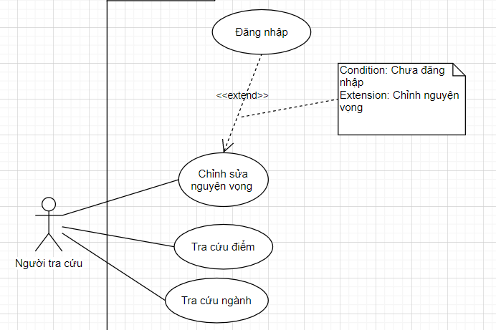

Hình : <Người tra cứu> Tổng quan usecaes

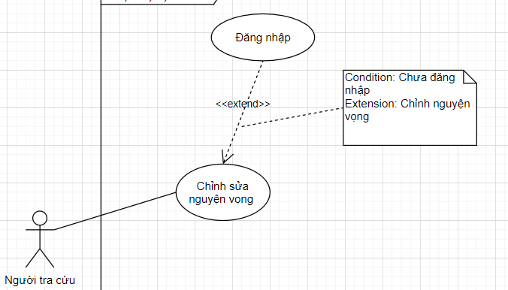

Hình : <Người tra cứu> Usecase Chỉnh sửa nguyện vọng

|  |  |  |  |  |
| --- | --- | --- | --- | --- |
| **USE CASE-QLTSSV_UC_02** | | | | |
| **Mã Use Case** | QLTSSV_UC_02 | **Phiên bản Use Case** | | 1.0 |
| **Tên Use Case** | Chỉnh sửa nguyện vọng | | | |
| **Tác giả** | Võ Thành Văn | | | |
| **Ngày** | 25/05/2020 | | **Ưu tiên** | Bình thường |
| **Tác nhân:**  - Người tra cứu.  **Tóm lược:**  - Cho phép Người tra cứu chỉnh sửa nguyện vọng.  **Mục đích:**  - Người tra cứu thay đổi nguyện vọng đã đăng ký ban đầu.  **Các bước thực hiện:**  - Người tra cứu vào mục “Quản lý nguyện vọng”.  - Người tra cứu điền các thông tin sinh viên cần thay đổi nguyện vọng.  - Người tra cứu chọn lại nguyện vọng mới.  - Người tra cứu nhấn vào nút “Sửa”.  **Điều kiện tiên quyết:**  **-** Người tra cứu đã đăng nhập vào hệ thống.  **Kết quả:**   * **Thành công:** Nguyện vọng được sửa đổi và cập nhật vào hệ thống. * **Thất bại:** Hệ thống báo lỗi.   **Kịch bản thành công:**   |  |  |  | | --- | --- | --- | | **Bước** | **Hành động của Tác nhân** | **Phản hồi của hệ thống** | | **1** | Người tra cứu nhấn vào mục “Quản lý nguyện vọng”. | Hệ thống chuyển hướng đến trang “Quản lý nguyện vọng”. | | **2** | Người tra cứu nhập thông tin của sinh viên gồm Số báo danh, Họ tên, sau đó chỉnh sửa các mục thông tin Tên ngành, Khối, Nguyện vọng. |  | | **3** | Người tra cứu nhấn vào nút “Sửa”. | Hệ thống cập nhật lại thông tin vào cơ sở dữ liệu và thông báo cập nhập thành công. [Ngoại lệ 1] |   **Kịch bản thay thế:** không áp dụng.  **Ngoại lệ:**   |  |  |  | | --- | --- | --- | | **STT** | **Nguyên nhân** | **Phản hồi của hệ thống** | | **1** | Người tra cứu nhập sai thông tin sinh viên. | Hệ thống thông báo lỗi “Thông tin nhập vào không chính xác”. |   **Mối quan hệ:** không áp dụng.  **Quy tắc:**  **-** Các mục thông tin không được để trống. | | | | |

Bảng : <Người tra cứu> Usecase Chỉnh sửa Nguyện vọng

###### - <Người tra cứu> Usecase Tra cứu điểm:

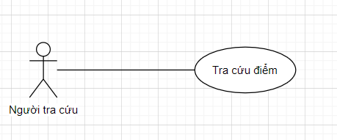

Hình : <Người tra cứu> Usecase Tra cứu điểm

|  |  |  |  |  |
| --- | --- | --- | --- | --- |
| **USE CASE-QLTSSV_UC_03** | | | | |
| **Mã Use Case** | QLTSSV_UC_03 | **Phiên bản Use Case** | | 1.0 |
| **Tên Use Case** | Tra cứu điểm | | | |
| **Tác giả** | Võ Thành Văn | | | |
| **Ngày** | 25/05/2020 | | **Ưu tiên** | Bình thường |
| **Tác nhân:**  - Người tra cứu.  **Tóm lược:**  - Cho phép Người tra cứu xem điểm.  **Mục đích:**  - Người tra cứu xem điểm thi của sinh viên.  **Các bước thực hiện:**  - Người tra cứu vào mục “Tra cứu điểm”.  - Người tra cứu điền tên và số báo danh.  - Người tra cứu nhấn vào nút “Tra cứu”.  **Điều kiện tiên quyết:**  **Kết quả:**   * **Thành công:** Điểm thi các môn học của một sinh viên cụ thể sẽ hiển thị lên giao diện. * **Thất bại:** Hệ thống báo lỗi.   **Kịch bản thành công:**   |  |  |  | | --- | --- | --- | | **Bước** | **Hành động của Tác nhân** | **Phản hồi của hệ thống** | | **1** | Người tra cứu nhấn vào mục “Tra cứu điểm”. | Hệ thống chuyển hướng đến trang “Tra cứu điểm”. | | **2** | Người tra cứu nhập tên và số báo danh của sinh viên. |  | | **3** | Người tra cứu nhấn vào nút “Tra cứu” | Hệ thống hiển thị thông tin điểm các môn học của sinh viên tương ứng. [Ngoại lệ 1] |   **Kịch bản thay thế:** không áp dụng  **Ngoại lệ:**   |  |  |  | | --- | --- | --- | | **STT** | **Nguyên nhân** | **Phản hồi của hệ thống** | | **1** | Người tra cứu nhập sai thông tin sinh viên. | Hệ thống thông báo lỗi “Thông tin nhập vào không chính xác”. |   **Mối quan hệ:** không áp dụng.  **Quy tắc:**  **-** Mục nhập thông tin tên phải là giá trị chữ.  - Mục nhập vào thông tin số báo danh phải là giá trị số. | | | | |

Bảng : <Người tra cứu> Usecase Tra cứu Điểm

###### - <Người tra cứu> Usecase Tra cứu ngành:

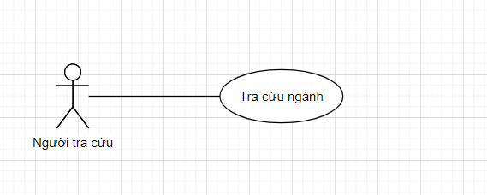

Hình : <Người tra cứu> Usecase Tra cứu ngành

|  |  |  |  |  |
| --- | --- | --- | --- | --- |
| **USE CASE-QLTSSV_UC_04** | | | | |
| **Mã Use Case** | QLTSSV_UC_04 | **Phiên bản Use Case** | | 1.0 |
| **Tên Use Case** | Tra cứu ngành | | | |
| **Tác giả** | Võ Thành Văn | | | |
| **Ngày** | 26/05/2020 | | **Ưu tiên** | Bình thường |
| **Tác nhân:**  - Người tra cứu.  **Tóm lược:**  - Cho phép Người tra cứu tra cứu các ngành.  **Mục đích:**  - Người tra cứu xem thông tin các ngành, chỉ tiêu, điểm chuẩn của ngành tương ứng.  **Các bước thực hiện:**  - Người tra cứu vào mục “Tra cứu ngành”.  - Người tra cứu có thể điền vào tên ngành để xem một ngành cụ thể.  - Người tra cứu nhấn vào nút “Tra cứu”.  **Điều kiện tiên quyết:**  **Kết quả:**   * **Thành công:** Thông tin ngành bao gồm tên ngành, chỉ tiêu, điểm chuẩn sẽ hiển thị trên giao diện. * **Thất bại:** Hệ thống báo lỗi.   **Kịch bản thành công:**   |  |  |  | | --- | --- | --- | | **Bước** | **Hành động của Tác nhân** | **Phản hồi của hệ thống** | | **1** | Người tra cứu nhấn vào mục “Tra cứu ngành”. | Hệ thống chuyển hướng đến trang “Tra cứu ngành” và hiển thị thông tin tất cả các ngành. | | **2** | Người tra cứu nhập tên ngành cụ thể. |  | | **3** | Người tra cứu nhấn vào nút “Tra cứu”. | Hệ thống trả về thông tin của ngành tương ứng. [Ngoại lệ 1] |   **Kịch bản thay thế:** không áp dụng.  **Ngoại lệ:**   |  |  |  | | --- | --- | --- | | **STT** | **Nguyên nhân** | **Phản hồi của hệ thống** | | **1** | Người tra cứu nhập sai thông tin ngành. | Hệ thống thông báo lỗi “Thông tin nhập vào không chính xác”. |   **Mối quan hệ:** không áp dụng.  **Quy tắc:** | | | | |

Bảng : <Người tra cứu> Usecase Tra cứu Ngành

##### <Người dùng đã xác thực> Usecase Tổng quan:

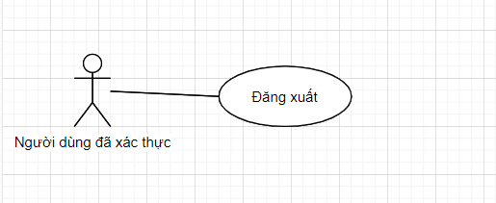

Hình : <Người dùng đã xác thực> Tổng quan Usecase

###### - <Người dùng đã xác thực> Usecase Đăng xuất:



Hình : <Người dùng đã xác thực> Usecase Đăng xuất

|  |  |  |  |  |
| --- | --- | --- | --- | --- |
| **USE CASE-QLTSSV_UC_05** | | | | |
| **Mã Use Case** | QLTSSV_UC_05 | **Phiên bản Use Case** | | 1.0 |
| **Tên Use Case** | Đăng xuất | | | |
| **Tác giả** | Võ Thành Văn | | | |
| **Ngày** | 26/05/2020 | | **Ưu tiên** | Bình thường |
| **Tác nhân:**  - Người dùng đã xác thực.  **Tóm lược:**  - Cho phép Người dùng đã xác thực đăng xuất khỏi hệ thống.  **Mục đích:**  - Người dùng đã xác thực có thể đăng xuất để thoát khỏi vai trò hiện tại.  **Các bước thực hiện:**  - Người dùng nhấn vào mục “Hệ thống”.  - Người dùng nhấn vào mục “Đăng xuất”.  **Điều kiện tiên quyết:**  **-** Người dùng đã đăng nhập trước đó.  **Kết quả:**   * **Thành công:** Hệ thống chuyển hướng đến trang đăng nhập. * **Thất bại:** Hệ thống báo lỗi.   **Kịch bản thành công:**   |  |  |  | | --- | --- | --- | | **Bước** | **Hành động của Tác nhân** | **Phản hồi của hệ thống** | | **1** | Người dùng nhấn vào mục “Hệ thống” trên thanh menu. | Hệ thống hiển thị các mục con có trong mục “Hệ thống”. | | **2** | Người dùng nhấn vào mục “Đăng xuất” | Hệ thống hiển thị cửa sổ Đăng xuất với thông báo “Bạn có muốn đăng xuất?”  Chấp nhận: nút  Huỷ: nút | | **3** | Người dùng nhấn vào nút “Chấp nhận” để xác nhận đăng xuất. [Thay thế 1] | Hệ thống chuyển hướng đến trang “Đăng nhập”. |   **Kịch bản thay thế:**   |  |  |  | | --- | --- | --- | | **STT** | **Hành động của Tác nhân** | **Phản hồi của hệ thống** | | **1** | Người dùng nhấn vào nút “Huỷ”. | Hệ thống đóng cửa sổ Đăng xuất và thông báo “Đăn nhập không thành công”. |   **Ngoại lệ:**  **Mối quan hệ:** không áp dụng.  **Quy tắc:**  **-** Sau khi người dùng gửi yêu cầu đăng xuất, hệ thống phải chuyển hướng đến trang đăng nhập. | | | | |

Bảng : <Người dùng đã xác thực> Usecase Đăng xuất

##### <Giáo viên> Usecase Tổng quan:

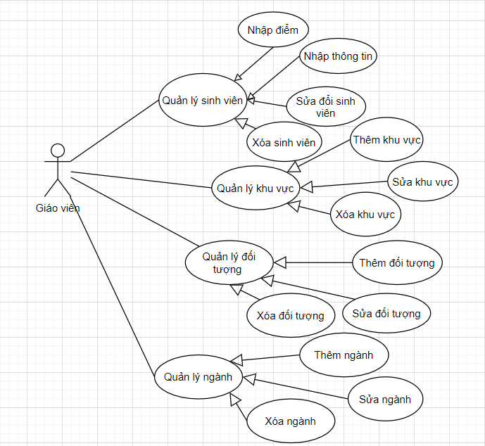

Hình : <Giáo viên> Usecase Tổng quan

###### - <Giáo viên> Usecase Nhập điểm:

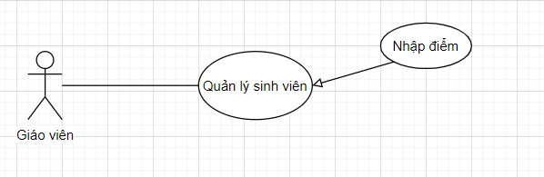

Hình : <Giáo viên> Usecase Nhập điểm

|  |  |  |  |
| --- | --- | --- | --- |
| **USE CASE-QLTSSV_UC_06** | | | |
| **Mã Use Case** | QLTSSV_UC_06 | **Phiên bản Use Case** | 1.0 |
| **Tên Use Case** | Nhập điểm | | |
| **Tác giả** | Võ Thị Kiều Diễm | | |
| **Ngày** | 26/05/2020 | **Ưu tiên** | Bình thường |
| **Tác nhân:**  - Giáo viên.  **Tóm lược:**  - Cho phép giáo viên nhập điểm của sinh viên.  **Mục đích:**  - Giáo viên có thể nhập điểm thi của sinh viên vào hệ thống.  **Các bước thực hiện:**  - Giáo viên vào mục “Quản lý” trên thanh menu.  - Giáo viên chọn “Quản lý sinh viên” trong mục “Quản lý”.  - Giáo viên chọn sinh viên cần nhập điểm.  - Giáo viên nhập điểm vào các môn học.  **Điều kiện tiên quyết:**  **-** Người dùng phải đăng nhập với vai trò giáo viên hoặc người quản trị.  **Kết quả:**   * **Thành công:** Điểm của sinh viên được cập nhật vào hệ thống. * **Thất bại:** Hệ thống không cập nhật lại dữ liệu.   **Kịch bản thành công:**   |  |  |  | | --- | --- | --- | | **Bước** | **Hành động của Tác nhân** | **Phản hồi của hệ thống** | | **1** | Giáo viên nhấn vào mục “Quản lý” trên thanh menu. | Hệ thống hiển thị các mục con trong mục “Quản lý”. | | **2** | Giáo viên chọn “Quản lý sinh viên”. | Hệ thống chuyển hướng đến trang “Quản lý sinh viên”. | | **3** | Giáo viên nhấn chọn sinh viên cần nhập điểm. | Hệ thống hiển thị tất cả thông tin của sinh viên vào các ô tương ứng. | | **4** | Giáo viên nhập điểm vào các mục môn học Toán, Lý, Hoá, Sinh, Văn, Sử, Địa, Anh. |  | | **5** | Giáo viên nhấn vào nút “Cập nhật” [Thay thế 1] | Hệ thống cập nhật thông tin điểm của sinh viên. |   **Kịch bản thay thế:**   |  |  |  | | --- | --- | --- | | **STT** | **Hành động của Tác nhân** | **Phản hồi của hệ thống** | | **1** | Giáo viên nhấn vào nút “Huỷ” | Hệ thống tải lại trang “Quản lý sinh viên”. |   **Ngoại lệ:**  **Mối quan hệ:** không áp dụng.  **Quy tắc:**  **-** Điểm số nhập vào phải là kiểu số thực. | | | |

Bảng : <Giáo viên> Usecase Nhập điểm

###### - <Giáo viên> Usecase Nhập thông tin:

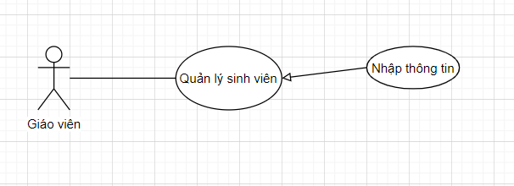

Hình : <Giáo viên> Usecase Nhập thông tin

|  |  |  |  |  |
| --- | --- | --- | --- | --- |
| **USE CASE-QLTSSV_UC_07** | | | | |
| **Mã Use Case** | QLTSSV_UC_07 | **Phiên bản Use Case** | | 1.0 |
| **Tên Use Case** | Nhập thông tin | | | |
| **Tác giả** | Võ Thị Kiều Diễm | | | |
| **Ngày** | 26/05/2020 | | **Ưu tiên** | Bình thường |
| **Tác nhân:**  - Giáo viên.  **Tóm lược:**  - Cho phép giáo viên thêm sinh viên mới.  **Mục đích:**  - Giáo viên có thể nhập thông tin sinh viên mới vào hệ thống.  **Các bước thực hiện:**  - Giáo viên vào mục “Quản lý” trên thanh menu.  - Giáo viên chọn “Quản lý sinh viên” trong mục “Quản lý”.  - Giáo viên nhập thông tin sinh viên mới và cập nhật vào hệ thống.  **Điều kiện tiên quyết:**  **-** Người dùng phải đăng nhập vào hệ thống với vai trò là giáo viên hoặc người quản trị.  **Kết quả:**   * **Thành công:** Sinh viên mới được thêm vào hệ thống. * **Thất bại:** Hệ thống thông báo lỗi.   **Kịch bản thành công:**   |  |  |  | | --- | --- | --- | | **Bước** | **Hành động của Tác nhân** | **Phản hồi của hệ thống** | | **1** | Giáo viên nhấn vào mục “Quản lý” trên thanh menu. | Hệ thống hiển thị các mục con trong mục “Quản lý”. | | **2** | Giáo viên chọn “Quản lý sinh viên”. | Hệ thống chuyển hướng đến trang “Quản lý sinh viên”. | | **3** | Giáo viên nhấn vào nút “Thêm”. | Hệ thống cho phép nhập dữ liệu vào các ô thông tin. | | **4** | Giáo viên nhập vào các thông tin của sinh viên mới, gồm Số báo danh, Họ và tên lót, Tên, Ngày sinh, Giới tính, Tên Huyện, Tên Tỉnh, Đối tượng ưu tiên, Dân tộc. |  | | **5** | Giáo viên nhấn nút “Lưu lại”. [Thay thế 1] [Thay thế 2] | Hệ thống thêm sinh viên và cập nhật lại bảng thông tin sinh viên. [Ngoại lệ 1] [Ngoại lệ 2] |   **Kịch bản thay thế:**   |  |  |  | | --- | --- | --- | | **STT** | **Hành động của Tác nhân** | **Phản hồi của hệ thống** | | **1** | Giáo viên nhấn vào nút “Huỷ”. | Hệ thống tải lại trang “Quản lý sinh viên”. | | **2** | Giáo viên nhấn vào nút “Nhập lại”. | Hệ thống xoá các phần thông tin đã nhập trước đó. |   **Ngoại lệ:**   |  |  |  | | --- | --- | --- | | **STT** | **Nguyên nhân** | **Phản hồi của hệ thống** | | **1** | Giáo viên nhập số báo danh trùng với số báo danh đã có trong hệ thống. | Hệ thống thông báo lỗi “Số báo danh không được trùng”. | | **2** | Giáo viên chưa nhập thông tin số báo danh. | Hệ thống thông báo lỗi “Số báo danh không được để trống”. |   **Mối quan hệ:** không áp dụng.  **Quy tắc:**  **-** Thông tin số báo danh phải là kiểu số. | | | | |

Bảng : <Giáo viên> Usecase Nhập thông tin

###### - <Giáo viên> Usecase Sửa đổi sinh viên:

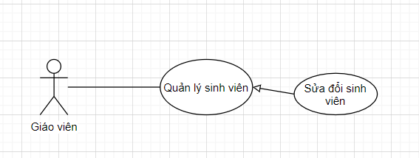

Hình : <Giáo viên> Usecase Sửa đổi sinh viên

|  |  |  |  |  |
| --- | --- | --- | --- | --- |
| **USE CASE-QLTSSV_UC_08** | | | | |
| **Mã Use Case** | QLTSSV_UC_08 | **Phiên bản Use Case** | | 1.0 |
| **Tên Use Case** | Sửa đổi sinh viên | | | |
| **Tác giả** | Võ Thị Kiều Diễm | | | |
| **Ngày** | 26/05/2020 | | **Ưu tiên** | Bình thường |
| **Tác nhân:**  - Giáo viên.  **Tóm lược:**  - Cho phép giáo viên sửa đổi thông tin sinh viên.  **Mục đích:**  - Giáo viên có thể cập nhật lại thông tin sinh viên trong hệ thống.  **Các bước thực hiện:**  - Giáo viên vào mục “Quản lý” trên thanh menu.  - Giáo viên chọn “Quản lý sinh viên” trong mục “Quản lý”.  - Giáo viên chọn sinh viên và thay đổi thông tin.  **Điều kiện tiên quyết:**  **-** Người dùng phải đăng nhập vào hệ thống với vai trò là giáo viên hoặc người quản trị.  **Kết quả:**   * **Thành công:** Thông tin sinh viên được cập nhật lại vào hệ thống. * **Thất bại:** Hệ thống thông báo lỗi.   **Kịch bản thành công:**   |  |  |  | | --- | --- | --- | | **Bước** | **Hành động của Tác nhân** | **Phản hồi của hệ thống** | | **1** | Giáo viên nhấn vào mục “Quản lý” trên thanh menu. | Hệ thống hiển thị các mục con trong mục “Quản lý”. | | **2** | Giáo viên chọn “Quản lý sinh viên”. | Hệ thống chuyển hướng đến trang “Quản lý sinh viên”. | | **3** | Giáo viên chọn sinh viên cần thay đổi thông tin. | Hệ thống hiển thị thông tin của sinh viên được chọn lên các ô thông tin. | | **4** | Giáo viên sửa lại các mục thông tin sinh viên gồm Họ và tên lót, Tên, Ngày sinh, Giới tính, Tên Huyện, Tên Tỉnh, Đối tượng ưu tiên, Dân tộc. |  | | **5** | Giáo viên nhấn vào nút “Lưu lại”. [Thay thế 1] | Hệ thống cập nhật lại thông tin vào cơ sở dữ liệu. [Ngoại lệ 1] |   **Kịch bản thay thế:**   |  |  |  | | --- | --- | --- | | **STT** | **Hành động của Tác nhân** | **Phản hồi của hệ thống** | | **1** | Giáo viên nhấn vào nút “Huỷ”. | Hệ thống tải lại trang “Quản lý sinh viên”. |   **Ngoại lệ:**   |  |  |  | | --- | --- | --- | | **STT** | **Nguyên nhân** | **Phản hồi của hệ thống** | | **1** | Giáo viên để trống các ô thông tin | Hệ thống thông báo lỗi “Thông tin không được để trống”. |   **Mối quan hệ:** không áp dụng.  **Quy tắc:**  **-** Giáo viên không được sửa số báo danh. | | | | |

Bảng : <Giáo viên> Usecase Sửa đổi Sinh viên

###### - <Giáo viên> Usecase Xóa sinh viên:

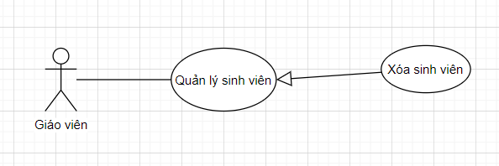

Hình : <Giáo viên> Usecase Xóa Sinh viên

|  |  |  |  |  |
| --- | --- | --- | --- | --- |
| **USE CASE-QLTSSV_UC_09** | | | | |
| **Mã Use Case** | QLTSSV_UC_09 | **Phiên bản Use Case** | | 1.0 |
| **Tên Use Case** | Xoá sinh viên | | | |
| **Tác giả** | Võ Thị Kiều Diễm | | | |
| **Ngày** | 26/05/2020 | | **Ưu tiên** | Bình thường |
| **Tác nhân:**  - Giáo viên.  **Tóm lược:**  - Cho phép giáo viên xoá thông tin sinh viên.  **Mục đích:**  - Giáo viên có thể xoá sinh viên ra khỏi hệ thống.  **Các bước thực hiện:**  - Giáo viên vào mục “Quản lý” trên thanh menu.  - Giáo viên chọn “Quản lý sinh viên” trong mục “Quản lý”.  - Giáo viên chọn sinh viên và thực hiện xoá.  **Điều kiện tiên quyết:**  **-** Người dùng phải đăng nhập vào hệ thống với vai trò là giáo viên hoặc người quản trị.  **Kết quả:**   * **Thành công:** Thông tin sinh viên bị xoá khỏi hệ thống. * **Thất bại:** Hệ thống không cập nhật lại dữ liệu.   **Kịch bản thành công:**   |  |  |  | | --- | --- | --- | | **Bước** | **Hành động của Tác nhân** | **Phản hồi của hệ thống** | | **1** | Giáo viên nhấn vào mục “Quản lý” trên thanh menu. | Hệ thống hiển thị các mục con trong mục “Quản lý”. | | **2** | Giáo viên chọn “Quản lý sinh viên”. | Hệ thống chuyển hướng đến trang “Quản lý sinh viên”. | | **3** | Giáo viên chọn sinh viên cần xoá thông tin. | Hệ thống hiển thị thông tin của sinh viên được chọn lên các ô thông tin. | | **4** | Giáo viên nhấn vào nút “Xoá”. | Hệ thống mở hộp thoại thông báo với thông điệp “Bạn có chắc chắn muốn xoá không?”:  Chấp nhận: nút.  Huỷ: nút. | | **5** | Giáo viên nhấn vào nút “Chấp nhận” để xác nhận xoá. [Thay thế 1] | Hệ thống xoá thông tin của sinh viên được chọn và cập nhật lại cơ sở dữ liệu. |   **Kịch bản thay thế:**   |  |  |  | | --- | --- | --- | | **STT** | **Hành động của Tác nhân** | **Phản hồi của hệ thống** | | **1** | Giáo viên nhấn vào nút “Huỷ”. | Hệ thống đóng hộp thoại thông báo. |   **Mối quan hệ:** không áp dụng.  **Quy tắc:** | | | | |

Bảng : <Giáo viên> Usecase Xóa sinh viên

###### - <Giáo viên> Usecase Thêm khu vực:

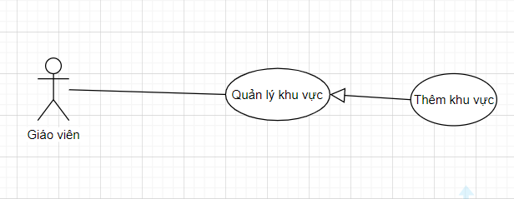

Hình : <Giáo viên> Usecase Thêm khu vực

|  |  |  |  |  |
| --- | --- | --- | --- | --- |
| **USE CASE-QLTSSV_UC_10** | | | | |
| **Mã Use Case** | QLTSSV_UC_10 | **Phiên bản Use Case** | | 1.0 |
| **Tên Use Case** | Thêm khu vực | | | |
| **Tác giả** | Võ Thị Kiều Diễm | | | |
| **Ngày** | 26/05/2020 | | **Ưu tiên** | Bình thường |
| **Tác nhân:**  - Giáo viên.  **Tóm lược:**  - Cho phép giáo viên thêm khu vực vào hệ thống.  **Mục đích:**  - Giáo viên có thể nhập thông tin khu vực mới vào hệ thống.  **Các bước thực hiện:**  - Giáo viên vào mục “Quản lý” trên thanh menu.  - Giáo viên chọn “Quản lý khu vực” trong mục “Quản lý”.  - Giáo viên nhập thông tin khu vực mới và cập nhật vào hệ thống.  **Điều kiện tiên quyết:**  **-** Người dùng phải đăng nhập vào hệ thống với vai trò là giáo viên hoặc người quản trị.  **Kết quả:**   * **Thành công:** Thông tin khu vực mới được thêm vào hệ thống. * **Thất bại:** Hệ thống thông báo lỗi.   **Kịch bản thành công:**   |  |  |  | | --- | --- | --- | | **Bước** | **Hành động của Tác nhân** | **Phản hồi của hệ thống** | | **1** | Giáo viên nhấn vào mục “Quản lý” trên thanh menu. | Hệ thống hiển thị các mục con trong mục “Quản lý”. | | **2** | Giáo viên chọn “Quản lý khu vực”. | Hệ thống chuyển hướng đến trang “Quản lý khu vực”. | | **3** | Giáo viên nhấn vào nút “Thêm”. | Hệ thống cho phép nhập dữ liệu vào các ô thông tin. | |  | Giáo viên nhập vào các thông tin của khu vực mới gồm Tên Tỉnh, Tên Huyện, Mã khu vực. |  | |  | Giáo viên nhấn nút “Lưu lại”. [Thay thế 1] | Hệ thống thêm khu vực và cập nhật lại bảng thông tin khu vực. [Ngoại lệ 1] |   **Kịch bản thay thế:**   |  |  |  | | --- | --- | --- | | **STT** | **Hành động của Tác nhân** | **Phản hồi của hệ thống** | | **1** | Giáo viên nhấn vào nút “Huỷ”. | Hệ thống tải lại trang “Quản lý khu vực”. |   **Ngoại lệ:**   |  |  |  | | --- | --- | --- | | **STT** | **Nguyên nhân** | **Phản hồi của hệ thống** | | **1** | Giáo viên nhập tên khu vực trùng với khu vực đã có. | Hệ thống thông báo lỗi “Khu vực đã tồn tại”. |   **Mối quan hệ:** không áp dụng.  **Quy tắc:** | | | | |

Bảng : <Giáo viên> Usecase Thêm khu vực

###### - <Giáo viên> Usecase Sửa khu vực:

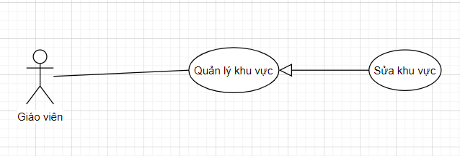

Hình : <Giáo viên> Usecase Sửa khu vực

|  |  |  |  |  |
| --- | --- | --- | --- | --- |
| **USE CASE-QLTSSV_UC_11** | | | | |
| **Mã Use Case** | QLTSSV_UC_11 | **Phiên bản Use Case** | | 1.0 |
| **Tên Use Case** | Sửa khu vực | | | |
| **Tác giả** | Võ Thị Kiều Diễm | | | |
| **Ngày** | 26/05/2020 | | **Ưu tiên** | Bình thường |
| **Tác nhân:**  - Giáo viên.  **Tóm lược:**  - Cho phép giáo viên sửa đổi thông tin khu vực.  **Mục đích:**  - Giáo viên có thể cập nhật lại thông tin khu vực trong hệ thống.  **Các bước thực hiện:**  - Giáo viên vào mục “Quản lý” trên thanh menu.  - Giáo viên chọn “Quản lý khu vực” trong mục “Quản lý”.  - Giáo viên chọn khu vực và thay đổi thông tin.  **Điều kiện tiên quyết:**  **-** Người dùng phải đăng nhập vào hệ thống với vai trò là giáo viên hoặc người quản trị.  **Kết quả:**   * **Thành công:** Thông tin khu vực được cập nhật lại vào hệ thống. * **Thất bại:** Hệ thống thông báo lỗi.   **Kịch bản thành công:**   |  |  |  | | --- | --- | --- | | **Bước** | **Hành động của Tác nhân** | **Phản hồi của hệ thống** | | **1** | Giáo viên nhấn vào mục “Quản lý” trên thanh menu. | Hệ thống hiển thị các mục con trong mục “Quản lý”. | | **2** | Giáo viên chọn “Quản lý khu vực”. | Hệ thống chuyển hướng đến trang “Quản lý khu vực”. | | **3** | Giáo viên chọn khu vực cần thay đổi thông tin. | Hệ thống hiển thị thông tin của khu vực được chọn lên các ô thông tin. | | **4** | Giáo viên sửa lại các mục thông tin khu vực, gồm Tên Tỉnh, Tên Huyện, Mã khu vực. |  | | **5** | Giáo viên nhấn vào nút “Lưu lại”. [Thay thế 1] | Hệ thống cập nhật lại thông tin vào cơ sở dữ liệu. [Ngoại lệ 1] |   **Kịch bản thay thế:**   |  |  |  | | --- | --- | --- | | **STT** | **Hành động của Tác nhân** | **Phản hồi của hệ thống** | | **1** | Giáo viên nhấn vào nút “Huỷ”. | Hệ thống tải lại trang “Quản lý khu vực”. |   **Ngoại lệ:**   |  |  |  | | --- | --- | --- | | **STT** | **Nguyên nhân** | **Phản hồi của hệ thống** | | **1** | Giáo viên để trống các ô thông tin. | Hệ thống thông báo lỗi “Thông tin không được để trống”. |   **Mối quan hệ:** không áp dụng.  **Quy tắc:** | | | | |

Bảng : <Giáo viên> Usecase Sửa khu vực

###### - <Giáo viên> Usecase Xóa khu vực:

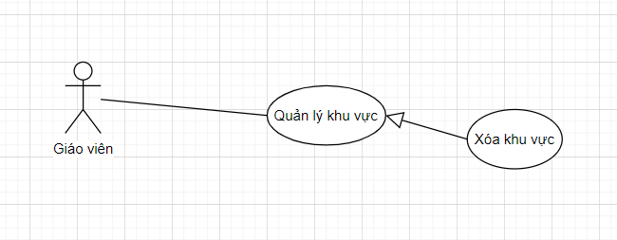

Hình : <Giáo viên> Usecase Xóa khu vực

|  |  |  |  |  |
| --- | --- | --- | --- | --- |
| **USE CASE-QLTSSV_UC_12** | | | | |
| **Mã Use Case** | QLTSSV_UC_12 | **Phiên bản Use Case** | | 1.0 |
| **Tên Use Case** | Xoá khu vực | | | |
| **Tác giả** | Võ Thị Kiều Diễm | | | |
| **Ngày** | 26/05/2020 | | **Ưu tiên** | Bình thường |
| **Tác nhân:**  - Giáo viên.  **Tóm lược:**  - Cho phép giáo viên xoá thông tin khu vực.  **Mục đích:**  - Giáo viên có thể xoá khu vực ra khỏi hệ thống.  **Các bước thực hiện:**  - Giáo viên vào mục “Quản lý” trên thanh menu.  - Giáo viên chọn “Quản lý khu vực” trong mục “Quản lý”.  - Giáo viên chọn khu vực và thực hiện xoá.  **Điều kiện tiên quyết:**  **-** Người dùng phải đăng nhập vào hệ thống với vai trò là giáo viên hoặc người quản trị.  **Kết quả:**   * **Thành công:** Thông tin khu vực bị xoá khỏi hệ thống. * **Thất bại:** Hệ thống không cập nhật lại dữ liệu.   **Kịch bản thành công:**   |  |  |  | | --- | --- | --- | | **Bước** | **Hành động của Tác nhân** | **Phản hồi của hệ thống** | | **1** | Giáo viên nhấn vào mục “Quản lý” trên thanh menu. | Hệ thống hiển thị các mục con trong mục “Quản lý”. | | **2** | Giáo viên chọn “Quản lý khu vực”. | Hệ thống chuyển hướng đến trang “Quản lý khu vực”. | | **3** | Giáo viên chọn khu vực cần xoá thông tin. | Hệ thống hiển thị thông tin của khu vực được chọn lên các ô thông tin. | |  | Giáo viên nhấn vào nút “Xoá”. | Hệ thống mở hộp thoại thông báo với thông điệp “Bạn có chắc chắn muốn xoá không?”:  Chấp nhận: nút  Huỷ: nút | |  | Giáo viên nhấn vào nút “Chấp nhận” để xác nhận xoá. [Thay thế 1] | Hệ thống xoá thông tin của khu vực được chọn và cập nhật lại cơ sở dữ liệu. |   **Kịch bản thay thế:**   |  |  |  | | --- | --- | --- | | **STT** | **Hành động của Tác nhân** | **Phản hồi của hệ thống** | | **1** | Giáo viên nhấn vào nút “Huỷ”. | Hệ thống đóng hộp thoại thông báo. |   **Ngoại lệ:**  **Mối quan hệ:** không áp dụng.  **Quy tắc:** | | | | |

Bảng : <Giáo viên> Usecase Xóa khu vực

###### - <Giáo viên> Usecase Thêm đối tượng:

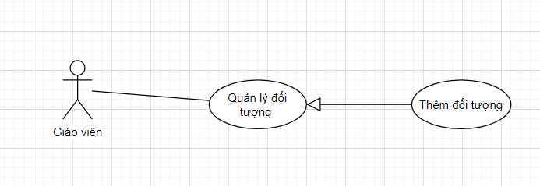

Hình : <Giáo viên> Usecase Thêm đối tượng

|  |  |  |  |  |
| --- | --- | --- | --- | --- |
| **USE CASE-QLTSSV_UC_13** | | | | |
| **Mã Use Case** | QLTSSV_UC_13 | **Phiên bản Use Case** | | 1.0 |
| **Tên Use Case** | Thêm đối tượng | | | |
| **Tác giả** | Trần Gia Hân | | | |
| **Ngày** | 26/05/2020 | | **Ưu tiên** | Bình thường |
| **Tác nhân:**  - Giáo viên.  **Tóm lược:**  - Cho phép giáo viên thêm đối tượng ưu tiên.  **Mục đích:**  - Giáo viên có thể nhập thông tin đối tượng ưu tiên mới vào hệ thống.  **Các bước thực hiện:**  - Giáo viên vào mục “Quản lý” trên thanh menu.  - Giáo viên chọn “Quản lý đối tượng ưu tiên” trong mục “Quản lý”.  - Giáo viên nhập thông tin đối tượng ưu tiên mới và cập nhật vào hệ thống.  **Điều kiện tiên quyết:**  **-** Người dùng phải đăng nhập vào hệ thống với vai trò là giáo viên hoặc người quản trị.  **Kết quả:**   * **Thành công:** Đối tượng ưu tiên mới được thêm vào hệ thống. * **Thất bại:** Hệ thống thông báo lỗi.   **Kịch bản thành công:**   |  |  |  | | --- | --- | --- | | **Bước** | **Hành động của Tác nhân** | **Phản hồi của hệ thống** | | **1** | Giáo viên nhấn vào mục “Quản lý” trên thanh menu. | Hệ thống hiển thị các mục con trong mục “Quản lý”. | | **2** | Giáo viên chọn “Quản lý đối tượng ưu tiên”. | Hệ thống chuyển hướng đến trang “Quản lý đối tượng ưu tiên”. | | **3** | Giáo viên nhấn vào nút “Thêm”. | Hệ thống cho phép nhập dữ liệu vào các ô thông tin. | |  | Giáo viên nhập vào các thông tin của đối tượng ưu tiên mới, gồm Tên đối tượng, Mã đối tượng, Điểm cộng. |  | |  | Giáo viên nhấn nút “Lưu lại”. [Thay thế 1] | Hệ thống thêm đối tượng ưu tiên mới và cập nhật lại bảng thông tin đối tượng ưu tiên. [Ngoại lệ 1] |   **Kịch bản thay thế:**   |  |  |  | | --- | --- | --- | | **STT** | **Hành động của Tác nhân** | **Phản hồi của hệ thống** | | **1** | Giáo viên nhấn vào nút “Huỷ”. | Hệ thống tải lại trang “Quản lý đối tượng ưu tiên”. |   **Ngoại lệ:**   |  |  |  | | --- | --- | --- | | **STT** | **Nguyên nhân** | **Phản hồi của hệ thống** | | **1** | Giáo viên nhập mã đối tượng ưu tiên trùng với mã đối tượng ưu tiên đã có. | Hệ thống thông báo lỗi “Đối tượng ưu tiên đã tồn tại”. |   **Mối quan hệ:** không áp dụng.  **Quy tắc:**  **-** Giá trị điểm cộng nằm trong khoảng từ 0 đến 2. | | | | |

Bảng : <Giáo viên> Usecase Thêm đối tượng

###### - <Giáo viên> Usecase Sửa đối tượng:

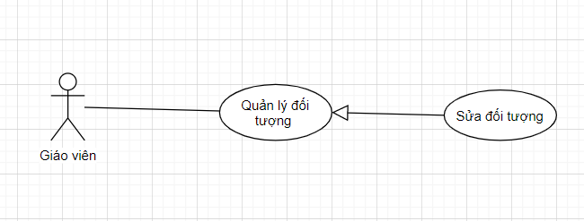

Hình : <Giáo viên> Usecase Sửa đối tượng

|  |  |  |  |  |
| --- | --- | --- | --- | --- |
| **USE CASE-QLTSSV_UC_14** | | | | |
| **Mã Use Case** | QLTSSV_UC_14 | **Phiên bản Use Case** | | 1.0 |
| **Tên Use Case** | Sửa đối tượng | | | |
| **Tác giả** | Trần Gia Hân | | | |
| **Ngày** | 26/05/2020 | | **Ưu tiên** | Bình thường |
| **Tác nhân:**  - Giáo viên.  **Tóm lược:**  - Cho phép giáo viên sửa đổi thông tin đối tượng ưu tiên.  **Mục đích:**  - Giáo viên có thể cập nhật lại thông tin đối tượng ưu tiên trong hệ thống.  **Các bước thực hiện:**  - Giáo viên vào mục “Quản lý” trên thanh menu.  - Giáo viên chọn “Quản lý đối tượng ưu tiên” trong mục “Quản lý”.  - Giáo viên chọn đối tượng ưu tiên và thay đổi thông tin.  **Điều kiện tiên quyết:**  **-** Người dùng phải đăng nhập vào hệ thống với vai trò là giáo viên hoặc người quản trị.  **Kết quả:**   * **Thành công:** Thông tin đối tượng ưu tiên được cập nhật lại vào hệ thống. * **Thất bại:** Hệ thống thông báo lỗi.   **Kịch bản thành công:**   |  |  |  | | --- | --- | --- | | **Bước** | **Hành động của Tác nhân** | **Phản hồi của hệ thống** | | **1** | Giáo viên nhấn vào mục “Quản lý” trên thanh menu. | Hệ thống hiển thị các mục con trong mục “Quản lý”. | | **2** | Giáo viên chọn “Quản lý khu vực”. | Hệ thống chuyển hướng đến trang “Quản lý đối tượng ưu tiên”. | | **3** | Giáo viên chọn đối tượng ưu tiên cần thay đổi thông tin. | Hệ thống hiển thị thông tin của đối tượng ưu tiên được chọn lên các ô thông tin. | |  | Giáo viên sửa lại thông tin đối tượng ưu tiên gồm Tên đối tượng, Điểm cộng. |  | |  | Giáo viên nhấn vào nút “Lưu lại”. [Thay thế 1] | Hệ thống cập nhật lại thông tin vào cơ sở dữ liệu. [Ngoại lệ 1] |   **Kịch bản thay thế:**   |  |  |  | | --- | --- | --- | | **STT** | **Hành động của Tác nhân** | **Phản hồi của hệ thống** | | **1** | Giáo viên nhấn vào nút “Huỷ”. | Hệ thống tải lại trang “Quản lý đối tượng ưu tiên”. |   **Ngoại lệ:**   |  |  |  | | --- | --- | --- | | **STT** | **Nguyên nhân** | **Phản hồi của hệ thống** | | **1** | Giáo viên để trống các ô thông tin | Hệ thống thông báo lỗi “Thông tin không được để trống”. |   **Mối quan hệ:** không áp dụng.  **Quy tắc:**  **-** Mục Mã đối tượng ưu tiên không thể sửa đổi. | | | | |

Bảng : <Giáo viên> Usecase Sửa đối tượng

###### - <Giáo viên> Usecase Xóa đối tượng:

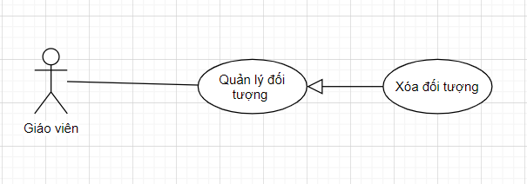

Hình : <Giáo viên> Usecase Xóa đối tượng

|  |  |  |  |  |
| --- | --- | --- | --- | --- |
| **USE CASE-QLTSSV_UC_15** | | | | |
| **Mã Use Case** | QLTSSV_UC_15 | **Phiên bản Use Case** | | 1.0 |
| **Tên Use Case** | Xoá đối tượng | | | |
| **Tác giả** | Trần Gia Hân | | | |
| **Ngày** | 26/05/2020 | | **Ưu tiên** | Bình thường |
| **Tác nhân:**  - Giáo viên.  **Tóm lược:**  - Cho phép giáo viên xoá thông tin đối tượng ưu tiên.  **Mục đích:**  - Giáo viên có thể xoá đối tượng ưu tiên ra khỏi hệ thống.  **Các bước thực hiện:**  - Giáo viên vào mục “Quản lý” trên thanh menu.  - Giáo viên chọn “Quản lý đối tượng ưu tiên” trong mục “Quản lý”.  - Giáo viên chọn đối tượng ưu tiên và thực hiện xoá.  **Điều kiện tiên quyết:**  **-** Người dùng phải đăng nhập vào hệ thống với vai trò là giáo viên hoặc người quản trị.  **Kết quả:**   * **Thành công:** Thông tin đối tượng ưu tiên bị xoá khỏi hệ thống. * **Thất bại:** Hệ thống không cập nhật lại dữ liệu.   **Kịch bản thành công:**   |  |  |  | | --- | --- | --- | | **Bước** | **Hành động của Tác nhân** | **Phản hồi của hệ thống** | | **1** | Giáo viên nhấn vào mục “Quản lý” trên thanh menu. | Hệ thống hiển thị các mục con trong mục “Quản lý”. | | **2** | Giáo viên chọn “Quản lý đối tượng ưu tiên”. | Hệ thống chuyển hướng đến trang “Quản lý đối tượng ưu tiên”. | | **3** | Giáo viên chọn đối tượng ưu tiên cần xoá thông tin. | Hệ thống hiển thị thông tin của đối tượng ưu tiên được chọn lên các ô thông tin. | | **4** | Giáo viên nhấn vào nút “Xoá”. | Hệ thống mở hộp thoại thông báo với thông điệp “Bạn có chắc chắn muốn xoá không?”:  Chấp nhận: nút.  Huỷ: nút. | | **5** | Giáo viên nhấn vào nút “Chấp nhận” để xác nhận xoá. [Thay thế 1] | Hệ thống xoá thông tin của đối tượng được chọn và cập nhật lại cơ sở dữ liệu. |   **Kịch bản thay thế:**   |  |  |  | | --- | --- | --- | | **STT** | **Hành động của Tác nhân** | **Phản hồi của hệ thống** | | **1** | Giáo viên nhấn vào nút “Huỷ”. | Hệ thống tải lại trang “Quản lý đối tượng ưu tiên”. |   **Mối quan hệ:** không áp dụng.  **Quy tắc:** | | | | |

Bảng : <Giáo viên> Usecase Xóa đối tượng

###### - <Giáo viên> Usecase Thêm ngành:

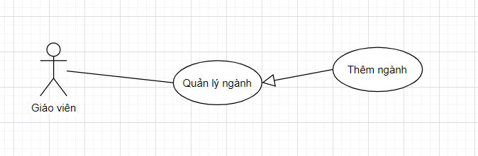

Hình : <Giáo viên> Usecase Thêm ngành

|  |  |  |  |  |
| --- | --- | --- | --- | --- |
| **USE CASE-QLTSSV_UC_16** | | | | |
| **Mã Use Case** | QLTSSV_UC_16 | **Phiên bản Use Case** | | 1.0 |
| **Tên Use Case** | Thêm ngành | | | |
| **Tác giả** | Võ Thành Văn | | | |
| **Ngày** | 26/05/2020 | | **Ưu tiên** | Bình thường |
| **Tác nhân:**  - Giáo viên.  **Tóm lược:**  - Cho phép giáo viên thêm ngành mới.  **Mục đích:**  - Giáo viên có thể nhập thông tin ngành mới vào hệ thống.  **Các bước thực hiện:**  - Giáo viên vào mục “Quản lý” trên thanh menu.  - Giáo viên chọn “Quản lý ngành” trong mục “Quản lý”.  - Giáo viên nhập thông tin ngành mới và cập nhật vào hệ thống.  **Điều kiện tiên quyết:**  **-** Người dùng phải đăng nhập vào hệ thống với vai trò là giáo viên hoặc người quản trị.  **Kết quả:**   * **Thành công:** Ngành mới được thêm vào hệ thống. * **Thất bại:** Hệ thống thông báo lỗi.   **Kịch bản thành công:**   |  |  |  | | --- | --- | --- | | **Bước** | **Hành động của Tác nhân** | **Phản hồi của hệ thống** | | **1** | Giáo viên nhấn vào mục “Quản lý” trên thanh menu. | Hệ thống hiển thị các mục con trong mục “Quản lý”. | | **2** | Giáo viên chọn “Quản lý ngành”. | Hệ thống chuyển hướng đến trang “Quản lý ngành”. | | **3** | Giáo viên nhấn vào nút “Thêm”. | Hệ thống cho phép nhập dữ liệu vào các ô thông tin. | |  | Giáo viên nhập vào các thông tin của ngành mới, gồm Tên ngành, Mã ngành, Chỉ tiêu, Điểm chuẩn. |  | |  | Giáo viên nhấn nút “Lưu lại”. [Thay thế 1] | Hệ thống thêm ngành mới và cập nhật lại bảng thông tin ngành. [Ngoại lệ 1] |   **Kịch bản thay thế:**   |  |  |  | | --- | --- | --- | | **STT** | **Hành động của Tác nhân** | **Phản hồi của hệ thống** | | **1** | Giáo viên nhấn vào nút “Huỷ”. | Hệ thống tải lại trang “Quản lý ngành”. |   **Ngoại lệ:**   |  |  |  | | --- | --- | --- | | **STT** | **Nguyên nhân** | **Phản hồi của hệ thống** | | **1** | Giáo viên nhập mã ngành trùng với mã ngành đã có trong hệ thống. | Hệ thống thông báo lỗi “Mã ngành không được trùng”. |   **Mối quan hệ:** không áp dụng.  **Quy tắc:**  **-** Điểm chuẩn có giá trị nhỏ hơn 30. | | | | |

Bảng : <Giáo viên> Usecase Thêm ngành

###### - <Giáo viên> Usecase Sửa ngành:

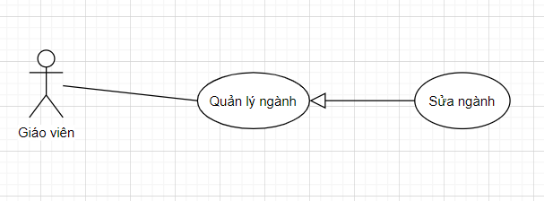

Hình : <Giáo viên> Usecase Sửa ngành

|  |  |  |  |  |
| --- | --- | --- | --- | --- |
| **USE CASE-QLTSSV_UC_17** | | | | |
| **Mã Use Case** | QLTSSV_UC_17 | **Phiên bản Use Case** | | 1.0 |
| **Tên Use Case** | Sửa ngành | | | |
| **Tác giả** | Võ Thành Văn | | | |
| **Ngày** | 26/05/2020 | | **Ưu tiên** | Bình thường |
| **Tác nhân:**  - Giáo viên.  **Tóm lược:**  - Cho phép giáo viên sửa đổi thông tin ngành.  **Mục đích:**  - Giáo viên có thể cập nhật lại thông tin ngành trong hệ thống.  **Các bước thực hiện:**  - Giáo viên vào mục “Quản lý” trên thanh menu.  - Giáo viên chọn “Quản lý ngành” trong mục “Quản lý”.  - Giáo viên chọn ngành và thay đổi thông tin.  **Điều kiện tiên quyết:**  **-** Người dùng phải đăng nhập vào hệ thống với vai trò là giáo viên hoặc người quản trị.  **Kết quả:**   * **Thành công:** Thông tin ngành được cập nhật lại vào hệ thống. * **Thất bại:** Hệ thống thông báo lỗi.   **Kịch bản thành công:**   |  |  |  | | --- | --- | --- | | **Bước** | **Hành động của Tác nhân** | **Phản hồi của hệ thống** | | **1** | Giáo viên nhấn vào mục “Quản lý” trên thanh menu. | Hệ thống hiển thị các mục con trong mục “Quản lý”. | | **2** | Giáo viên chọn “Quản lý ngành”. | Hệ thống chuyển hướng đến trang “Quản lý ngành”. | | **3** | Giáo viên chọn ngành cần thay đổi thông tin. | Hệ thống hiển thị thông tin của ngành được chọn lên các ô thông tin. | | **4** | Giáo viên sửa lại các mục thông tin ngành gồm Tên ngành, Chỉ tiêu, Điểm chuẩn. |  | | **5** | Giáo viên nhấn vào nút “Lưu lại”. [Thay thế 1] | Hệ thống cập nhật lại thông tin vào cơ sở dữ liệu. [Ngoại lệ 1] |   **Kịch bản thay thế:**   |  |  |  | | --- | --- | --- | | **STT** | **Hành động của Tác nhân** | **Phản hồi của hệ thống** | | **1** | Giáo viên nhấn vào nút “Huỷ”. | Hệ thống tải lại trang “Quản lý ngành”. |   **Ngoại lệ:**   |  |  |  | | --- | --- | --- | | **STT** | **Nguyên nhân** | **Phản hồi của hệ thống** | | **1** | Giáo viên để trống các ô thông tin. | Hệ thống thông báo lỗi “Thông tin không được để trống”. |   **Mối quan hệ:** không áp dụng.  **Quy tắc:**  **-** Giáo viên không được sửa Mã ngành. | | | | |

Bảng : <Giáo viên> Usecase Sửa ngành

###### - <Giáo viên> Usecase Xóa ngành:

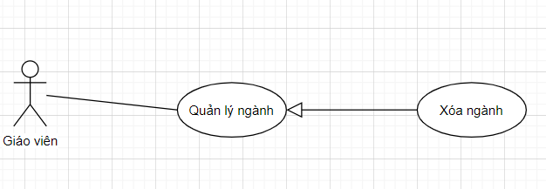

Hình : <Giáo viên> Usecase Xóa ngành

|  |  |  |  |  |
| --- | --- | --- | --- | --- |
| **USE CASE-QLTSSV_UC_18** | | | | |
| **Mã Use Case** | QLTSSV_UC_18 | **Phiên bản Use Case** | | 1.0 |
| **Tên Use Case** | Xoá ngành | | | |
| **Tác giả** | Võ Thành Văn | | | |
| **Ngày** | 26/05/2020 | | **Ưu tiên** | Bình thường |
| **Tác nhân:**  - Giáo viên.  **Tóm lược:**  - Cho phép giáo viên xoá thông tin ngành.  **Mục đích:**  - Giáo viên có thể xoá ngành ra khỏi hệ thống.  **Các bước thực hiện:**  - Giáo viên vào mục “Quản lý” trên thanh menu.  - Giáo viên chọn “Quản lý ngành” trong mục “Quản lý”.  - Giáo viên chọn ngành và thực hiện xoá.  **Điều kiện tiên quyết:**  **-** Người dùng phải đăng nhập vào hệ thống với vai trò là giáo viên hoặc người quản trị.  **Kết quả:**   * **Thành công:** Thông tin ngành bị xoá khỏi hệ thống. * **Thất bại:** Hệ thống không cập nhật lại dữ liệu.   **Kịch bản thành công:**   |  |  |  | | --- | --- | --- | | **Bước** | **Hành động của Tác nhân** | **Phản hồi của hệ thống** | | **1** | Giáo viên nhấn vào mục “Quản lý” trên thanh menu. | Hệ thống hiển thị các mục con trong mục “Quản lý”. | | **2** | Giáo viên chọn “Quản lý ngành”. | Hệ thống chuyển hướng đến trang “Quản lý ngành”. | | **3** | Giáo viên chọn ngành cần xoá thông tin. | Hệ thống hiển thị thông tin của ngành được chọn lên các ô thông tin. | |  | Giáo viên nhấn vào nút “Xoá”. | Hệ thống mở hộp thoại thông báo với thông điệp “Bạn có chắc chắn muốn xoá không?”:  Chấp nhận: nút.  Huỷ: nút. | |  | Giáo viên nhấn vào nút “Chấp nhận” để xác nhận xoá. [Thay thế 1] | Hệ thống xoá thông tin của ngành được chọn và cập nhật lại cơ sở dữ liệu. |   **Kịch bản thay thế:**   |  |  |  | | --- | --- | --- | | **STT** | **Hành động của Tác nhân** | **Phản hồi của hệ thống** | | **1** | Giáo viên nhấn vào nút “Huỷ”. | Hệ thống đóng hộp thoại thông báo. |   **Mối quan hệ:** không áp dụng.  **Quy tắc:** | | | | |

Bảng : <Giáo viên> Usecase Xóa ngành

##### <Người quản trị> Usecase Tổng quan:

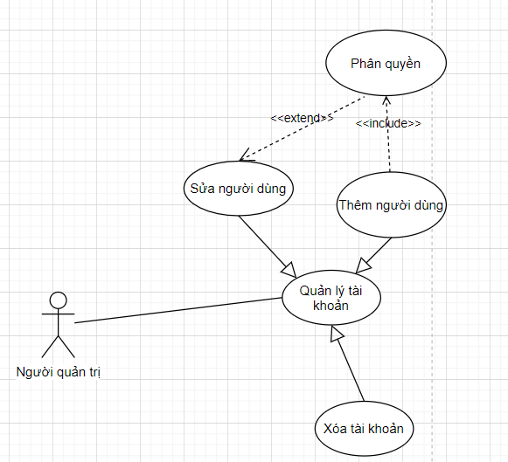

Hình : <Người quản trị> Usecase Tổng quan

###### - <Người quản trị> Usecase Thêm người dùng:

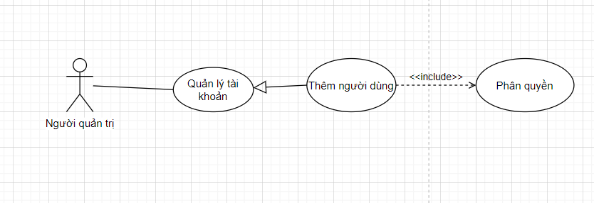

Hình : <Người quản trị> Usecase Thêm người dùng

|  |  |  |  |  |
| --- | --- | --- | --- | --- |
| **USE CASE-QLTSSV_UC_19** | | | | |
| **Mã Use Case** | QLTSSV_UC_19 | **Phiên bản Use Case** | | 1.0 |
| **Tên Use Case** | Thêm người dùng | | | |
| **Tác giả** | Trần Gia Hân | | | |
| **Ngày** | 26/05/2020 | | **Ưu tiên** | Bình thường |
| **Tác nhân:**  - Người quản trị.  **Tóm lược:**  - Cho phép người quản trị thêm người dùng.  **Mục đích:**  - Người quản trị có thể nhập thông tin người dùng mới vào hệ thống.  **Các bước thực hiện:**  - Người quản trị vào mục “Quản lý” trên thanh menu.  - Người quản trị chọn “Quản lý tài khoản” trong mục “Quản lý”.  - Người quản trị nhập thông tin tài khoản mới và cập nhật vào hệ thống.  **Điều kiện tiên quyết:**  **-** Người dùng phải đăng nhập vào hệ thống với vai trò là người quản trị.  **Kết quả:**   * **Thành công:** Tài khoản mới được thêm vào hệ thống. * **Thất bại:** Hệ thống thông báo lỗi.   **Kịch bản thành công:**   |  |  |  | | --- | --- | --- | | **Bước** | **Hành động của Tác nhân** | **Phản hồi của hệ thống** | | **1** | Người quản trị nhấn vào mục “Quản lý” trên thanh menu. | Hệ thống hiển thị các mục con trong mục “Quản lý”. | | **2** | Người quản trị chọn “Quản lý đối tượng ưu tiên”. | Hệ thống chuyển hướng đến trang “Quản lý tài khoản”. | | **3** | Người quản trị nhấn vào nút “Thêm”. | Hệ thống cho phép nhập dữ liệu vào các ô thông tin. | |  | Người quản trị nhập vào các thông tin của tài khoản mới, gồm Tên hiển thị, Tên đăng nhập, Mật khẩu, Vai trò. |  | |  | Người quản trị nhấn nút “Lưu lại”. [Thay thế 1] | Hệ thống thêm tài khoản mới và cập nhật lại bảng thông tin tài khoản. [Ngoại lệ 1] |   **Kịch bản thay thế:**   |  |  |  | | --- | --- | --- | | **STT** | **Hành động của Tác nhân** | **Phản hồi của hệ thống** | | **1** | Người quản trị nhấn vào nút “Huỷ”. | Hệ thống tải lại trang “Quản lý tài khoản”. |   **Ngoại lệ:**   |  |  |  | | --- | --- | --- | | **STT** | **Nguyên nhân** | **Phản hồi của hệ thống** | | **1** | Người quản trị nhập tên đăng nhập trùng với tên đăng nhập đã có. | Hệ thống thông báo lỗi “Tên đăng nhập đã tồn tại, vui lòng chọn tên đăng nhập khác”. |   **Mối quan hệ:** không áp dụng.  **Quy tắc:**   * Tên đăng nhập có độ dài từ 6 đến 15 kí tự. * Mật khẩu có độ dài từ 3 đến 16 kí tự. | | | | |

Bảng : <Giáo viên> Usecase Thêm người dùng

###### - <Người quản trị> Usecase Sửa người dùng:

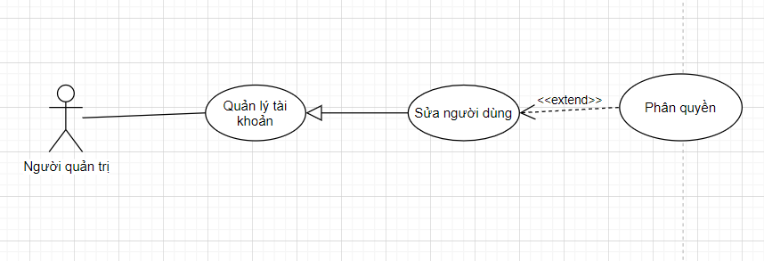

Hình : <Người quản trị> Usecase Sửa người dùng

|  |  |  |  |  |
| --- | --- | --- | --- | --- |
| **USE CASE-QLTSSV_UC_20** | | | | |
| **Mã Use Case** | QLTSSV_UC_20 | **Phiên bản Use Case** | | 1.0 |
| **Tên Use Case** | Sửa người dùng | | | |
| **Tác giả** | Trần Gia Hân | | | |
| **Ngày** | 26/05/2020 | | **Ưu tiên** | Bình thường |
| **Tác nhân:**  - Người quản trị.  **Tóm lược:**  - Cho phép người quản trị chỉnh sửa thông tin người dùng.  **Mục đích:**  - Người quản trị có thể cập nhật lại thông tin tài khoản trong hệ thống.  **Các bước thực hiện:**  - Người quản trị vào mục “Hệ thống” trên thanh menu.  - Người quản trị chọn “Thông tin tài khoản” trong mục “Hệ thống”.  - Người quản trị thay đổi thông tin tài khoản.  **Điều kiện tiên quyết:**  **-** Người dùng phải đăng nhập vào hệ thống với vai trò là người quản trị.  **Kết quả:**   * **Thành công:** Thông tin tài khoản được cập nhật lại vào hệ thống. * **Thất bại:** Hệ thống thông báo lỗi.   **Kịch bản thành công:**   |  |  |  | | --- | --- | --- | | **Bước** | **Hành động của Tác nhân** | **Phản hồi của hệ thống** | | **1** | Người quản trị nhấn vào mục “Hệ thống” trên thanh menu. | Hệ thống hiển thị các mục con trong mục “Hệ thống”. | | **2** | Người quản trị chọn mục “Thông tin tài khoản”. | Hệ thống chuyển hướng đến trang “Thông tin tài khoản”. | | **3** | Người quản trị chọn mục “Chỉnh sửa tài khoản”. | Hệ thống chuyển hướng đến trang “Chỉnh sửa tài khoản”. | |  | Người quản trị sửa lại thông tin tài khoản gồm Tên hiển thị, Mật khẩu cũ, Mật khẩu mới. |  | |  | Người quản trị nhấn vào nút “Cập nhật”. [Thay thế 1] | Hệ thống cập nhật lại thông tin vào cơ sở dữ liệu. [Ngoại lệ 1] |   **Kịch bản thay thế:**   |  |  |  | | --- | --- | --- | | **STT** | **Hành động của Tác nhân** | **Phản hồi của hệ thống** | | **1** | Người quản trị nhấn vào nút “Huỷ”. | Hệ thống tải lại trang “Chỉnh sửa tài khoản”. |   **Ngoại lệ:**   |  |  |  | | --- | --- | --- | | **STT** | **Nguyên nhân** | **Phản hồi của hệ thống** | | **1** | Người quản trị nhập sai mật khẩu cũ. | Hệ thống thông báo lỗi “Mật khẩu cũ không đúng, vui lòng nhập lại.” |   **Mối quan hệ:** không áp dụng  **Quy tắc:**   * Mật khẩu mới có độ dài từ 3 đến 16 kí tự. | | | | |

Bảng : <Giáo viên> Usecase Sửa người dùng

###### - <Người quản trị> Usecase Xóa người dùng:

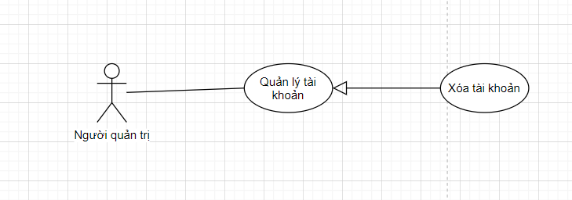

Hình : <Người quản trị> Usecase Xóa người dùng

|  |  |  |  |  |
| --- | --- | --- | --- | --- |
| **USE CASE-QLTSSV_UC_21** | | | | |
| **Mã Use Case** | QLTSSV_UC_21 | **Phiên bản Use Case** | | 1.0 |
| **Tên Use Case** | Xoá tài khoản | | | |
| **Tác giả** | Trần Gia Hân | | | |
| **Ngày** | 26/05/2020 | | **Ưu tiên** | Bình thường |
| **Tác nhân:**  - Người quản trị.  **Tóm lược:**  - Cho phép người quản trị xoá thông tin tài khoản.  **Mục đích:**  - Người quản trị có thể xoá tài khoản ra khỏi hệ thống.  **Các bước thực hiện:**  - Người quản trị vào mục “Quản lý” trên thanh menu.  - Người quản trị chọn “Quản lý tài khoản” trong mục “Quản lý”.  - Người quản trị chọn tài khoản và thực hiện xoá.  **Điều kiện tiên quyết:**  **-** Người dùng phải đăng nhập vào hệ thống với vai trò là người quản trị.  **Kết quả:**   * **Thành công:** Thông tin tài khoản bị xoá khỏi hệ thống. * **Thất bại:** Hệ thống không cập nhật lại dữ liệu.   **Kịch bản thành công:**   |  |  |  | | --- | --- | --- | | **Bước** | **Hành động của Tác nhân** | **Phản hồi của hệ thống** | | **1** | Người quản trị nhấn vào mục “Quản lý” trên thanh menu. | Hệ thống hiển thị các mục con trong mục “Quản lý”. | | **2** | Người quản trị chọn “Quản lý tài khoản”. | Hệ thống chuyển hướng đến trang “Quản lý tài khoản”. | | **3** | Người quản trị tài khoản cần xoá. | Hệ thống hiển thị thông tin của tài khoản được chọn lên các ô thông tin. | |  | Người quản trị nhấn vào nút “Xoá”. | Hệ thống mở hộp thoại thông báo với thông điệp “Bạn có chắc chắn muốn xoá không?”:  Chấp nhận: nút  Huỷ: nút | |  | Giáo viên nhấn vào nút “Chấp nhận” để xác nhận xoá. [Thay thế 1] | Hệ thống xoá thông tin của tài khoản được chọn và cập nhật lại cơ sở dữ liệu. |   **Kịch bản thay thế:**   |  |  |  | | --- | --- | --- | | **STT** | **Hành động của Tác nhân** | **Phản hồi của hệ thống** | | **1** | Người quản trị nhấn vào nút “Huỷ”. | Hệ thống tải lại trang “Quản lý tài khoản”. |   **Ngoại lệ:**  **Mối quan hệ:** không áp dụng.  **Quy tắc:** | | | | |

Bảng : <Giáo viên> Usecase Xóa người dùng

###### - <Người quản trị> Usecase Phân quyền:

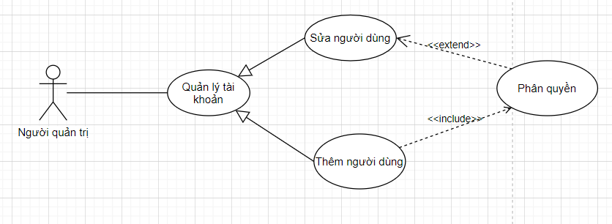

Hình : <Người quản trị> Usecase Phân quyền

|  |  |  |  |  |
| --- | --- | --- | --- | --- |
| **USE CASE-QLTSSV_UC_22** | | | | |
| **Mã Use Case** | QLTSSV_UC_22 | **Phiên bản Use Case** | | 1.0 |
| **Tên Use Case** | Phân quyền | | | |
| **Tác giả** | Trần Gia Hân | | | |
| **Ngày** | 26/05/2020 | | **Ưu tiên** | Cao |
| **Tác nhân:**  - Người quản trị.  **Tóm lược:**  - Cho phép người quản trị thêm và chỉnh sửa vai trò của người dùng.  **Mục đích:**  - Xác lập quyền hạn của người dùng.  **Các bước thực hiện:**  - Người quản trị vào mục “Quản lý” trên thanh menu.  - Người quản trị chọn “Quản lý tài khoản” trong mục “Quản lý”.  - Người quản trị tạo hoặc chọn tài khoản và cập nhật quyền hạn cho tài khoản.  **Điều kiện tiên quyết:**  **-** Người dùng phải đăng nhập vào hệ thống với vai trò là người quản trị.  **Kết quả:**   * **Thành công:** Quyền hạn của tài khoản hệ thống. * **Thất bại:** Hệ thống thông báo lỗi.   **Kịch bản thành công:**   |  |  |  | | --- | --- | --- | | **Bước** | **Hành động của Tác nhân** | **Phản hồi của hệ thống** | | **1** | Người quản trị nhấn vào mục “Quản lý” trên thanh menu. | Hệ thống hiển thị các mục con trong mục “Quản lý”. | | **2** | Người quản trị chọn “Quản lý tài khoản”. | Hệ thống chuyển hướng đến trang “Quản lý tài khoản”. | | **3** | Người quản trị nhấn vào nút thêm tài khoản. [Thay thế 1] | Hệ thống cho phép nhập dữ liệu vào các ô thông tin. | | **4** | Người quản trị nhập thông tin tài khoản gồm Tên tài khoản, Tên hiển thị, Mật khẩu. |  | | **5** | Người quản trị lựa chọn vai trò cho tài khoản: Giáo viên hoặc Người quản trị. |  | |  | Người quản trị nhấn vào nút “Lưu lại”. [Thay thế 2] | Hệ thống cập nhật lại thông tin vào cơ sở dữ liệu. [Ngoại lệ 1] |   **Kịch bản thay thế:**   |  |  |  | | --- | --- | --- | | **STT** | **Hành động của Tác nhân** | **Phản hồi của hệ thống** | | **1** | Người quản trị chọn tài khoản, cập nhật lại quyền hạn và nhấn nút “Lưu lại”. | Hệ thống cập nhật lại thông tin vào cơ sở dữ liệu. | | **2** | Người quản trị nhấn vào nút “Huỷ”. | Hệ thống tải lại trang “Quản lý tài khoản”. |   **Ngoại lệ:**   |  |  |  | | --- | --- | --- | | **STT** | **Nguyên nhân** | **Phản hồi của hệ thống** | | **1** | Người quản trị để trống mục quyền hạn. | Hệ thống thông báo lỗi “Vui lòng chọn vai trò cho tài khoản”. |   **Mối quan hệ:** QLTSSV_UC_19: Thêm người dùng, QLTSSV_UC_20: Sửa người dùng  **Quy tắc:** | | | | |

Bảng : <Giáo viên> Usecase Phân quyền

#### 2.1.1.2. Yêu cầu phi chức năng

- Hiệu năng hoạt động: Thông tin sinh viên, thông tin ngành, đối tượng ưu tiên, thông tin nguyện vọng…

- Giao diện đẹp và thân thiện dễ dùng: vì sự tra cứu và quản lý các thông tin tuyển sinh cần nhanh chóng và chính xác nên các form nên thiết kế đơn giản, thuận tiện, giao diện nên hướng đến cá nhân hóa theo người dùng.

- Phân quyền chặt chẽ: quyền người dung thông qua chức năng (màn hình) và dữ liệu. Các chức năng thêm, sửa, xóa, cập nhật, lưu được thiết kế độc lập giúp cho người quản lý dễ dàng sử dụng và kiểm soát dữ liệu.

- Ổn định và xử lý nhanh: Các thao tác thêm, sửa, xóa được quản lý chặt chẽ. Các số liệu đã nhập được rang buộc trên nền tảng hệ thống tổng thể. Các thủ tục xử lý và truy xuất dữ liệu được phân chia tối ưu, do tốc độ tính toán và xử lý nhanh.

- Tính năng mở và mềm dẻo: Giải pháp cung cấp nhiều lựa chọn để người dùng có thể tùy biến chương trình phù hợp với phương thức hoạt động của mình. Người dùng có thể quy định chi tiết hệ thống các phương thức tính điểm.

- Tính kế thừa cao: hệ thống các phân hệ kế thừa và xử lý tự động dữ liệu và các báo cáo có thể xuất sang các file, dễ dàng kết nối với hệ thống khác.

- Báo cáo, biểu mẫu phong phú, đa dạng.

#### 2.1.1.3. Prototype

##### Form chính:

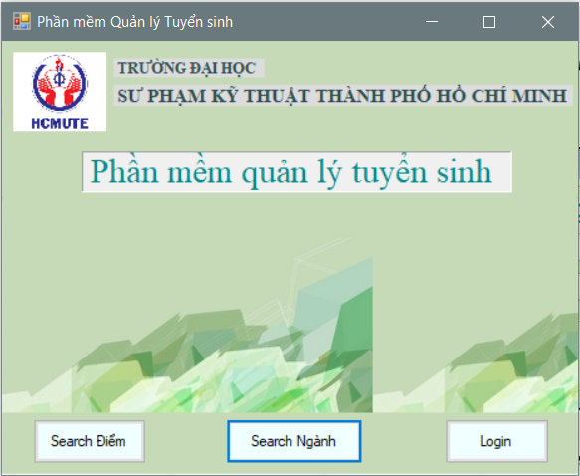

Hình : <Prototype> Form chính

##### Form Đăng nhập:

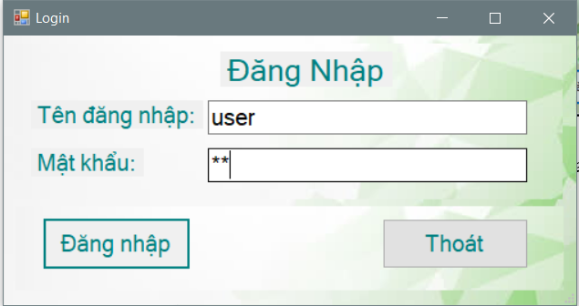

Hình : <Prototype> Form Đăng nhập

##### Form Tra cứu:

###### - Form Tra cứu Ngành:

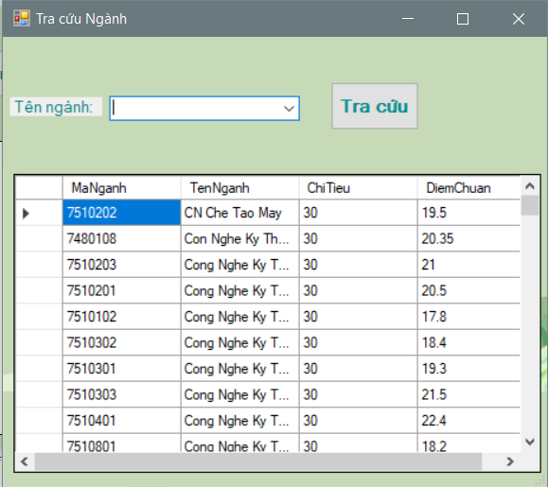

Hình : <Prototype> Form Tra cứu Ngành

###### - Form Tra cứu Điểm:

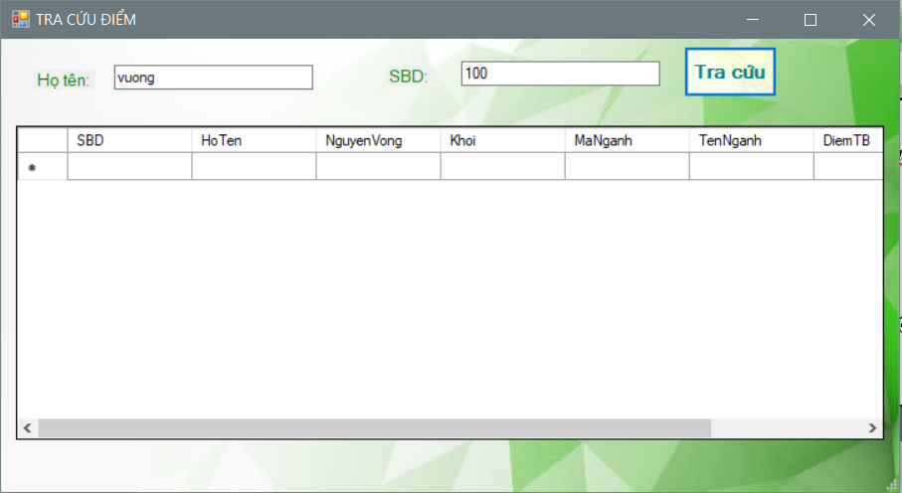

Hình : <Prototype> Form Tra cứu Điểm

###### - Form Tra cứu Khu vực:

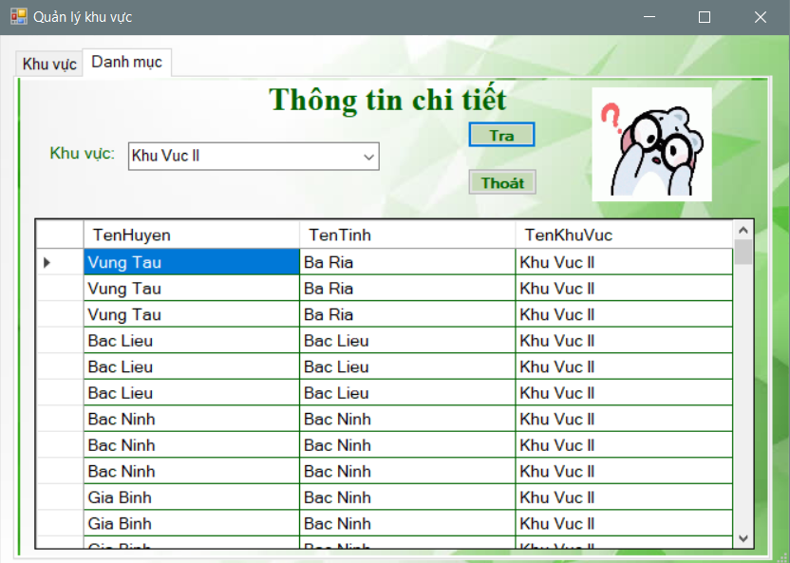

Hình : <Prototype> Form Tra cứu Khu vực

##### Form Quản lý:

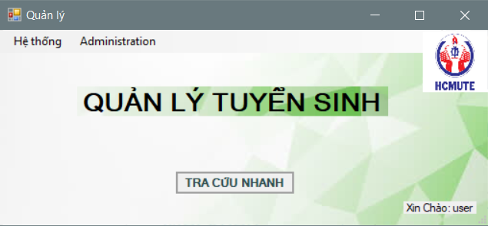

Hình : <Prototype> Form Quản lý

###### - Form Quản lý Tài khoản:

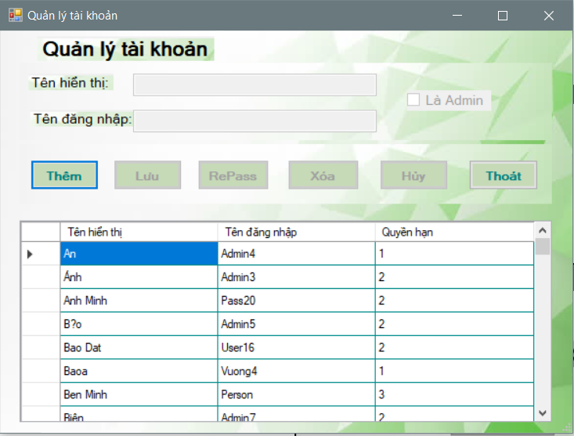

Hình : <Prtotype> Form Quản lý Tài khoản

###### - Form Quản lý Sinh viên:

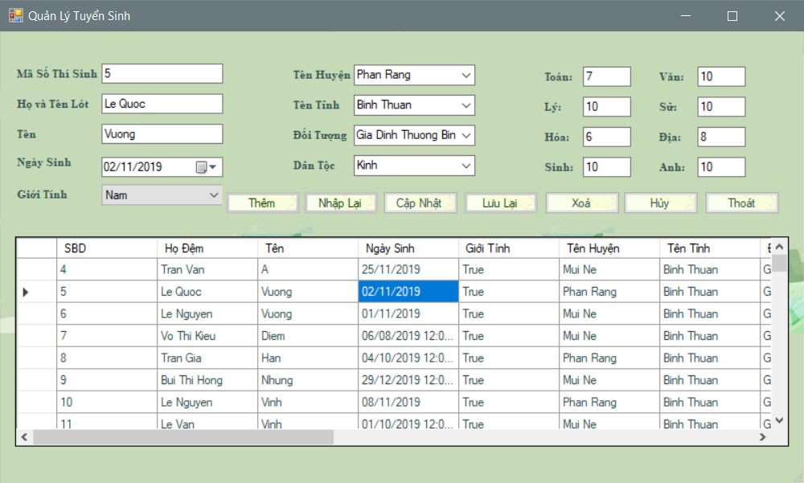

Hình : <Prototype> Form Quản lý Sinh viên

###### - Form Quản lý Khu vực:

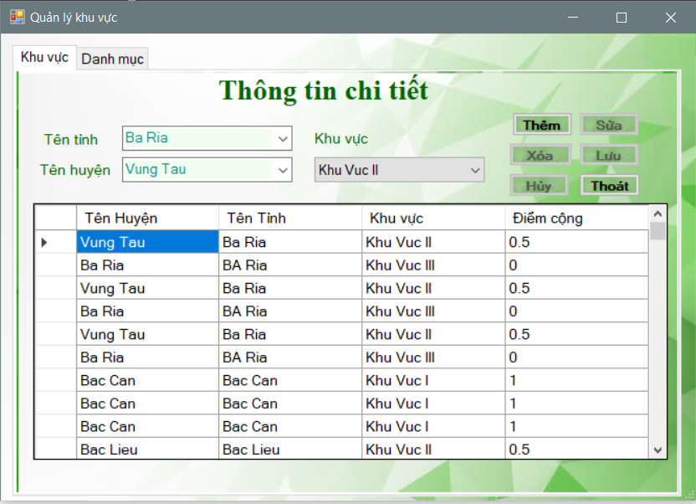

Hình : <Prototype> Form Quản lý Khu vực

###### - Form Quản lý Đối tượng ưu tiên:

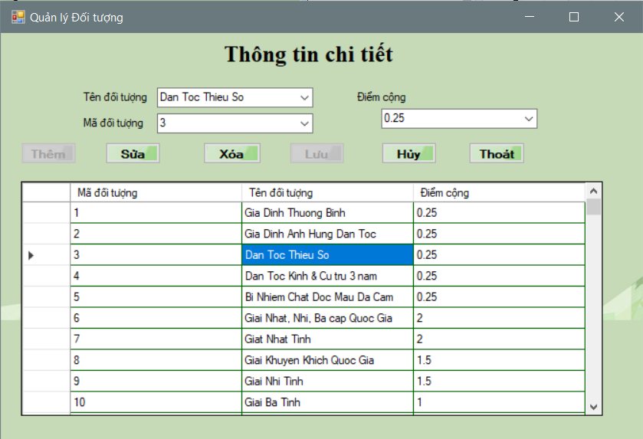

Hình : <Prototype> Form Quản lý Đối tượng

###### - Form Quản lý Ngành:

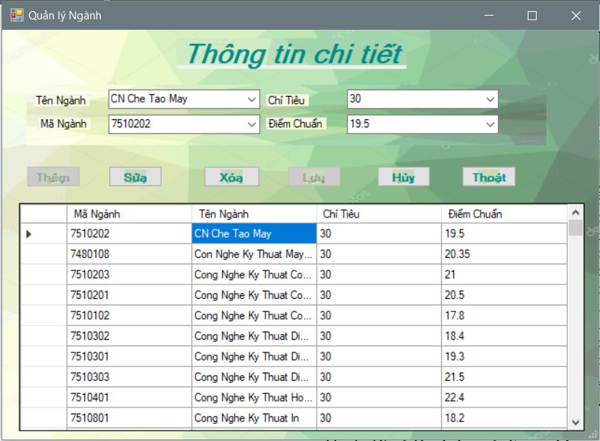

Hình : <Prptotype> Form Quản lý Ngành

###### - Form Quản lý Nguyện vọng:

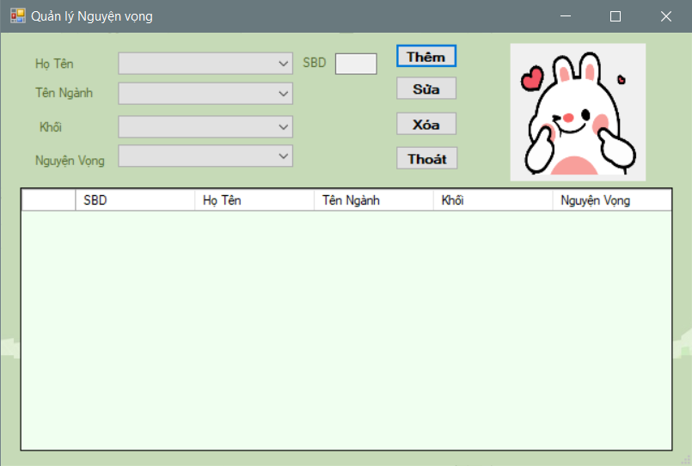

Hình : <Prototype> Form Quản lý Nguyện vọng

### 2.1.2. Yêu cầu về Cơ sở dữ liệu

#### 2.1.2.1. Entity Relationship Diargram

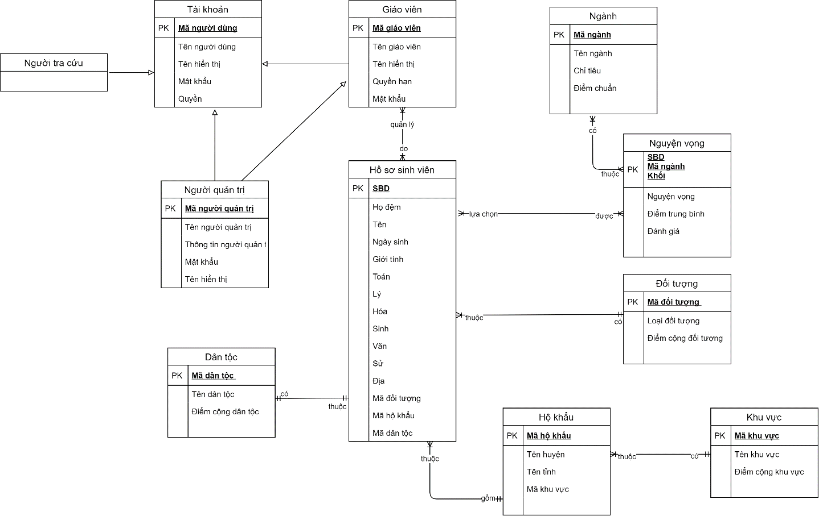

Hình : Entity Relationship Diagram

#### 2.1.2.2. Từ điển dữ liệu

|  |  |
| --- | --- |
| Tên thực thể | Mô tả |
| Tài khoản | Tài khoản dùng để đăng nhập vào hệ thống. |
| Giáo viên | Giáo viên là một loại người dùng, tương tác với hệ thống. Có quyền quản lý các thông tin: sinh viên, ngành,… |
| Người quản trị | Người quản trị là một loại người dùng, tương tác và quản lý hệ thống. Có các quyền quản lý thông tin như giáo viên (thừa kế) và đặc biệt có quyền quản lý tài khoản người dùng. |
| Hồ sơ sinh viên | Hồ sơ sinh viên lưu thông tin cụ thể của một sinh viên. |
| Ngành | Lưu những thông tin liên quan của ngành học tại trường. |
| Nguyện vọng | Nguyện vọng của sinh viên đã đăng ký trong hồ sơ. |
| Dân tộc | Lưu danh sách các dân tộc ở nước ta. |
| Đối tượng | Lưu danh sách các loại đối tượng đặc biệt, được ưu tiên cộng điểm. |
| Hộ khẩu | Lưu nơi ở của sinh viên. |
| Khu vực | Lưu danh sách các khu vực đặc biệt, được ưu tiên cộng điểm. |

Bảng : Từ điển dữ liệu

## 2.2. Thiết kế hệ thống (System Design)

### 2.2.1. Mô hình kiến trúc (System Architecture)

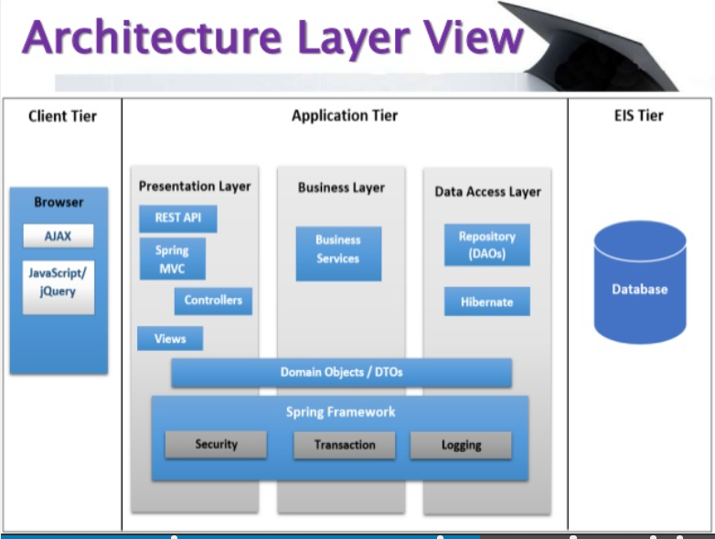

Hình : Mô hình kiến trúc

### 2.2.2. Sơ đồ thành phần (Component Diagram)

#### 2.2.2.1. Sơ đồ thành phần Hệ thống Tra cứu điểm

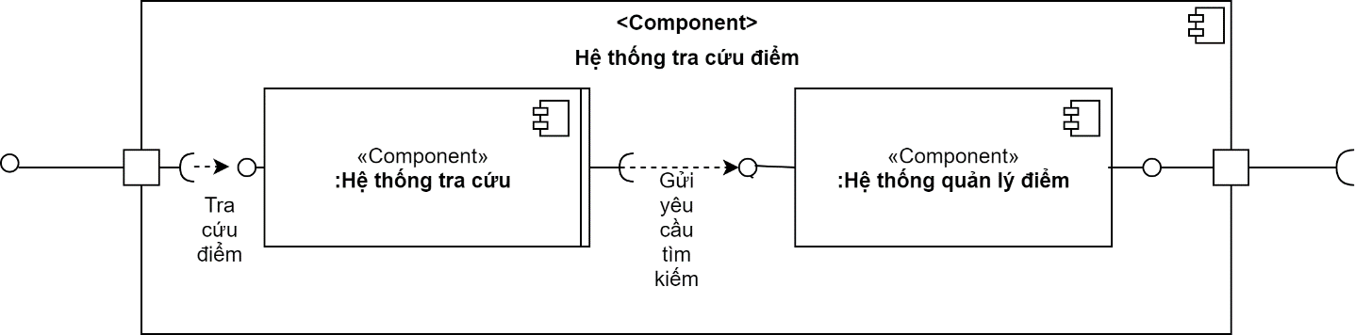

Hình : <Component Diagram> Hệ thống tra cứu điểm

#### 2.2.2.2. Sơ đồ thành phần Hệ thống tra cứu ngành

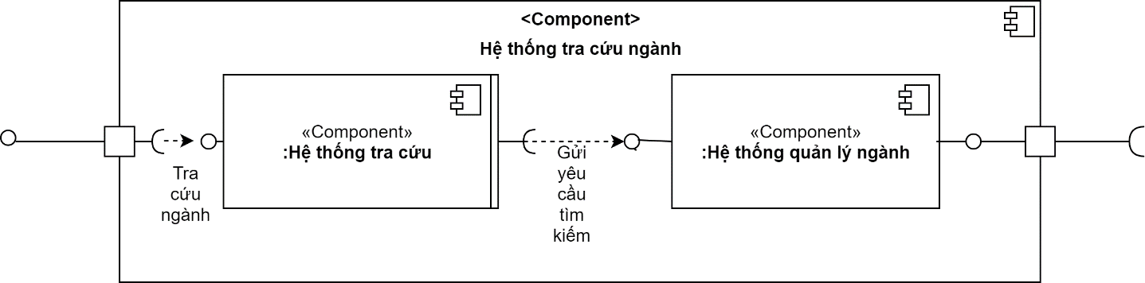

Hình : <Component Diagram> Hệ thống tra cứu ngành

#### 2.2.2.3. Sơ đồ thành phần Hệ thống quản lý tài khoản

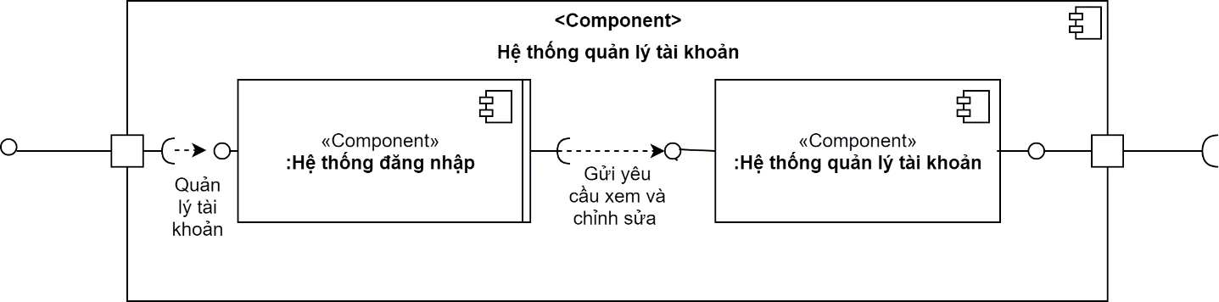

Hình : <Component Diagram> Hệ thống quản lý tài khoản

#### 2.2.2.4. Sơ đồ thành phần Hệ thống quản lý điểm

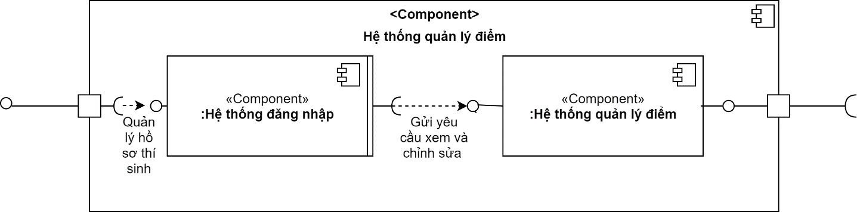

Hình : <Component Diagram> Hệ thống quản lý điểm

#### 2.2.2.5. Sơ đồ thành phần Hệ thống quản lý ngành

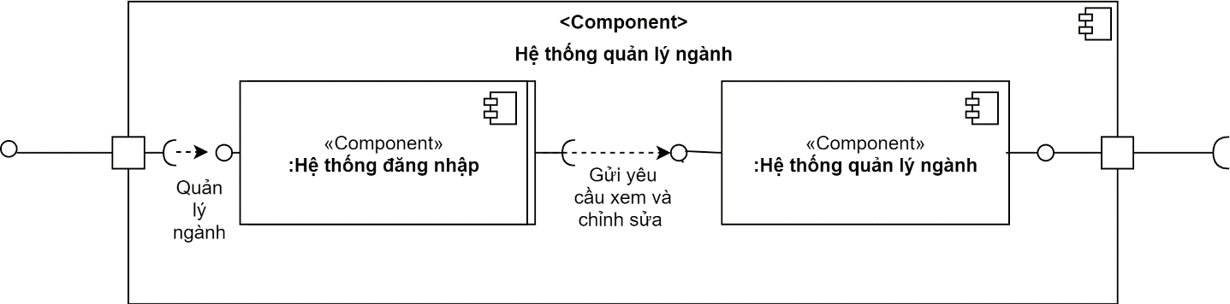

Hình <Component Diagram> Hệ thống quản lý ngành

#### 2.2.2.6. Sơ đồ thành phần Hệ thống quản lý khu vực

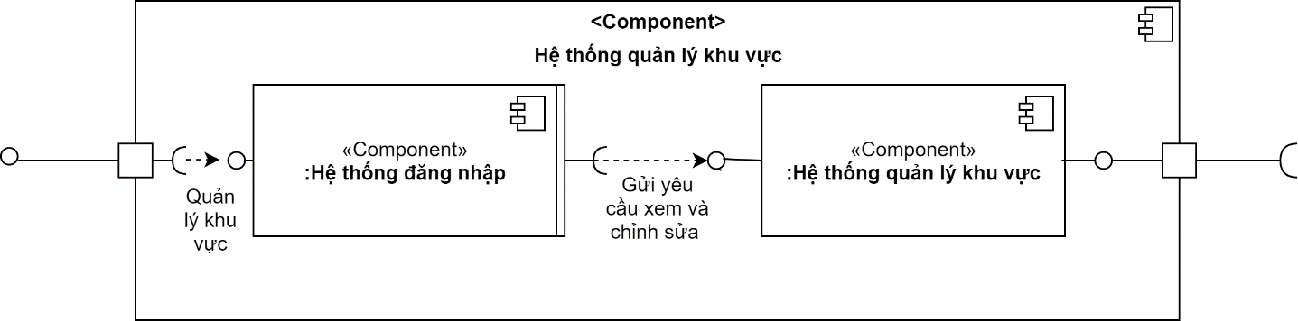

Hình : <Component Diagram> Hệ thống quản lý khu vực

#### 2.2.2.7. Sơ đồ thành phần Hệ thống quản lý đối tượng

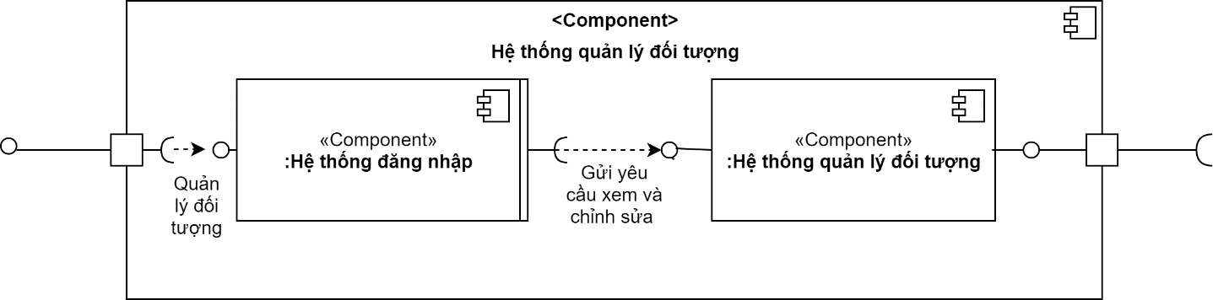

Hình : <Component Diagram> Hệ thống quản lý đối tượng

### 2.2.3. Sơ đồ cơ sở dữ liệu (Database Diagram)

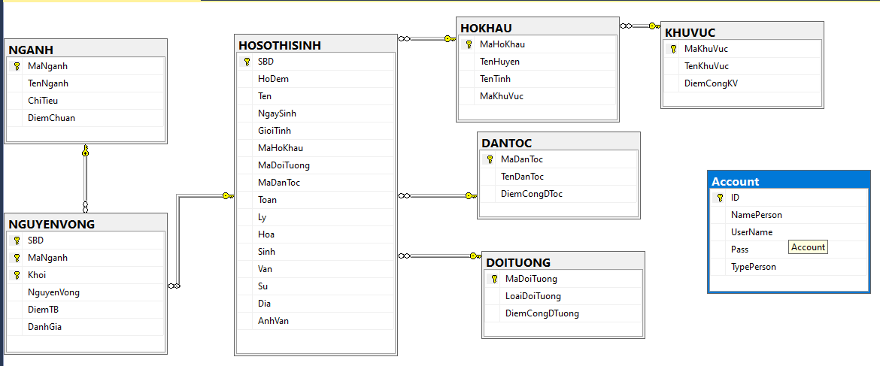

Hình : Mô hình cơ sở dữ liệu

|  |  |  |  |  |
| --- | --- | --- | --- | --- |
| Tên thực thể | Thuộc tính | Mô tả | Kiểu dữ liệu | Null |
| Tài khoản | ID | Mã tài khoản, mỗi người dùng chỉ có một tài khoản duy nhất. | Int | Không |
| NamePerson | Tên của người dùng. | Varchar(50) | Có |
| UserName | Tên đăng nhập của người dùng. | Varchar(50) | Không |
| Pass | Mật khẩu của người dùng, đã được mã hóa. | Varchar(50) | Không |
| TypePerson | Loại tài khoản, có hoặc không có quyền quản lý. | Int | Không |
| Hồ sơ thí sinh | SBD (Số báo danh) | Mỗi sinh viên chỉ có một số báo danh duy nhất | Varchar(10) | Không |
| Họ đệm | Họ và tên đệm của sinh viên. | Varchar(20) | Không |
| Tên | Tên của sinh viên. | Varchar(10) | Không |
| Ngày sinh | Ngày sinh của sinh viên. | Smalldatetime | Không |
| Giới tính | Giới tính của sinh viên. | Bit | Không |
| Các môn học | Các môn học có hồ sơ tuyển sinh của sinh viên. | Float | Không |
| Mã đối tượng | Mã đối tượng đặc biệt mà sinh viên đó thuộc về. | Int | Không |
| Mã hộ khẩu | Mã hộ khẩu cho biết sinh viên đó thuộc khu vực đặc biệt nào. | Int | Không |
| Mã dân tộc | Mã dân tộc cho biết sinh viên đó là dân tộc nào và được cộng bao nhiêu điểm ưu tiên. | Int | Không |
| Ngành | Mã ngành | Mỗi ngành chỉ có một mã duy nhất. | Int | Không |
| Tên ngành | Tên ngành ứng với từng ngành. | Varchar(50) | Không |
| Chỉ tiêu | Số lượng sinh viên mà trường chọn cho mỗi ngành. | Int | Có |
| Điểm chuẩn | Điểm chuẩn đầu vào của từng ngành. | Float | Có |
| Nguyện vọng | SBD | Số báo danh của sinh viên. | Varchar(10) | Không |
| Mã ngành | Mã ngành mà sinh viên chọn. | Int | Không |
| Khối | Bao gồm các môn học thuộc khối tương ứng. | Varchar(10) | Không |
| Nguyện vọng | Số thứ tự nguyện vọng. | Int | Có |
| Điểm trung bình | Điểm trung bình của các môn thi. | Float | Có |
| Đánh giá | Đánh giá. | Varchar(50) | Có |
| Dân tộc | Mã dân tộc | Mỗi dân tộc chỉ có một mã duy nhất. | Int | Không |
| Tên dân tộc | Tên của từng dân tộc. | Varchar(50) | Không |
| Điểm cộng dân tộc | Số điểm cộng ưu tiên của dân tộc đó. | Float | Có |
| Đối tượng | Mã đối tượng | Mỗi đối tượng đặc biệt chỉ có một mã duy nhất. | Int | Không |
| Loại đối tượng | Loại đối tượng đặc biệt. | Varchar(100) | Có |
| Điểm cộng đối tượng | Số điểm cộng ưu tiên ứng với từng loại đối tượng. | Float | Có |
| Hộ khẩu | Mã hộ khẩu | Mỗi hộ khẩu chỉ có một mã duy nhất. | Int | Không |
| Tên tỉnh | Tên tỉnh mà sinh viên thường trú. | Varchar(30) | Có |
| Tên huyện | Tên huyện mà sinh viên thường trú. | Varchar(30) | Có |
| Mã khu vực | Mã khu vực mà sinh viên thuộc về. | Varchar(10) | Có |
| Khu vực | Mã khu vực | Mỗi khu vực ưu tiên chỉ có một mã duy nhất. | Varchar(10) | Không |
| Tên khu vực | Tên của khu vực ưu tiên. | Varchar(30) | Không |
| Điểm cộng khu vực | Số điểm cộng ưu tiên ứng với từng khu vực. | Float | Có |

Bảng : Cấu trúc cơ sở dữ liệu

### 2.2.4. Sơ đồ lớp (Class Diagram)

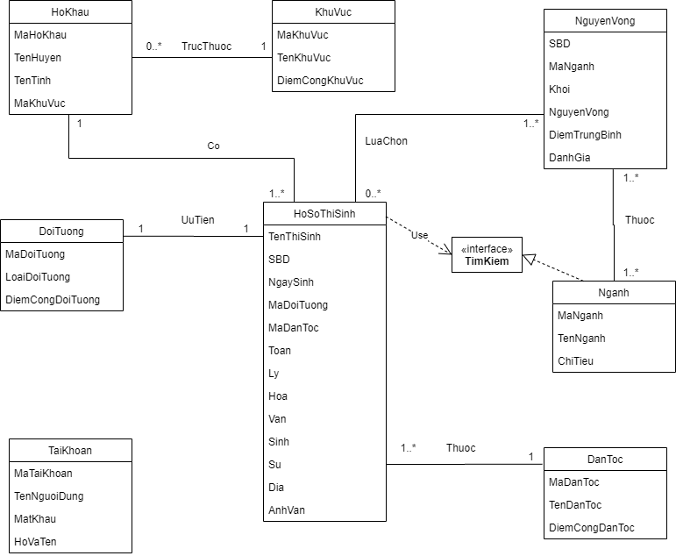

Hình : Sơ đồ lớp (Class Diagram)

### 2.2.5. Sơ đồ tuần tự (Sequence Diagram)

#### 2.2.5.1. Sơ đồ tuần tự Đăng nhập

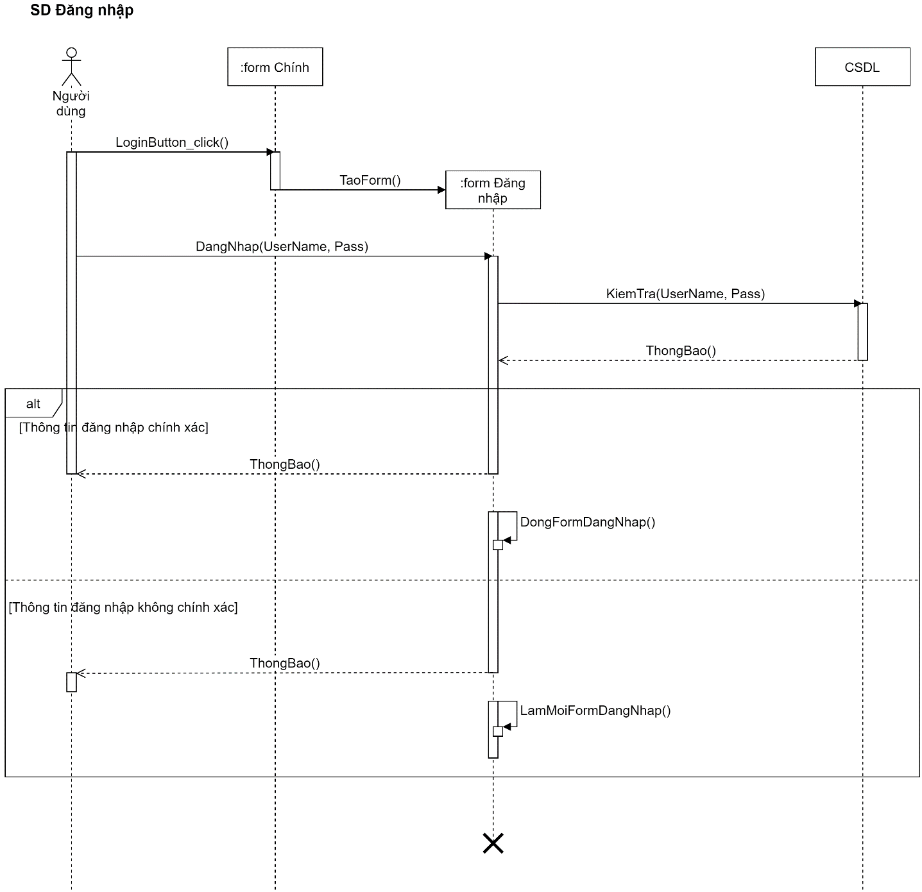

Hình : <Sequence Diagram> Đăng nhập

#### 2.2.5.2. Sơ đồ tuần tự Tra cứu

##### Sơ đồ tuần tự Tra cứu Ngành:

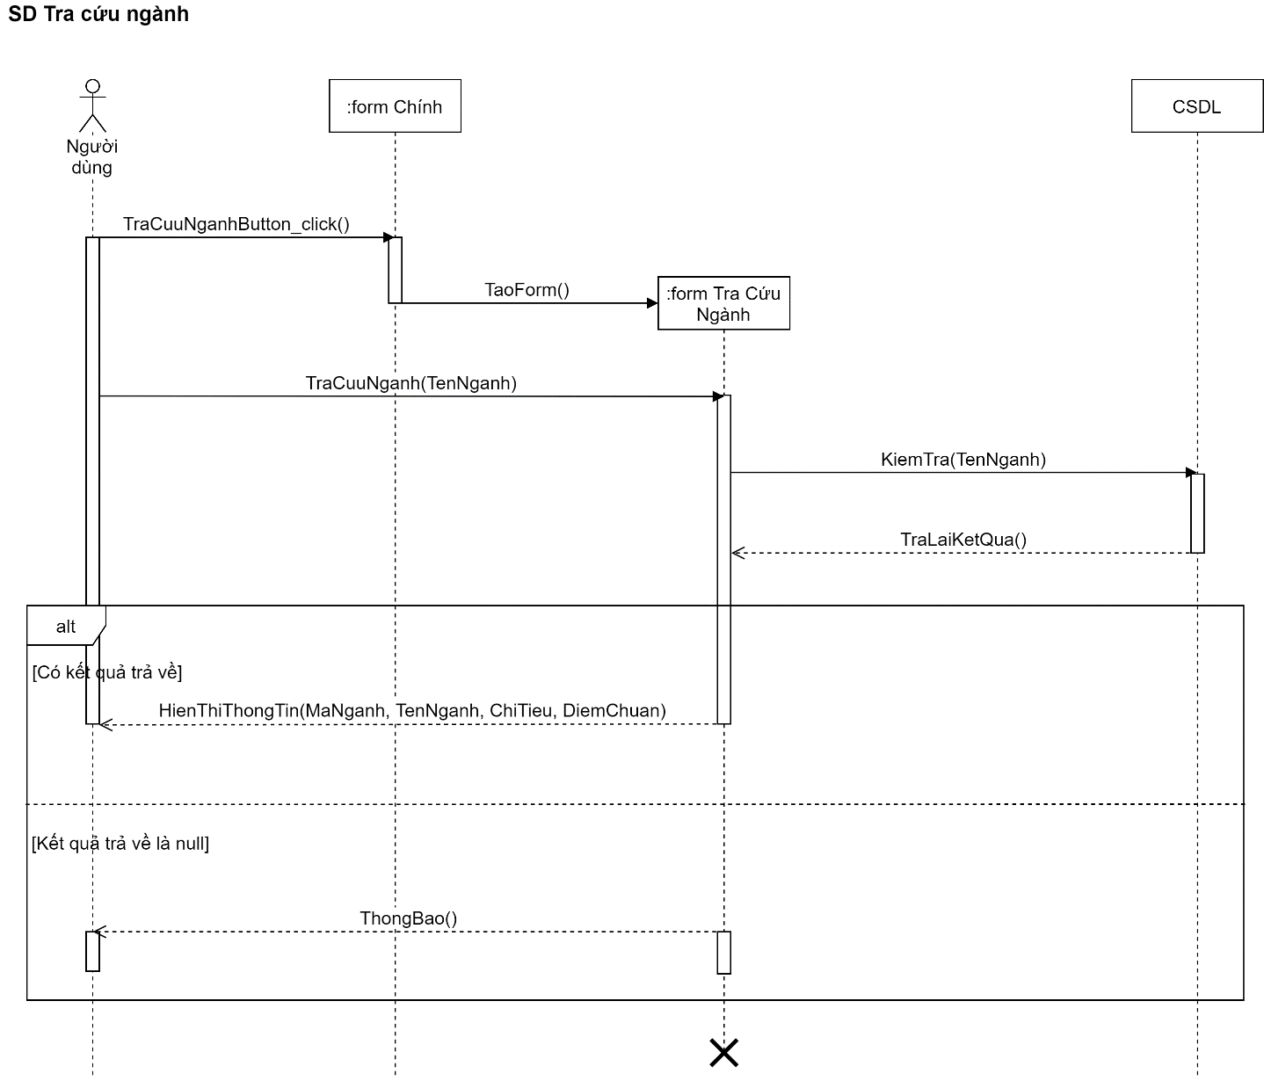

Hình : <Sequence Diagram> Tra cứu Ngành

##### Sơ đồ tuần tự Tra cứu Điểm:

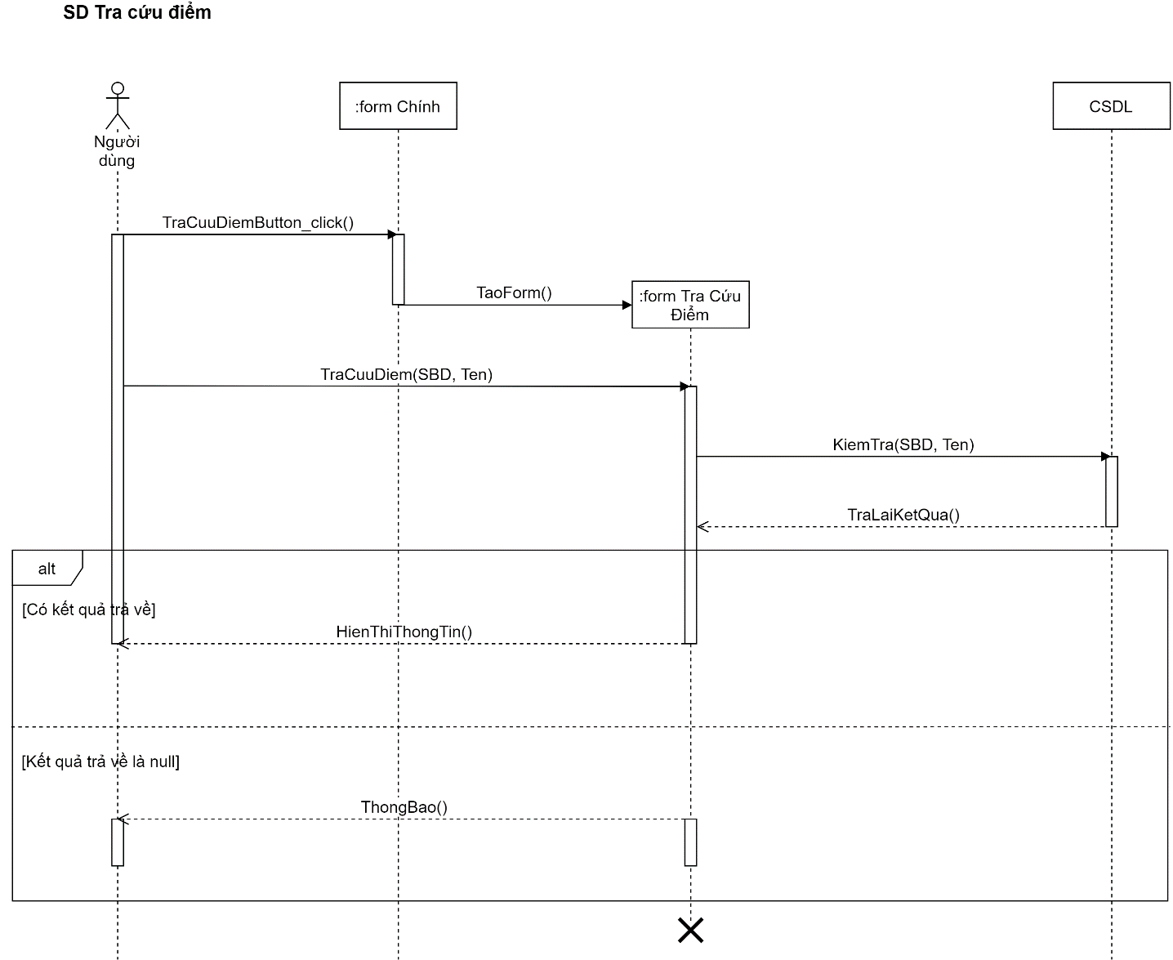

Hình : <Sequence Diagram> Tra cứu Điểm

##### Sơ đồ tuần tự Tra cứu Khu vực:

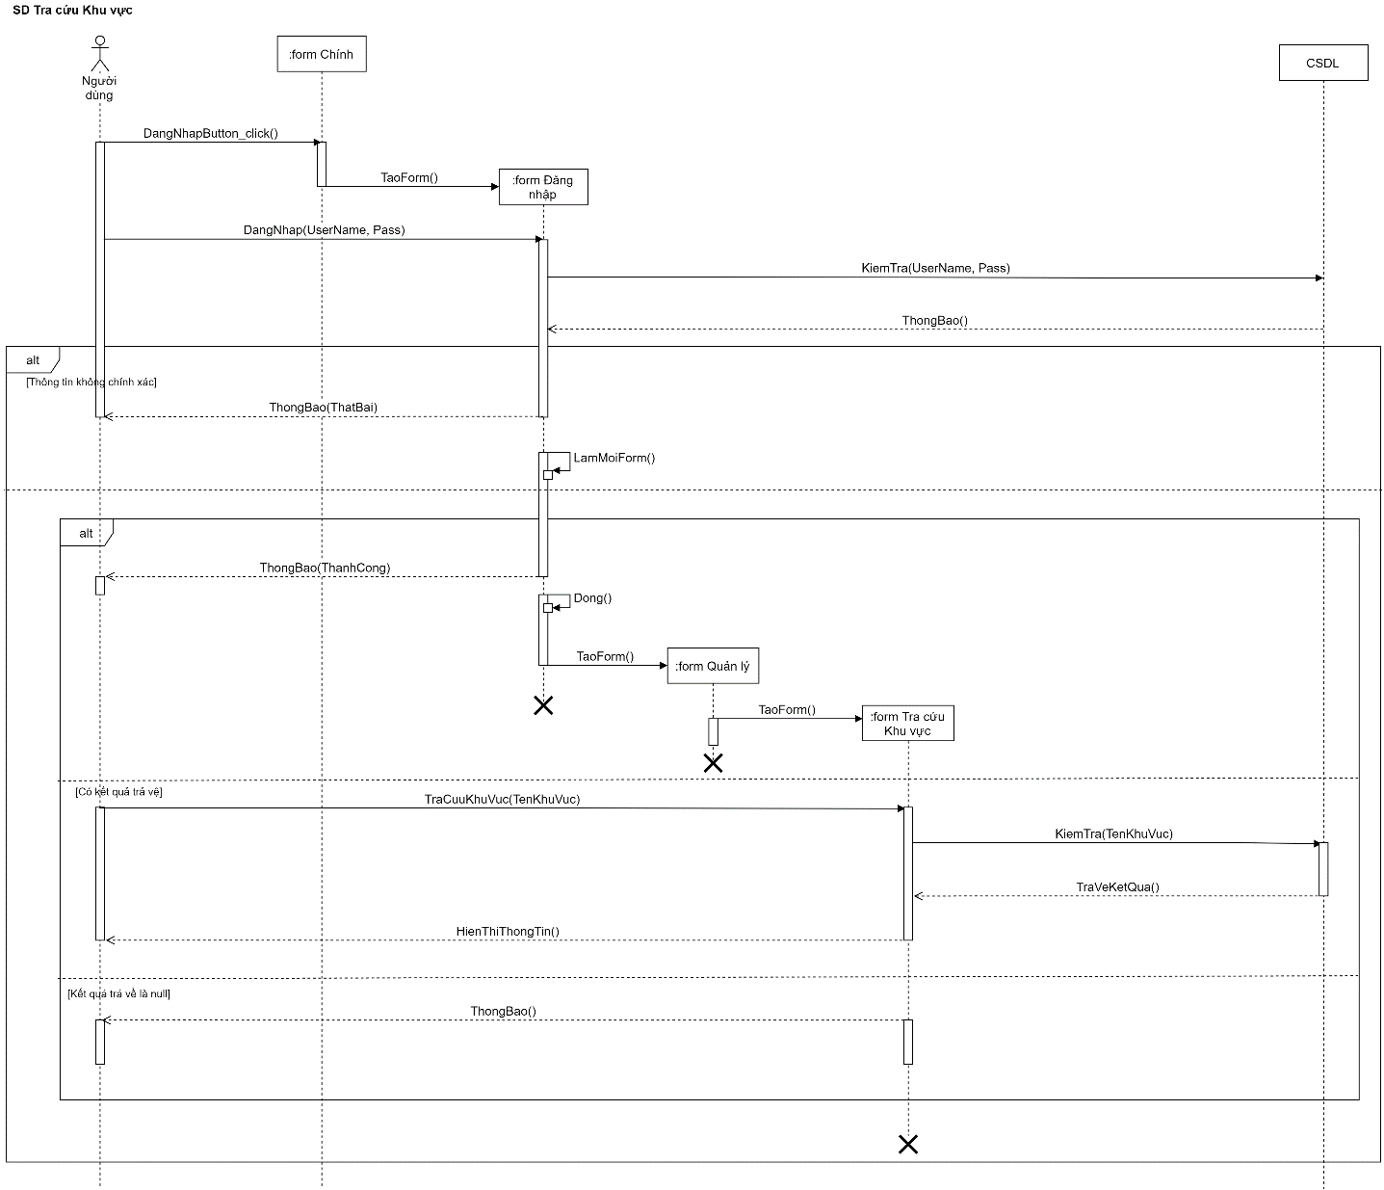

Hình : <Sequence Diagram> Tra cứu Khu vực

#### 2.2.5.3. Sơ đồ tuần tự Quản lý

##### Sơ đồ tuần tự Quản lý Tài khoản:

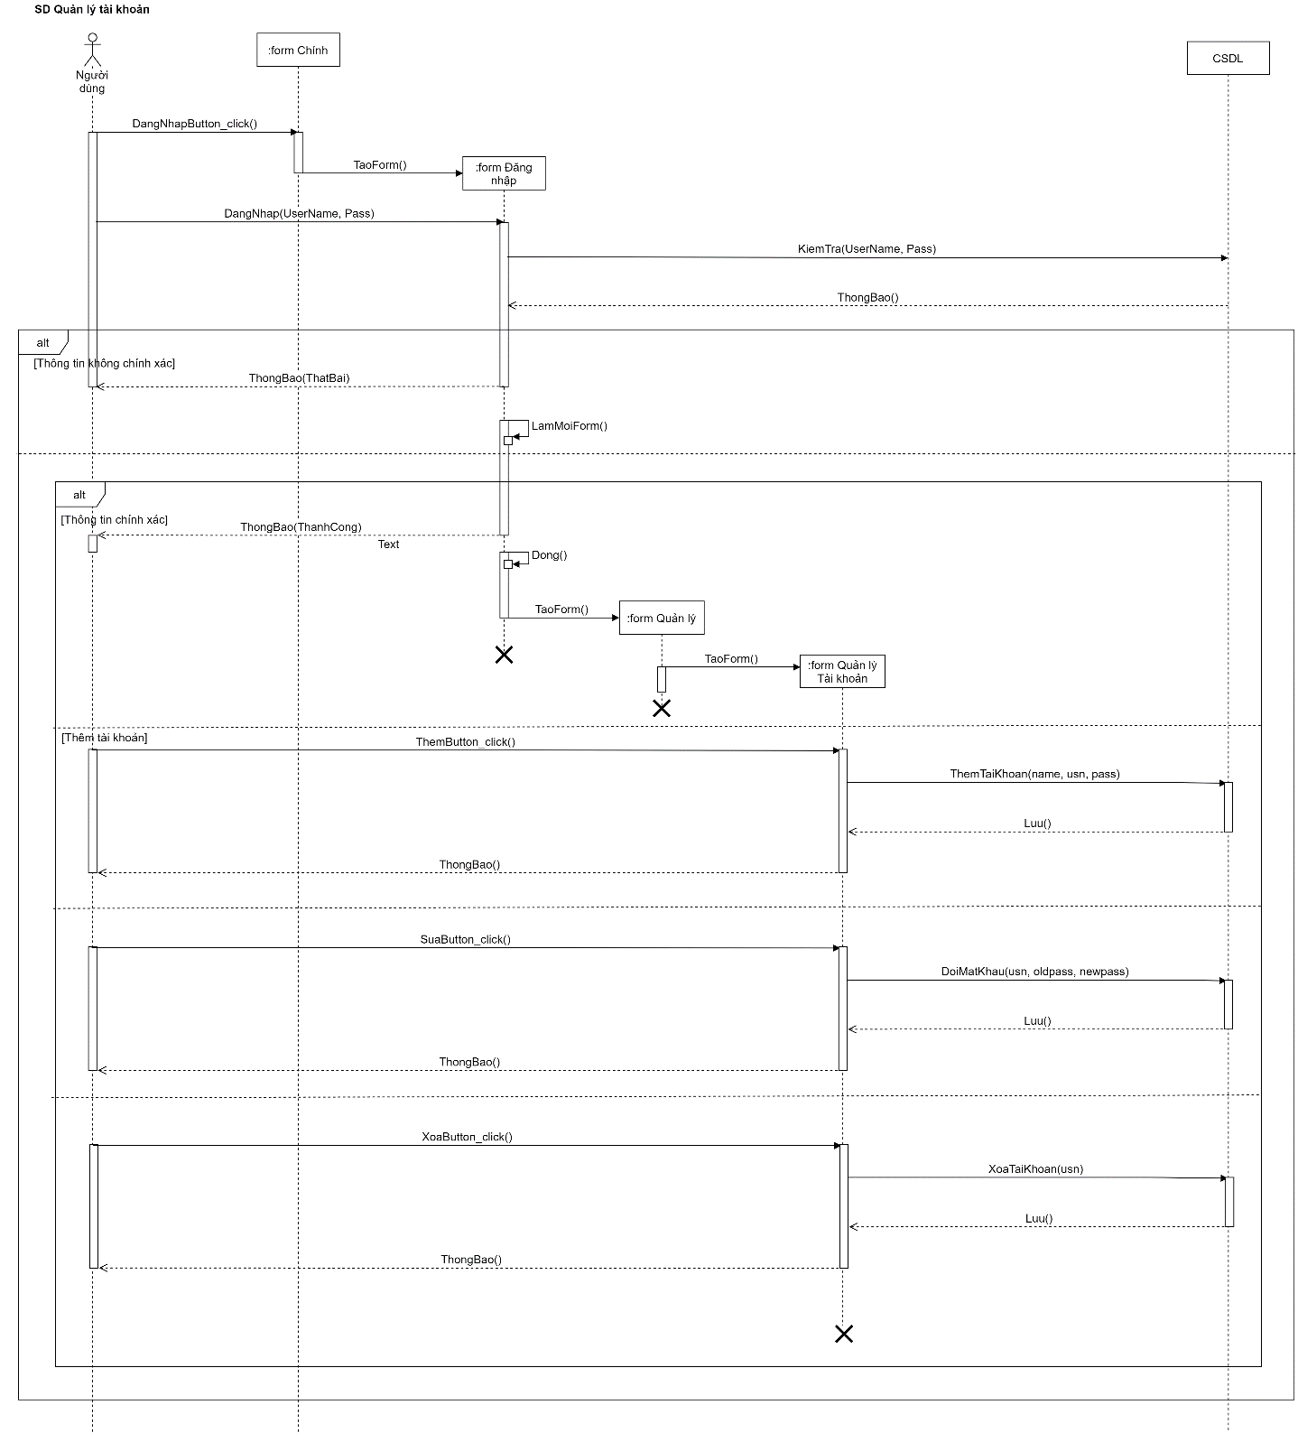

Hình : <Sequence Diagram> Quản lý Tài khoản

##### Sơ đồ tuần tự Quản lý Sinh viên:

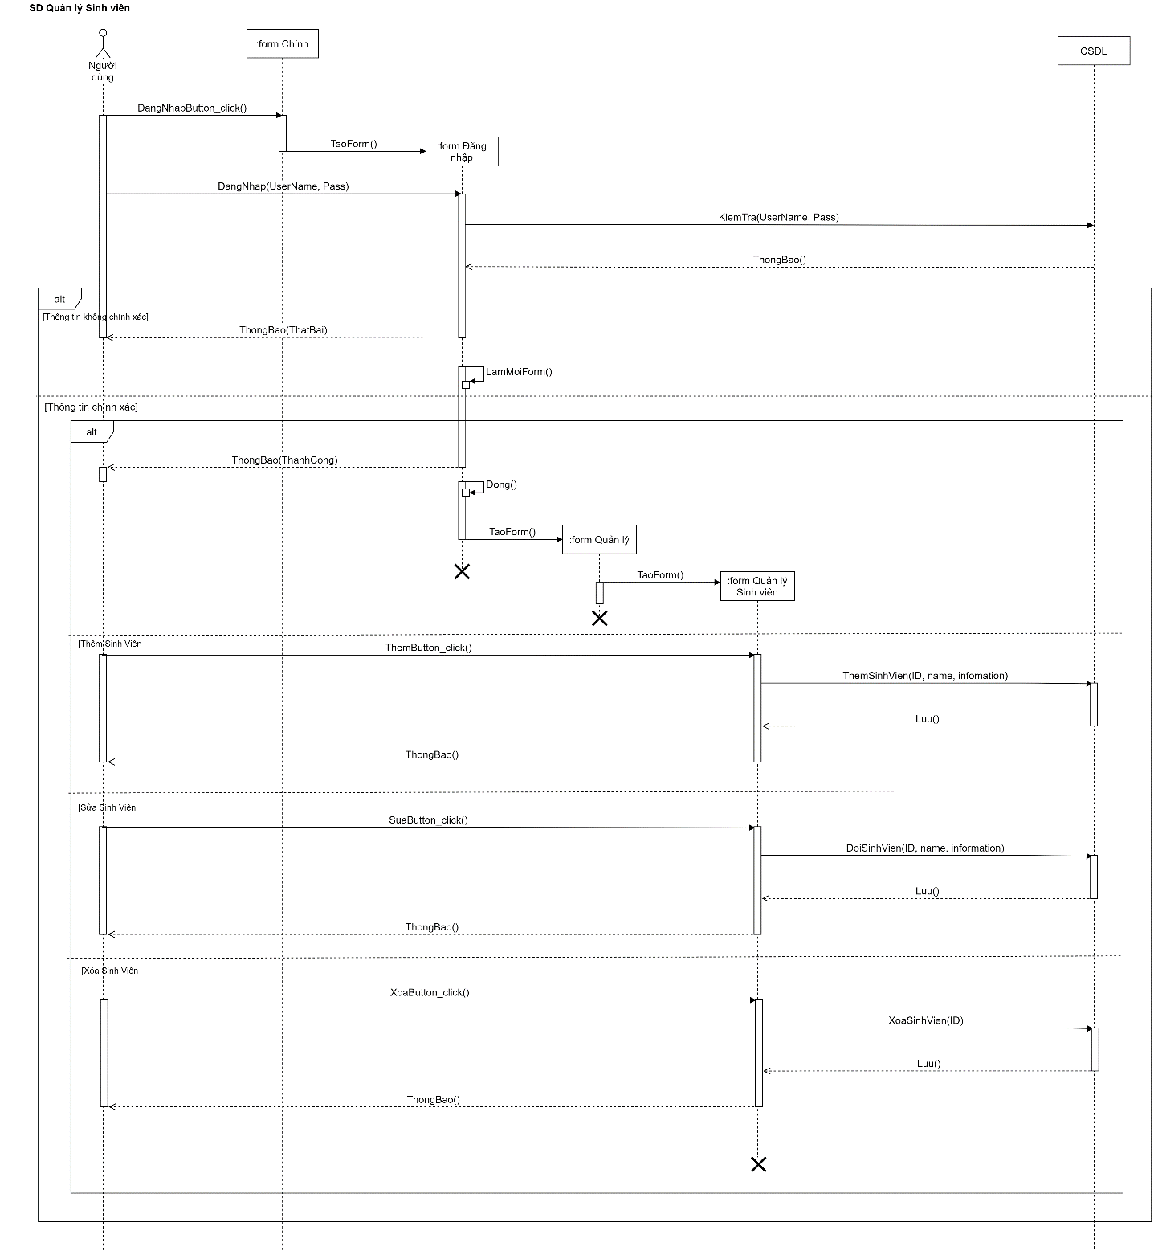

Hình : <Sequence Diagram> Quản lý Sinh viên

##### Sơ đồ tuần tự Quản lý Ngành:

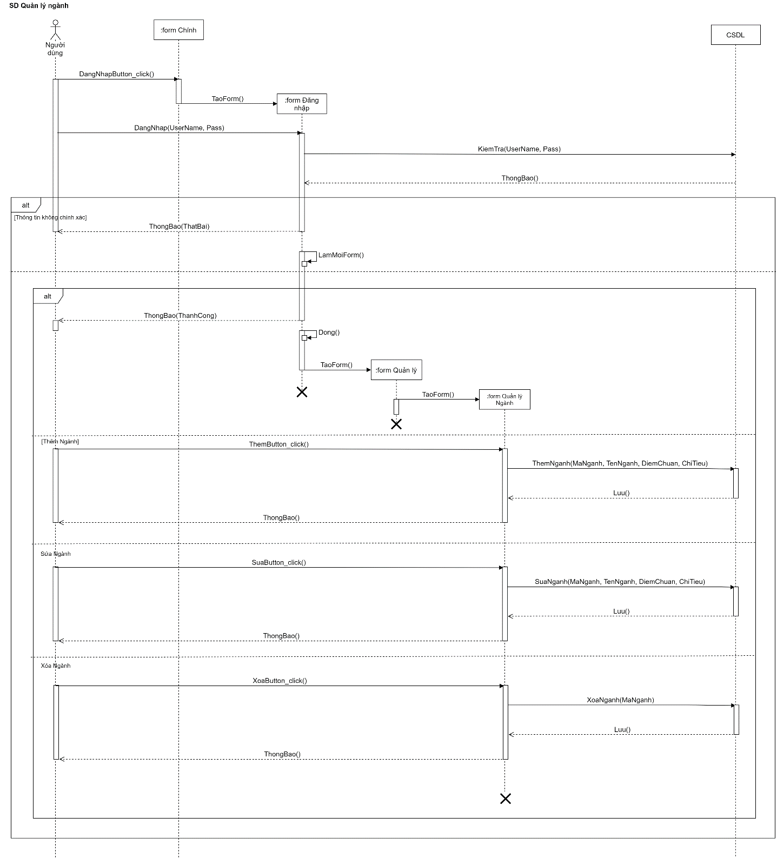

Hình : <Sequence Diagram> Quản lý Ngành

##### Sơ đồ tuần tự Quản lý Khu vực:

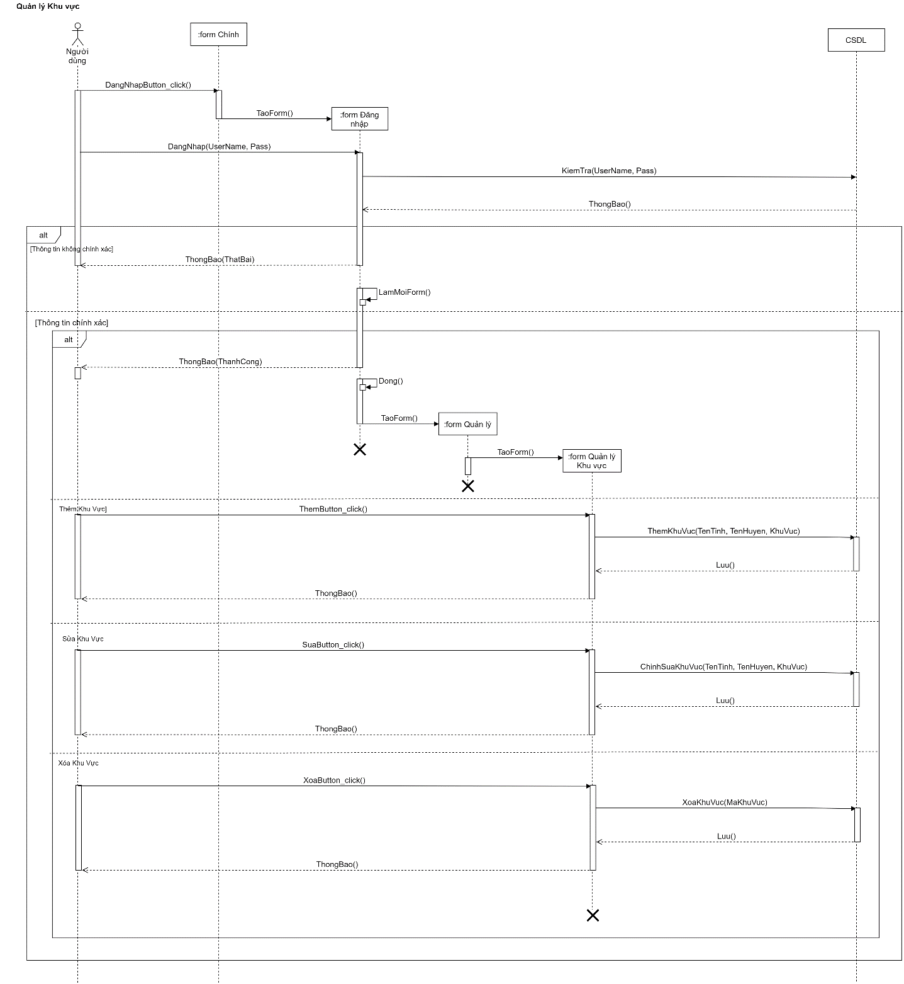

Hình : <Sequence Diagram> Quản lý Khu vực

##### Sơ đồ tuần tự Quản lý Đối tượng ưu tiên:

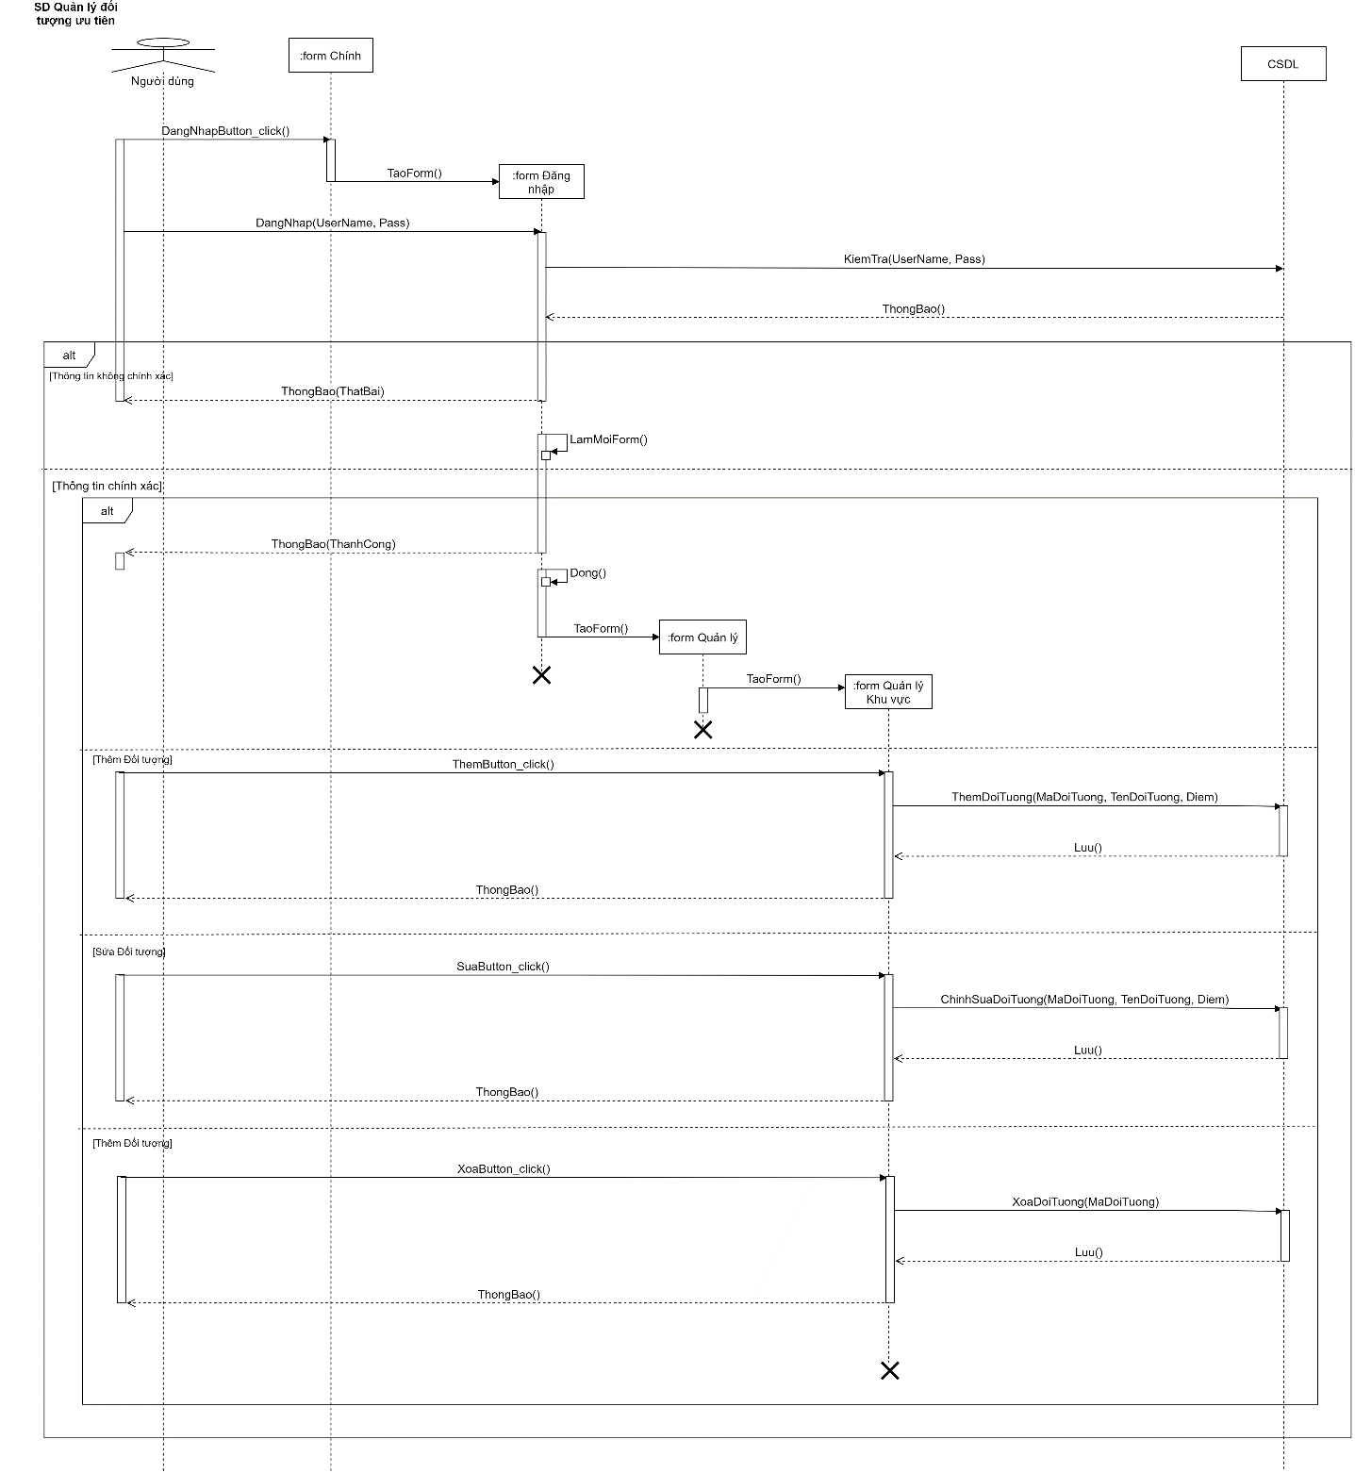

Hình : <Sequence Diagram> Quản lý Đối tượng ưu tiên

##### Sơ đồ tuần tự Quản lý Nguyện vọng:

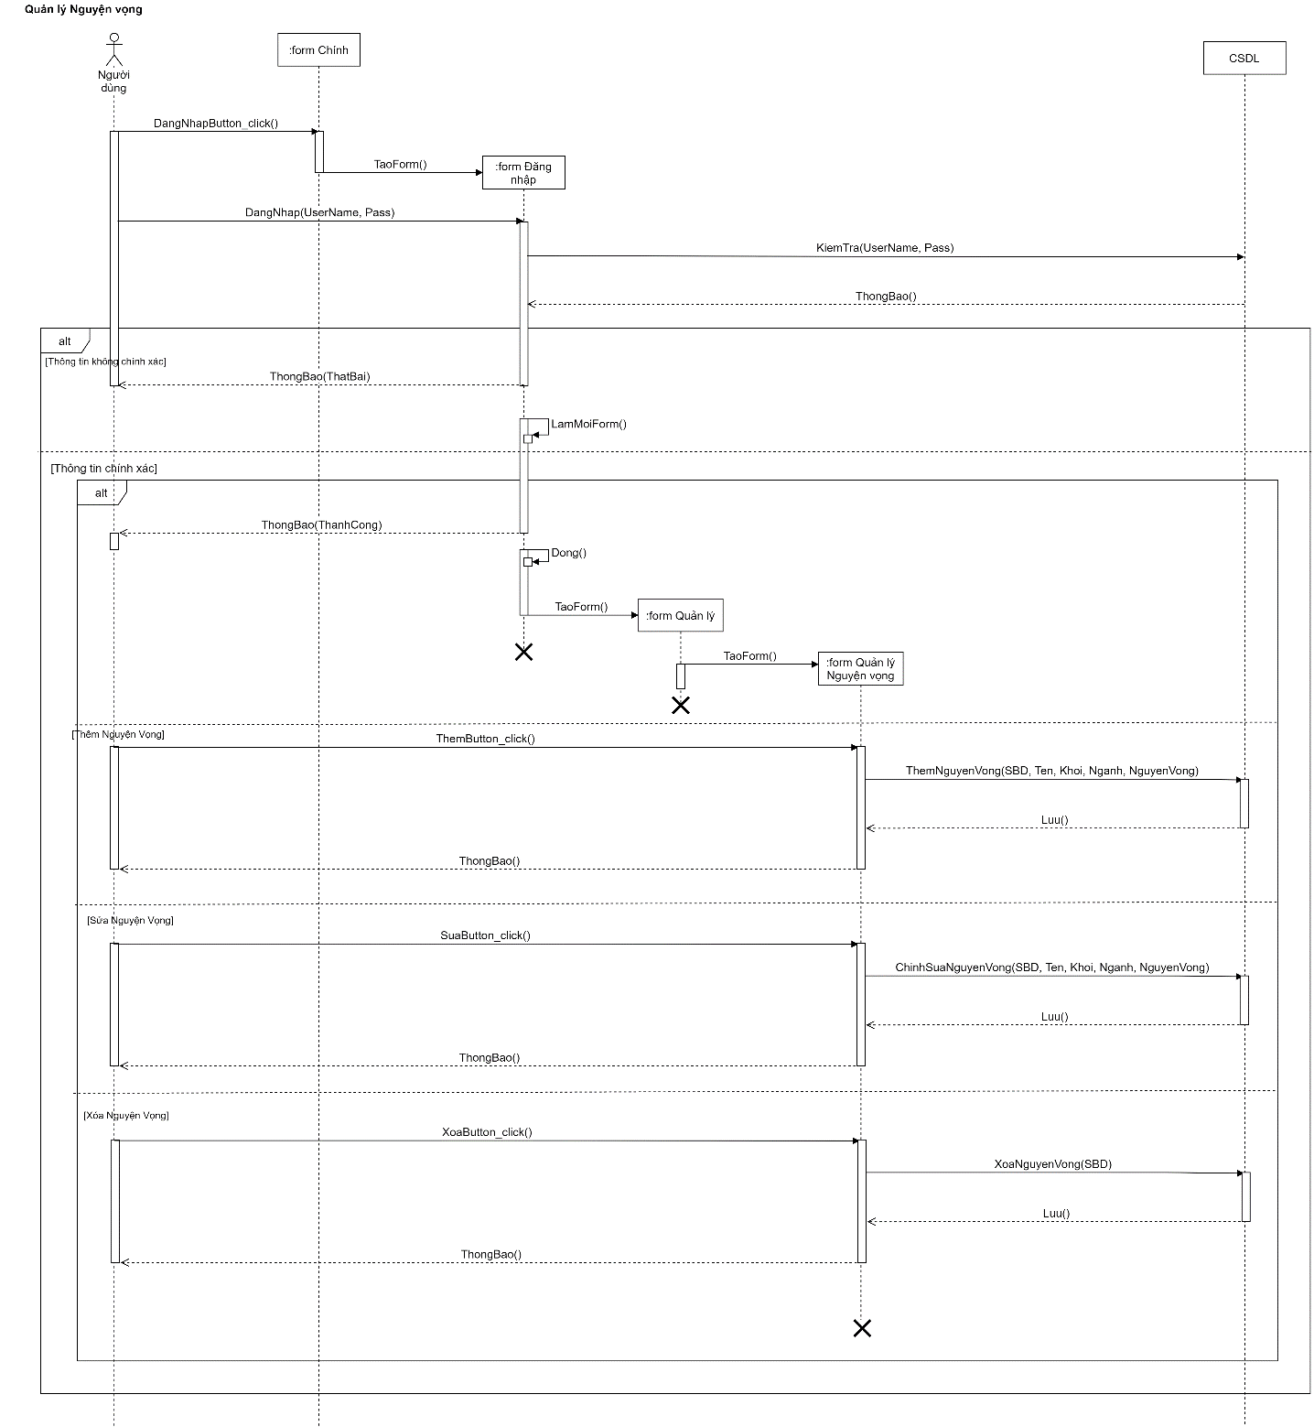

Hình : <Sequence Diagram> Quản lý Nguyện vọng

### 2.2.5. Sơ đồ hoạt động (Activity Diagram)

#### 2.2.5.1. Sơ đồ hoạt động Đăng nhập

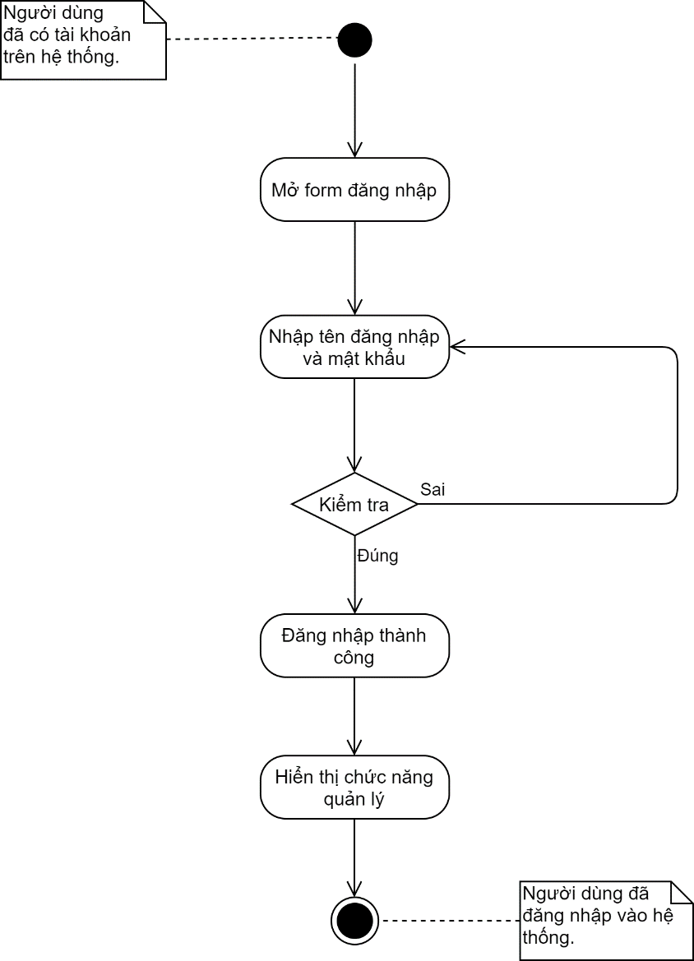

Hình : <Activity Diagram> Đăng nhập

#### 2.2.5.2. Sơ đồ hoạt động Tra cứu

##### Sơ đồ hoạt động Tra cứu Ngành:

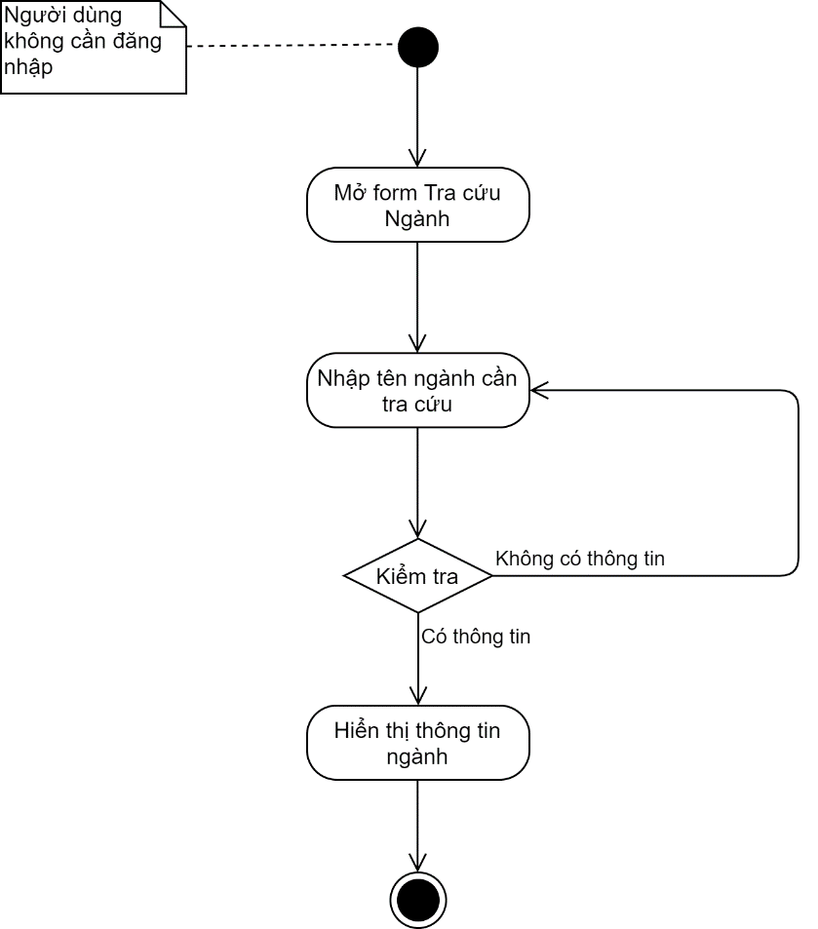

Hình : <Activity Diagram> Tra cứu Ngành

##### Sơ đồ hoạt động Tra cứu Điểm:

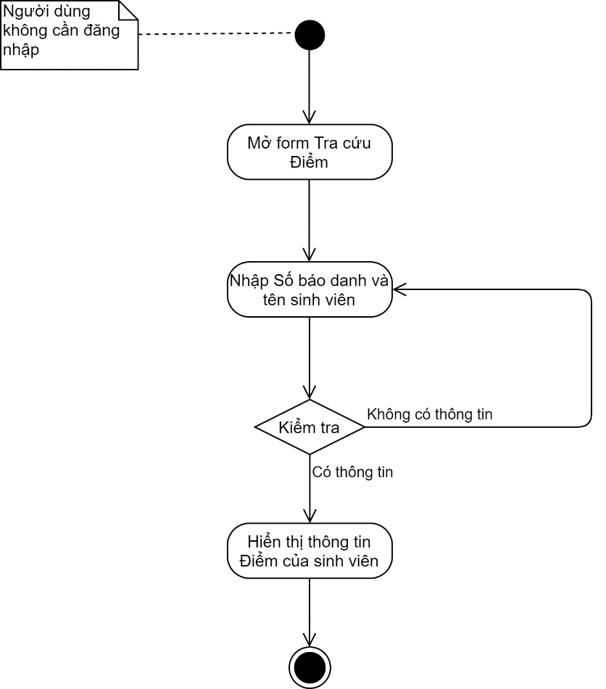

Hình : <Activity Diagram> Tra cứu Điểm

##### Sơ đồ hoạt động Tra cứu Khu vực:

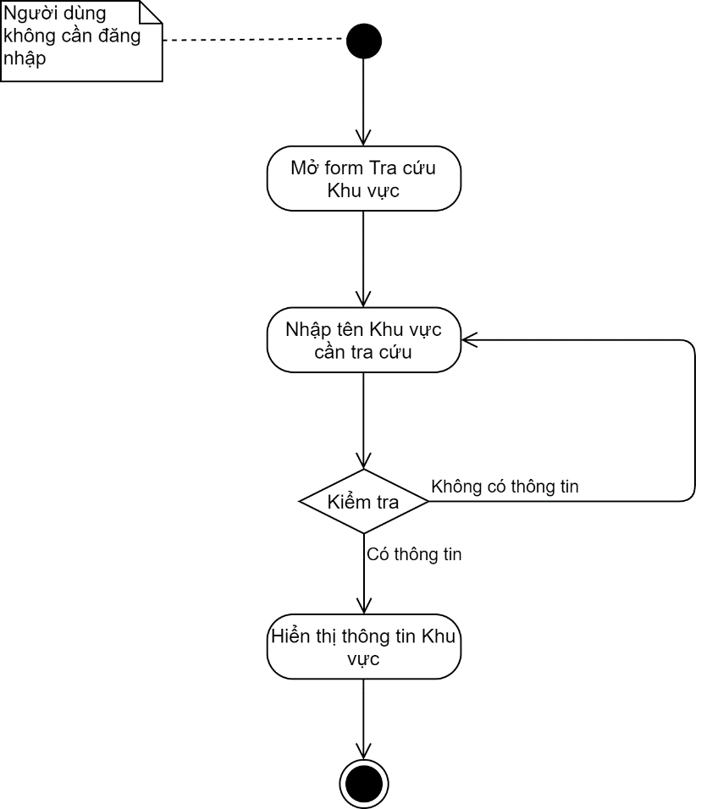

Hình : <Activity Diagram> Tra cứu Khu Vực

#### 2.2.5.3. Sơ đồ hoạt động Quản lý

##### Sơ đồ hoạt động Quản lý Tài khoản:

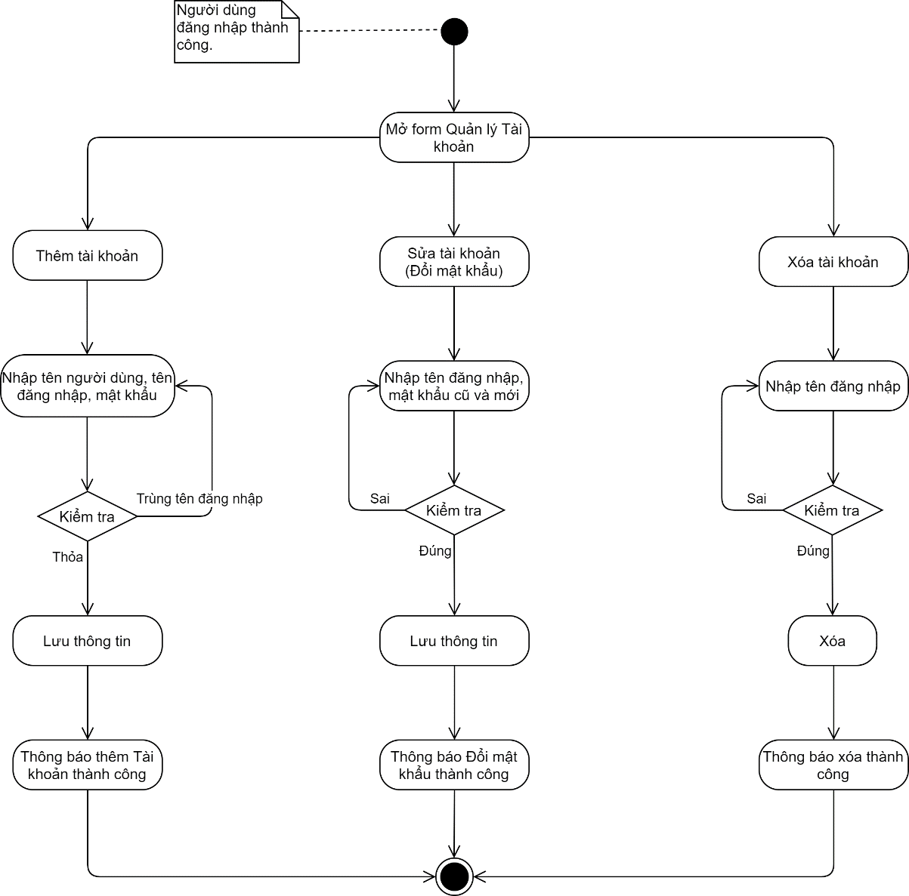

Hình : <Activity Diagram> Quản lý Tài khoản

##### Sơ đồ hoạt động Quản lý Sinh viên:

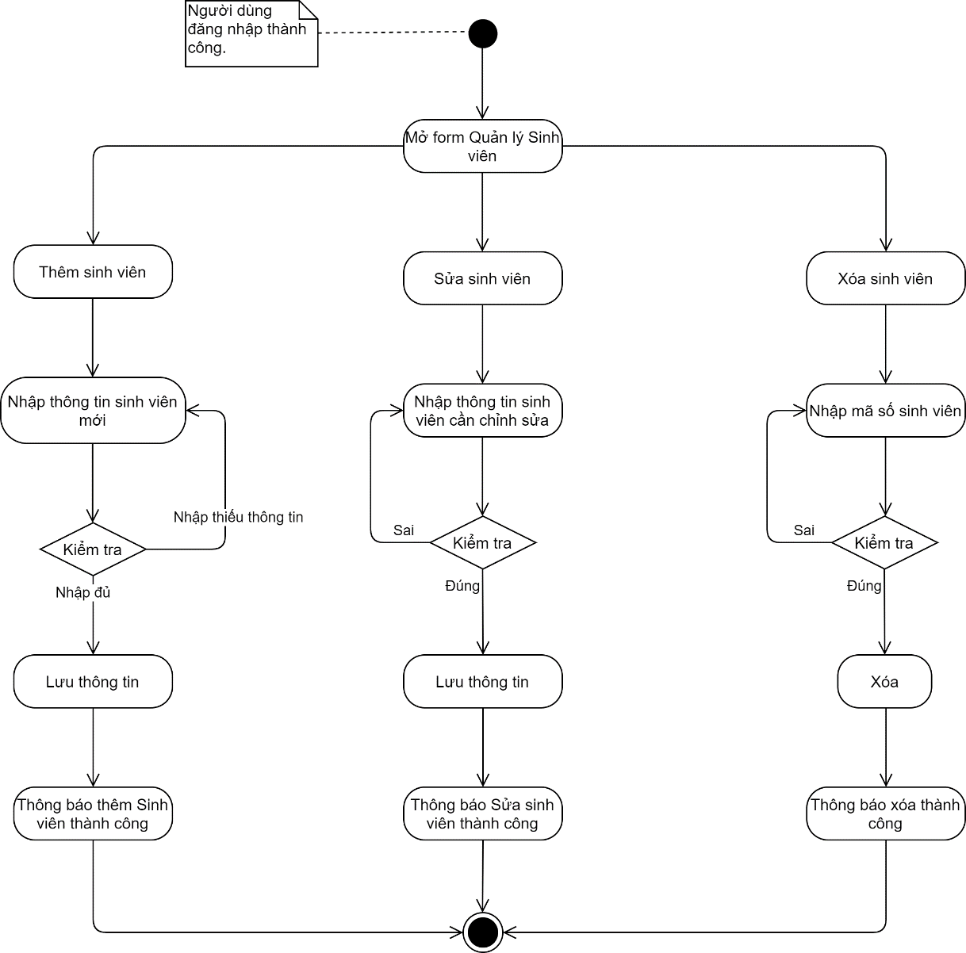

Hình : <Activity Diagram> Quản lý Sinh viên

##### Sơ đồ hoạt động Quản lý Ngành:

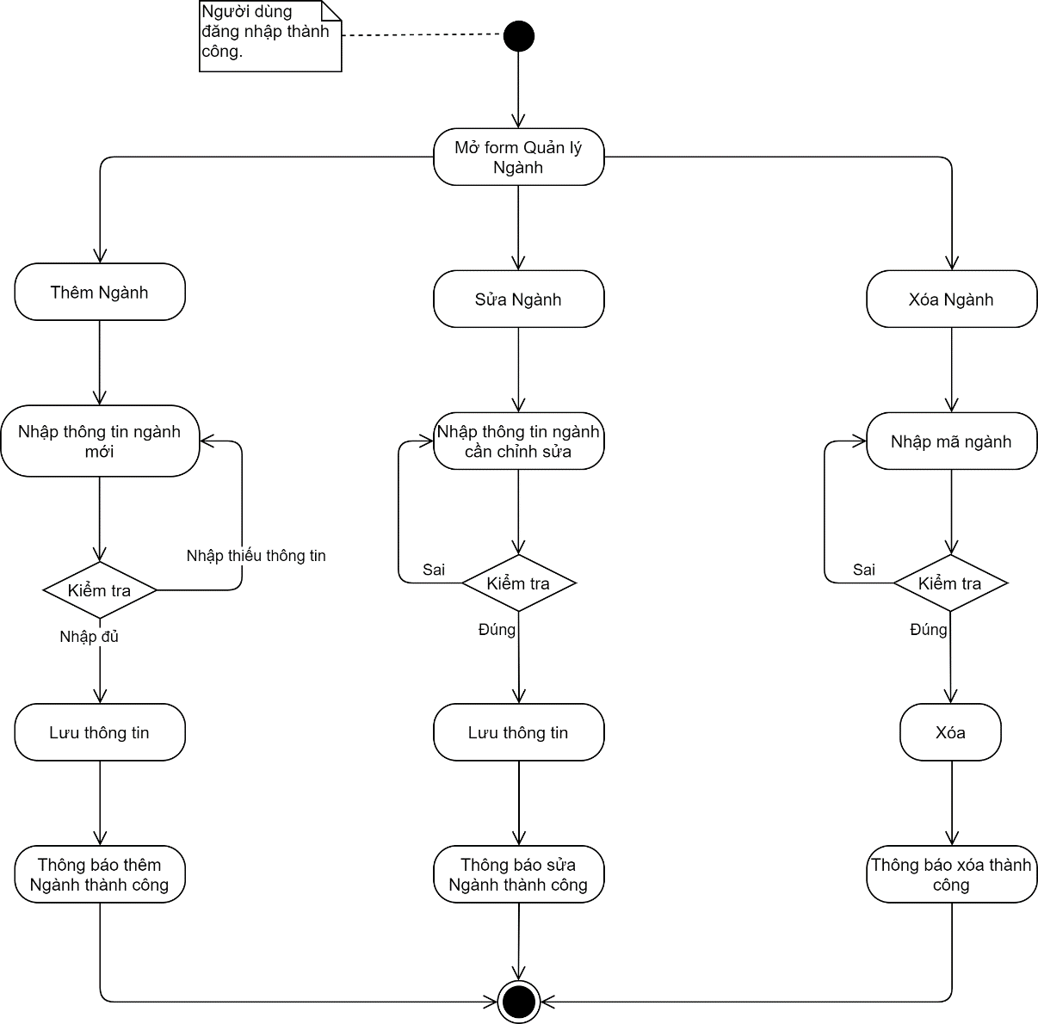

Hình : <Activity Diagram> Quản lý Ngành

##### Sơ đồ hoạt động Quản lý Khu vực:

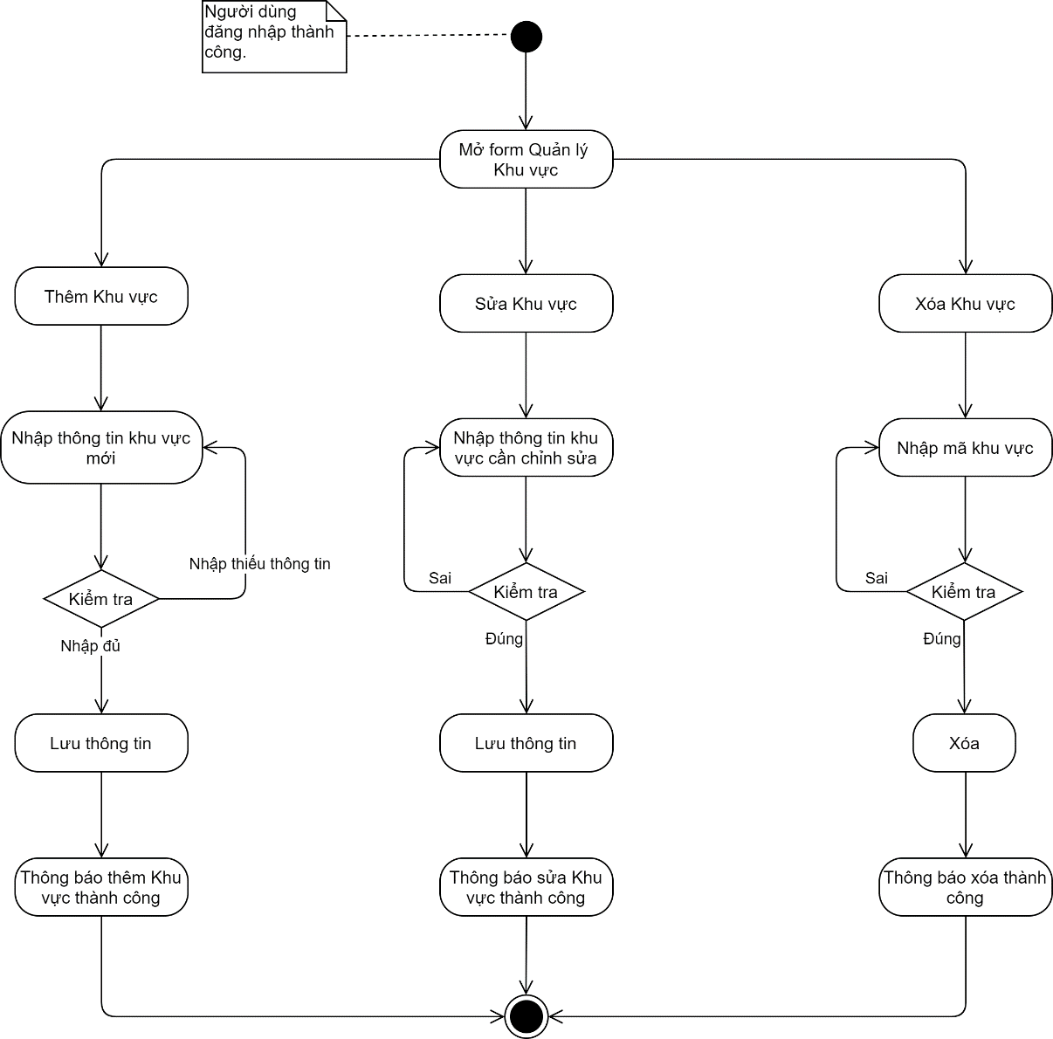

Hình : <Activity Diagram> Quản lý Khu vực

##### Sơ đồ hoạt động Quản lý Đối tượng ưu tiên:

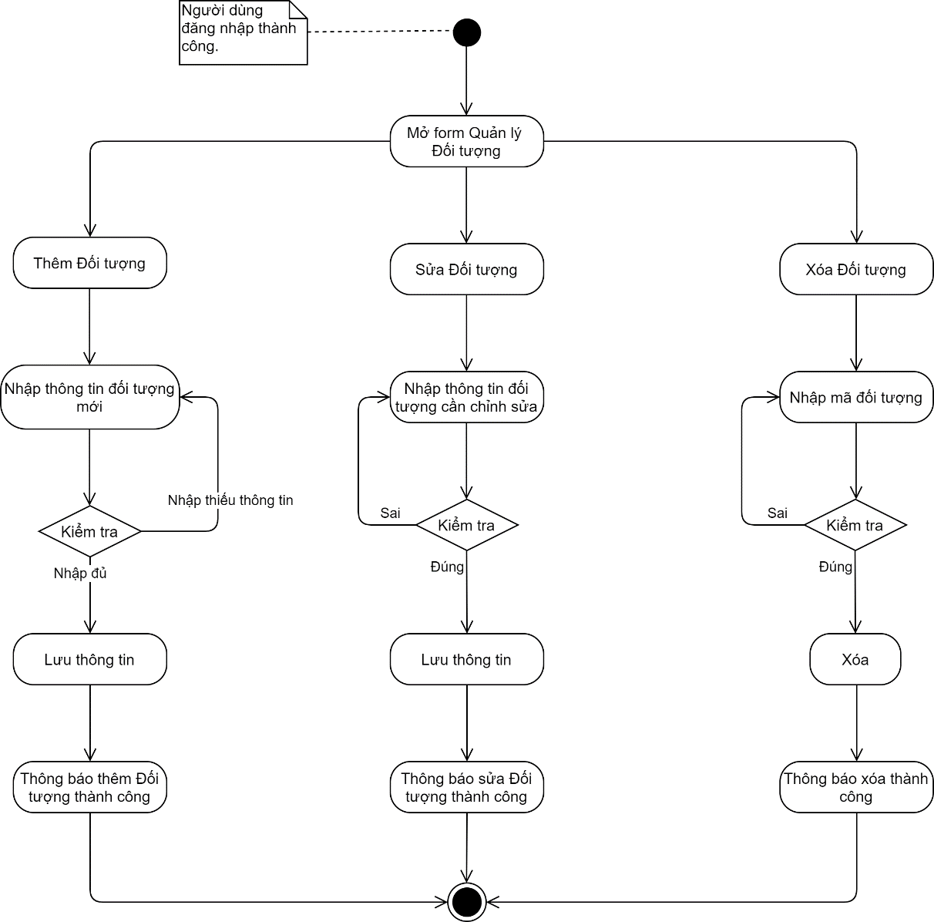

Hình : <Activity Diagram> Quản lý Đối tượng ưu tiên

##### Sơ đồ hoạt động Quản lý Nguyện vọng:

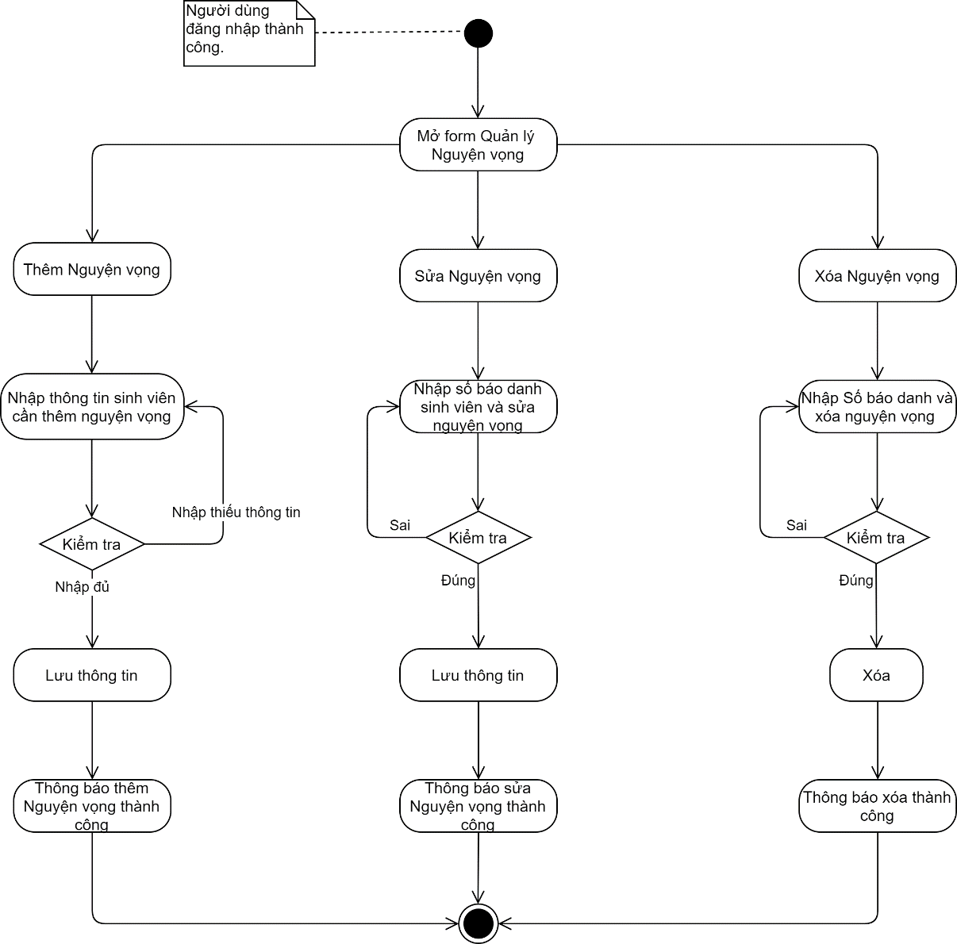

Hình : <Activity Diagram> Quản lý Nguyện vọng

## 2.3. Hiện thực hệ thống (System Implementation)

### 2.3.1. Công cụ và kỹ thuật hỗ trợ (Tools & Techniques)

|  |  |
| --- | --- |
| **Tool** | **Name** |
| **Ngôn ngữ** | C# .NET |
| **IDE** | Visual Studio 2019, SQL Server Management Studio v18.1 |
| **DBMS** | SQL Server Management Studio v18.1 |
| **Source Control** | Github/Git cmd |
| **Modelling tool** | Draw.io |

### 2.3.2. Mã nguồn mở

Trong đề tài, nhóm thực hiện chia sẻ, lưu trữ và đồng bộ dữ liệu thông qua Git. Git trở thành một trong các phần mềm quản lý mã nguồn phổ biến nhất. Git là phần mềm mã nguồn mở được phân phối theo giấy phép công cộng GPL2. Dự án trên Github có thể được truy cập và thao tác sử dụng một giao diện dòng lệnh và làm việc với tất cả các lệnh Git tiêu chuẩn.

## 2.4. Kiểm thử hệ thống (System testing)

### 2.4.1. Test Thêm người dùng

#### 2.4.1.1. Tích cực

|  |  |  |  |
| --- | --- | --- | --- |
| **Mã kịch bản thử nghiệm** | Themnguoidung-1. | **Mã trường hợp thử nghiệm** | Themnguoidung-1A. |
| **Mô tả trường hợp thử nghiệm** | Thử nghiệm thêm người dùng – tích cực. | **Độ ưu tiên thử nghiệm** | Cao. |
| **Yêu cầu tiên quyết** | Đăng nhập vào tài khoản với vai trò Người quản trị.  Thông tin người dùng hợp lệ.  Ô mật khẩu cho phép nhập tối đa 16 kí tự. | **Yêu cầu sau** | Không áp dụng. |

Bảng : Kế hoạch test Thêm người dùng

|  |  |  |  |  |  |  |
| --- | --- | --- | --- | --- | --- | --- |
| **STT** | **Hành động** | **Đầu vào** | **Đầu ra mong đợi** | **Đầu ra thực tế** | **Kết quả thực nghiệm** | **Ghi chú thử nghiệm** |
| 1 | Khởi động phần mềm. |  | Giao diện chính của phần mềm. |  |  |  |
| 2 | Truy cập vào trang Quản lý người dùng. |  | Giao diện trang Quản lý người dùng. |  |  |  |
| 3 | Nhấn vào nút Thêm. |  | Hệ thống cho phép nhập thông tin vào các ô thông tin. |  |  |  |
| 4 | Nhập vào tên người dùng, mật khẩu, nhập lại mật khẩu, vai trò hợp lệ và nhấn nút Lưu. | Tên người dùng: user123456  Mật khẩu: Abc123456@  Nhập lại mật khẩu: Abc123456@  Vai trò: Giáo viên. | Thêm người dùng thành công. |  |  |  |

Bảng : Kịch bản test Thêm người dùng

#### 2.4.1.2. Tiêu cực

|  |  |  |  |
| --- | --- | --- | --- |
| **Mã kịch bản thử nghiệm** | Themnguoidung-1. | **Mã trường hợp thử nghiệm** | Themnguoidung-1B. |
| **Mô tả trường hợp thử nghiệm** | Thử nghiệm thêm người dùng – tiêu cực. | **Độ ưu tiên thử nghiệm** | Cao. |
| **Yêu cầu tiên quyết** | Đăng nhập vào tài khoản với vai trò Người quản trị.  Ô mật khẩu cho phép nhập tối đa 16 kí tự. | **Yêu cầu sau** | Không áp dụng. |

Bảng :

|  |  |  |  |  |  |  |
| --- | --- | --- | --- | --- | --- | --- |
| **STT** | **Hành động** | **Đầu vào** | **Đầu ra mong đợi** | **Đầu ra thực tế** | **Kết quả thực nghiệm** | **Ghi chú thử nghiệm** |
| 1 | Khởi động phần mềm. |  | Giao diện chính của phần mềm. |  |  |  |
| 2 | Truy cập vào trang Quản lý người dùng. |  | Giao diện trang Quản lý người dùng. |  |  |  |
| 3 | Nhấn vào nút Thêm . |  | Hệ thống cho phép nhập thông tin vào. các ô thông tin |  |  |  |
| 4 | Để trống tên người dùng, nhập mật khẩu, nhập lại mật khẩu, vai trò hợp lệ và nhấn nút Lưu. | Tên người dùng:  Mật khẩu: Abc123456@  Nhập lại mật khẩu: Abc123456@  Vai trò: giáo viên. | Tên người dùng không được để trống. |  |  |  |
| 5 | Nhập vào tên người dùng đã tồn tại trong hệ thống, nhập mật khẩu, nhập lại mật khẩu, vai trò hợp lệ và nhấn nút Lưu. | Tên người dùng: user123456  Mật khẩu: Abc123456@  Nhập lại mật khẩu: Abc123456@  Vai trò: giáo viên. | Tên người dùng đã tồn tại, vui lòng nhập tên khác. |  |  |  |
| 6 | Nhập vào tên người dùng và vai trò hợp lệ, để trống ô mật khẩu và ô nhập lại mật khẩu và nhấn nút Lưu. | Tên người dùng: NamLu123  Mật khẩu:  Nhập lại mật khẩu:  Vai trò: giáo viên. | Mật khẩu không được để trống. |  |  |  |
| 7 | Nhập vào tên người dùng và vai trò hợp lệ, nhập mật khẩu dưới 8 kí tự và nhấn nút Lưu. | Tên người dùng: NamNguyen123  Mật khẩu: Abc123@  Nhập lại mật khẩu: Abc123@  Vai trò: giáo viên. | Mật khẩu phải có độ dài ít nhất 8 kí tự. |  |  |  |
| 8 | Nhập vào tên người dùng và vai trò hợp lệ, nhập mật khẩu toàn là kí tự số và nhấn nút Lưu. | Tên người dùng: NamNguyen123  Mật khẩu: 1111111111  Nhập lại mật khẩu: 1111111111  Vai trò: giáo viên. | Mật khẩu bao gồm kí tự chữ viết hoa và viết thường, số và kí tự đặc biệt. |  |  |  |
| 9 | Nhập vào tên người dùng và vai trò hợp lệ, nhập mật khẩu toàn là kí tự chữ thường và nhấn nút Lưu. | Tên người dùng: NamHoang123  Mật khẩu: aaaaaaaaaaa  Nhập lại mật khẩu: aaaaaaaaaaa  Vai trò: giáo viên. | Mật khẩu bao gồm kí tự chữ viết hoa và viết thường, số và kí tự đặc biệt. |  |  |  |
| 10 | Nhập vào tên người dùng và vai trò hợp lệ, nhập mật khẩu toàn là kí tự đặc biệt và nhấn nút Lưu. | Tên người dùng: NamVo123  Mật khẩu: ############  Nhập lại mật khẩu: ############  Vai trò: giáo viên. | Mật khẩu bao gồm kí tự chữ viết hoa và viết thường, số và kí tự đặc biệt. |  |  |  |
| 11 | Nhập vào tên người dùng và vai trò hợp lệ, nhập mật khẩu toàn là kí tự chữ viết hoa và nhấn nút Lưu. | Tên người dùng: NamLuu123  Mật khẩu: AAAAAAAA  Nhập lại mật khẩu: AAAAAAAA  Vai trò: giáo viên. | Mật khẩu bao gồm kí tự chữ viết hoa và viết thường, số và kí tự đặc biệt. |  |  |  |
| 12 | Nhập vào tên người dùng, mật khẩu và vai trò hợp lệ, nhập lại mật khẩu không hợp lệ và nhấn nút Lưu. | Tên người dùng: NamTran123  Mật khẩu: Abc123456@  Nhập lại mật khẩu: abcdfghd  Vai trò: giáo viên. | Hai mật khẩu không khớp, vui lòng nhập lại. |  |  |  |

### 2.4.2. Test Đăng nhập

#### 2.4.2.1. Tích cực

|  |  |  |  |
| --- | --- | --- | --- |
| **Mã kịch bản thử nghiệm** | DangNhap-1. | **Mã trường hợp thử nghiệm** | DangNhap-1A. |
| **Mô tả trường hợp thử nghiệm** | Thử nghiệm đăng nhập – tích cực. | **Độ ưu tiên thử nghiệm** | Cao. |
| **Yêu cầu tiên quyết** | Tài khoản người dùng hợp lệ. | **Yêu cầu sau** | Không áp dụng. |

|  |  |  |  |  |  |  |
| --- | --- | --- | --- | --- | --- | --- |
| **STT** | **Hành động** | **Đầu vào** | **Đầu ra mong đợi** | **Đầu ra thực tế** | **Kết quả thực nghiệm** | **Ghi chú thử nghiệm** |
| 1 | Khởi động phần mềm. |  | Giao diện chính của phần mềm. |  |  |  |
| 2 | Truy cập vào trang Đăng nhập. |  | Giao diện trang đăng nhập. |  |  |  |
| 3 | Nhập vào tên người dùng và mật khẩu hợp lệ và nhấn vào nút Đăng nhập. | Tên người dùng: Admin  Mật khẩu: 123456789 | Đăng nhập thành công. |  |  |  |

#### 2.4.2.2. Tiêu cực

|  |  |  |  |
| --- | --- | --- | --- |
| **Mã kịch bản thử nghiệm** | DangNhap-1. | **Mã trường hợp thử nghiệm** | DangNhap-1B. |
| **Mô tả trường hợp thử nghiệm** | Thử nghiệm đăng nhập – tiêu cực. | **Độ ưu tiên thử nghiệm** | Cao. |
| **Yêu cầu tiên quyết** | Không áp dụng. | **Yêu cầu sau** | Không áp dụng. |

|  |  |  |  |  |  |  |
| --- | --- | --- | --- | --- | --- | --- |
| **STT** | **Hành động** | **Đầu vào** | **Đầu ra mong đợi** | **Đầu ra thực tế** | **Kết quả thực nghiệm** | **Ghi chú thử nghiệm** |
| 1 | Khởi động phần mềm. |  | Giao diện chính của phần mềm. |  |  |  |
| 2 | Truy cập vào trang Đăng nhập. |  | Giao diện trang đăng nhập. |  |  |  |
| 3 | Nhập vào tên người dùng không hợp lệ và bất kì một mật khẩu và nhấn nút Đăng nhập. | Tên người dùng: abcxyz  Mật khẩu: *********** | Tên người dùng không hợp lệ. |  |  |  |
| 4 | Nhập vào tên người dùng hợp lệ và mật khẩu sai và nhấn nút Đăng nhập. | Tên người dùng: Admin  Mật khẩu: *********** | Mật khẩu không chính xác, vui lòng nhập lại mật khẩu. |  |  |  |

### 2.4.3. Test Tra cứu điểm

#### 2.4.3.1. Tích cực

|  |  |  |  |
| --- | --- | --- | --- |
| **Mã kịch bản thử nghiệm** | Tracuudiem-1. | **Mã trường hợp thử nghiệm** | Tracuudiem-1A. |
| **Mô tả trường hợp thử nghiệm** | Thử nghiệm tra cứu điểm - tích cực. | **Độ ưu tiên thử nghiệm** | Bình thường. |
| **Yêu cầu tiên quyết** | Thông tin đầu vào hợp lệ. | **Yêu cầu sau** | Không áp dụng. |

|  |  |  |  |  |  |  |
| --- | --- | --- | --- | --- | --- | --- |
| **STT** | **Hành động** | **Đầu vào** | **Đầu ra mong đợi** | **Đầu ra thực tế** | **Kết quả thực nghiệm** | **Ghi chú thử nghiệm** |
| 1 | Khởi động phần mềm. |  | Giao diện chính của phần mềm. |  |  |  |
| 2 | Truy cập vào trang Tra cứu điểm. |  | Trang Tra cứu điểm. |  |  |  |
| 3 | Nhập vào tên sinh viên và số báo danh hợp lệ và nhấn nút tra cứu. | Tên sinh viên: Diễm  SBD: 101 | Bảng điểm các môn thi của sinh viên tên Diễm và SBD 101. |  |  |  |

#### 2.4.3.2. Tiêu cực

|  |  |  |  |
| --- | --- | --- | --- |
| **Mã kịch bản thử nghiệm** | Tracuudiem-1. | **Mã trường hợp thử nghiệm** | Tracuudiem-1B. |
| **Mô tả trường hợp thử nghiệm** | Thử nghiệm tra cứu điểm - tiêu cực. | **Độ ưu tiên thử nghiệm** | Bình thường. |
| **Yêu cầu tiên quyết** | Không áp dụng. | **Yêu cầu sau** | Không áp dụng. |

|  |  |  |  |  |  |  |
| --- | --- | --- | --- | --- | --- | --- |
| **STT** | **Hành động** | **Đầu vào** | **Đầu ra mong đợi** | **Đầu ra thực tế** | **Kết quả thực nghiệm** | **Ghi chú thử nghiệm** |
| 1 | Khởi động phần mềm. |  | Giao diện chính của phần mềm. |  |  |  |
| 2 | Truy cập vào trang Tra cứu điểm. |  | Trang Tra cứu điểm. |  |  |  |
| 3 | Nhập vào tên sinh viên hợp lệ và số báo danh không hợp lệ và nhấn nút Tra cứu. | Tên sinh viên: Diễm.  SBD: 100000. | Thông tin nhập vào không chính xác. |  |  |  |
| 4 | Nhập vào tên sinh viên không hợp lệ và số báo danh hợp lệ và nhấn nút Tra cứu. | Tên sinh viên: abcd  SBD: 101. | Thông tin nhập vào không chính xác. |  |  |  |
| 5 | Nhập vào tên sinh viên không hợp lệ và số báo danh không hợp lệ và nhấn nút Tra cứu. | Tên sinh viên: abcd.  SBD: 100000. | Xin lỗi, chúng tôi không tìm thấy sinh viên này. |  |  |  |

### 2.4.4. Test Tra cứu ngành

#### 2.4.4.1. Tích cực

|  |  |  |  |
| --- | --- | --- | --- |
| **Mã kịch bản thử nghiệm** | Tracuunganh-1. | **Mã trường hợp thử nghiệm** | Tracuunganh-1A. |
| **Mô tả trường hợp thử nghiệm** | Thử nghiệm tra cứu ngành - tích cực. | **Độ ưu tiên thử nghiệm** | Bình thường. |
| **Yêu cầu tiên quyết** | Thông tin ngành hợp lệ. | **Yêu cầu sau** | Không áp dụng. |

|  |  |  |  |  |  |  |
| --- | --- | --- | --- | --- | --- | --- |
| **STT** | **Hành động** | **Đầu vào** | **Đầu ra mong đợi** | **Đầu ra thực tế** | **Kết quả thực nghiệm** | **Ghi chú thử nghiệm** |
| 1 | Khởi động phần mềm. |  | Giao diện chính của phần mềm. |  |  |  |
| 2 | Truy cập vào trang Tra cứu ngành. |  | Trang Tra cứu ngành. |  |  |  |
| 3 | Nhập vào tên ngành hợp lệ. | Tên ngành: Công nghệ thông tin. | Bảng thông tin ngành Công nghệ thông tin gồm mã ngành, tên ngành, điểm chuẩn, chỉ tiêu. |  |  |  |

#### 2.4.4.2. Tiêu cực

|  |  |  |  |
| --- | --- | --- | --- |
| **Mã kịch bản thử nghiệm** | Tracuunganh-1. | **Mã trường hợp thử nghiệm** | Tracuunganh-1B. |
| **Mô tả trường hợp thử nghiệm** | Thử nghiệm tra cứu ngành - tiêu cực. | **Độ ưu tiên thử nghiệm** | Bình thường. |
| **Yêu cầu tiên quyết** | Không áp dụng. | **Yêu cầu sau** | Không áp dụng. |

|  |  |  |  |  |  |  |
| --- | --- | --- | --- | --- | --- | --- |
| **STT** | **Hành động** | **Đầu vào** | **Đầu ra mong đợi** | **Đầu ra thực tế** | **Kết quả thực nghiệm** | **Ghi chú thử nghiệm** |
| 1 | Khởi động phần mềm. |  | Giao diện chính của phần mềm. |  |  |  |
| 2 | Truy cập vào trang Tra cứu ngành. |  | Trang Tra cứu ngành. |  |  |  |
| 3 | Nhập vào tên ngành không hợp lệ. | Tên ngành: abcd. | Xin lỗi, chúng tôi không tìm thấy ngành này. |  |  |  |

### 2.4.5. Test Nhập điểm

#### 2.4.5.1. Tích cực

|  |  |  |  |
| --- | --- | --- | --- |
| **Mã kịch bản thử nghiệm** | Nhapdiem-1. | **Mã trường hợp thử nghiệm** | Nhapdiem-1A. |
| **Mô tả trường hợp thử nghiệm** | Thử nghiệm nhập điểm – tích cực. | **Độ ưu tiên thử nghiệm** | Cao. |
| **Yêu cầu tiên quyết** | Đăng nhập vào tài khoản với vai trò Giáo viên hoặc Người quản trị.  Giá trị điểm hợp lệ.  Điểm sinh viên chưa được nhập trước đó. | **Yêu cầu sau** | Không áp dụng. |

|  |  |  |  |  |  |  |
| --- | --- | --- | --- | --- | --- | --- |
| **STT** | **Hành động** | **Đầu vào** | **Đầu ra mong đợi** | **Đầu ra thực tế** | **Kết quả thực nghiệm** | **Ghi chú thử nghiệm** |
| 1 | Khởi động phần mềm. |  | Giao diện chính của phần mềm. |  |  |  |
| 2 | Truy cập vào trang Nhập điểm. |  | Trang Nhập điểm. |  |  |  |
| 3 | Truy cập vào sinh viên cần nhập điểm. |  | Thông tin sinh viên hiện lên các ô thông tin, gồm SBD, tên sinh viên và các ô điểm Toán, Lý, Hoá, Sinh, Sử, Địa, Văn, Anh. |  |  |  |
| 4 | Nhập điểm hợp lệ vào các ô điểm và nhấn nút Cập nhật. | Toán: 7.  Lý: 7.4.  Hoá: 8.  Sinh:10.  Sử: 5.5.  Địa: 7.2.  Văn: 0.  Anh: 8.2. | Nhập điểm thành công. |  |  |  |

#### 2.4.5.2. Tiêu cực

|  |  |  |  |
| --- | --- | --- | --- |
| **Mã kịch bản thử nghiệm** | Nhapdiem-1. | **Mã trường hợp thử nghiệm** | Nhapdiem-1B. |
| **Mô tả trường hợp thử nghiệm** | Thử nghiệm nhập điểm – tiêu cực. | **Độ ưu tiên thử nghiệm** | Cao. |
| **Yêu cầu tiên quyết** | Đăng nhập vào tài khoản với vai trò Giáo viên hoặc Người quản trị.  Điểm sinh viên chưa được nhập trước đó. | **Yêu cầu sau** | Không áp dụng. |

|  |  |  |  |  |  |  |
| --- | --- | --- | --- | --- | --- | --- |
| **STT** | **Hành động** | **Đầu vào** | **Đầu ra mong đợi** | **Đầu ra thực tế** | **Kết quả thực nghiệm** | **Ghi chú thử nghiệm** |
| 1 | Khởi động phần mềm. |  | Giao diện chính của phần mềm. |  |  |  |
| 2 | Truy cập vào trang Nhập điểm. |  | Trang Nhập điểm. |  |  |  |
| 3 | Truy cập vào sinh viên cần nhập điểm. |  | Thông tin sinh viên hiện lên các ô thông tin, gồm SBD, tên sinh viên và các ô điểm Toán, Lý, Hoá, Sinh, Sử, Địa, Văn, Anh. |  |  |  |
| 4 | Nhập một vài điểm không hợp lệ vào các ô điểm và nhấn nút Cập nhật. | Toán: 7.  Lý: 99.  Hoá: -8.  Sinh: 7.  Sử: ad.  Địa: sp.  Văn: 6.  Anh: 8.2. | Điểm nhập vào không hợp lệ. Chỉ cho phép nhập vào giá trị số thực trong khoảng 0 đến 10. |  |  |  |

### 2.4.6. Test Thêm sinh viên

#### 2.4.6.1. Tích cực

|  |  |  |  |
| --- | --- | --- | --- |
| **Mã kịch bản thử nghiệm** | Themsinhvien-1. | **Mã trường hợp thử nghiệm** | Themsinhvien-1A. |
| **Mô tả trường hợp thử nghiệm** | Thử nghiệm thêm sinh viên – tích cực. | **Độ ưu tiên thử nghiệm** | Cao. |
| **Yêu cầu tiên quyết** | Đăng nhập vào tài khoản với vai trò Giáo viên hoặc Người quản trị.  Thông tin sinh viên hợp lệ. | **Yêu cầu sau** | Không áp dụng. |

|  |  |  |  |  |  |  |
| --- | --- | --- | --- | --- | --- | --- |
| **STT** | **Hành động** | **Đầu vào** | **Đầu ra mong đợi** | **Đầu ra thực tế** | **Kết quả thực nghiệm** | **Ghi chú thử nghiệm** |
| 1 | Khởi động phần mềm. |  | Giao diện chính của phần mềm. |  |  |  |
| 2 | Truy cập vào trang Quản lý sinh viên. |  | Trang Quản lý sinh viên. |  |  |  |
| 3 | Nhấn vào nút Thêm. |  | Hệ thống cho phép nhập thông tin vào các ô thông tin. |  |  |  |
| 4 | Nhập thông tin sinh viên hợp lệ và nhấn nút Lưu. | SBD: 102.  Họ và tên: Nguyễn Văn A.  Ngày sinh: 1/1/1999.  Giới tính: Nam  Tỉnh, thành phố: Tp Hồ Chí Minh.  Quận, huyện: Quận 9.  Dân tộc: Tày.  Đối tượng ưu tiên: Dân tộc thiểu số. | Thêm thành công. |  |  |  |

#### 2.4.6.2. Tiêu cực

|  |  |  |  |
| --- | --- | --- | --- |
| **Mã kịch bản thử nghiệm** | Themsinhvien-1. | **Mã trường hợp thử nghiệm** | Themsinhvien-1B. |
| **Mô tả trường hợp thử nghiệm** | Thử nghiệm thêm sinh viên – tiêu cực. | **Độ ưu tiên thử nghiệm** | Cao. |
| **Yêu cầu tiên quyết** | Đăng nhập vào tài khoản với vai trò Giáo viên hoặc Người quản trị. | **Yêu cầu sau** | Không áp dụng. |

|  |  |  |  |  |  |  |
| --- | --- | --- | --- | --- | --- | --- |
| **STT** | **Hành động** | **Đầu vào** | **Đầu ra mong đợi** | **Đầu ra thực tế** | **Kết quả thực nghiệm** | **Ghi chú thử nghiệm** |
| 1 | Khởi động phần mềm. |  | Giao diện chính của phần mềm. |  |  |  |
| 2 | Truy cập vào trang Quản lý sinh viên. |  | Trang Quản lý sinh viên. |  |  |  |
| 3 | Nhấn vào nút Thêm. |  | Hệ thống cho phép nhập thông tin vào các ô thông tin. |  |  |  |
| 4 | Nhập SBD đã có trong hệ thống và các thông tin sinh viên hợp lệ và nhấn nút Lưu. | SBD: 101.  Họ và tên: Nguyễn Văn A.  Ngày sinh: 1/1/1999.  Giới tính: Nam  Tỉnh, thành phố: Tp Hồ Chí Minh.  Quận, huyện: Quận 9.  Dân tộc: Tày.  Đối tượng ưu tiên: Dân tộc thiểu số. | Sinh viên này đã có trong hệ thống. |  |  |  |
| 4 | Nhập SBD hợp lệ và để trống một vài ô thông tin và nhấn nút Lưu. | SDB: 102.  Họ và tên:  Ngày sinh: 1/1/1999.  Giới tính:  Tỉnh, thành phố: Tp Hồ Chí Minh.  Quận, huyện: Quận 9.  Dân tộc:  Đối tượng ưu tiên: Dân tộc thiểu số. | Vui lòng điền đầy đủ thông tin. |  |  |  |

### 2.4.7. Test Thêm ngành

#### 2.4.7.1. Tích cực

|  |  |  |  |
| --- | --- | --- | --- |
| **Mã kịch bản thử nghiệm** | Themnganh-1. | **Mã trường hợp thử nghiệm** | Themnganh-1A. |
| **Mô tả trường hợp thử nghiệm** | Thử nghiệm thêm ngành – tích cực. | **Độ ưu tiên thử nghiệm** | Cao. |
| **Yêu cầu tiên quyết** | Đăng nhập vào tài khoản với vai trò Giáo viên hoặc Người quản trị.  Thông tin sinh viên hợp lệ. | **Yêu cầu sau** | Không áp dụng. |

|  |  |  |  |  |  |  |
| --- | --- | --- | --- | --- | --- | --- |
| **STT** | **Hành động** | **Đầu vào** | **Đầu ra mong đợi** | **Đầu ra thực tế** | **Kết quả thực nghiệm** | **Ghi chú thử nghiệm** |
| 1 | Khởi động phần mềm. |  | Giao diện chính của phần mềm. |  |  |  |
| 2 | Truy cập vào trang Quản lý ngành. |  | Trang Quản lý ngành. |  |  |  |
| 3 | Nhấn vào nút Thêm. |  | Hệ thống cho phép nhập thông tin vào các ô thông tin. |  |  |  |
| 3 | Nhập thông tin ngành hợp lệ và nhấn nút Lưu. | Tên ngành: Công nghệ thông tin.  Mã ngành: CNTT02.  Chỉ tiêu: 300.  Điểm chuẩn: 22.5. | Thêm thành công. |  |  |  |

#### 2.4.7.2. Tiêu cực

|  |  |  |  |
| --- | --- | --- | --- |
| **Mã kịch bản thử nghiệm** | Themnganh-1. | **Mã trường hợp thử nghiệm** | Themnganh-1B. |
| **Mô tả trường hợp thử nghiệm** | Thử nghiệm thêm ngành – tiêu cực. | **Độ ưu tiên thử nghiệm** | Cao. |
| **Yêu cầu tiên quyết** | Đăng nhập vào tài khoản với vai trò Giáo viên hoặc Người quản trị. | **Yêu cầu sau** | Không áp dụng. |

|  |  |  |  |  |  |  |
| --- | --- | --- | --- | --- | --- | --- |
| **STT** | **Hành động** | **Đầu vào** | **Đầu ra mong đợi** | **Đầu ra thực tế** | **Kết quả thực nghiệm** | **Ghi chú thử nghiệm** |
| 1 | Khởi động phần mềm. |  | Giao diện chính của phần mềm. |  |  |  |
| 2 | Truy cập vào trang Quản lý ngành. |  | Trang Quản lý ngành. |  |  |  |
| 3 | Nhấn vào nút Thêm. |  | Hệ thống cho phép nhập thông tin vào các ô thông tin. |  |  |  |
| 4 | Nhập mã ngành đã có trong hệ thống và các thông tin ngành hợp lệ và nhấn nút Lưu. | Tên ngành: Công nghệ thông tin.  Mã ngành: CNTT01.  Chỉ tiêu: 300.  Điểm chuẩn: 22.5. | Ngành này đã tồn tại trong hệ thống. |  |  |  |
| 5 | Nhập mã ngành hợp lệ và để trống một vài ô thông tin và nhấn nút Lưu. | Tên ngành:  Mã ngành: CNTT02.  Chỉ tiêu: 300.  Điểm chuẩn: | Vui lòng điền đầy đủ thông tin. |  |  |  |

### 2.4.8. Test Thêm nguyện vọng

#### 2.4.8.1. Tích cực

|  |  |  |  |
| --- | --- | --- | --- |
| **Mã kịch bản thử nghiệm** | Themnguyenvong-1. | **Mã trường hợp thử nghiệm** | Themnguyenvong-1A. |
| **Mô tả trường hợp thử nghiệm** | Thử nghiệm thêm nguyện vọng – tích cực. | **Độ ưu tiên thử nghiệm** | Cao. |
| **Yêu cầu tiên quyết** | Đăng nhập vào tài khoản với vai trò Giáo viên hoặc Người quản trị.  Thông tin sinh viên hợp lệ. | **Yêu cầu sau** | Không áp dụng. |

|  |  |  |  |  |  |  |
| --- | --- | --- | --- | --- | --- | --- |
| **STT** | **Hành động** | **Đầu vào** | **Đầu ra mong đợi** | **Đầu ra thực tế** | **Kết quả thực nghiệm** | **Ghi chú thử nghiệm** |
| 1 | Khởi động phần mềm. |  | Giao diện chính của phần mềm. |  |  |  |
| 2 | Truy cập vào trang Quản lý nguyện vọng. |  | Trang Quản lý nguyện vọng. |  |  |  |
| 3 | Nhấn vào nút Thêm. |  | Hệ thống cho phép nhập thông tin vào các ô thông tin. |  |  |  |
| 4 | Chọn thông tin sinh viên, tên ngành, khối, nguyện vọng hợp lệ và nhấn nút Lưu. | Họ và tên: Võ Thị Kiều Diễm.  Tên ngành: Công nghệ thông tin.  Khối: A.  Nguyện vọng: 1. | Thêm nguyện vọng thành công. |  |  |  |

#### 2.4.8.2. Tiêu cực

|  |  |  |  |
| --- | --- | --- | --- |
| **Mã kịch bản thử nghiệm** | Themnguyenvong-1. | **Mã trường hợp thử nghiệm** | Themnguyenvong-1B. |
| **Mô tả trường hợp thử nghiệm** | Thử nghiệm thêm nguyện vọng – tiêu cực. | **Độ ưu tiên thử nghiệm** | Cao. |
| **Yêu cầu tiên quyết** | Đăng nhập vào tài khoản với vai trò Giáo viên hoặc Người quản trị. | **Yêu cầu sau** | Không áp dụng. |

|  |  |  |  |  |  |  |
| --- | --- | --- | --- | --- | --- | --- |
| **STT** | **Hành động** | **Đầu vào** | **Đầu ra mong đợi** | **Đầu ra thực tế** | **Kết quả thực nghiệm** | **Ghi chú thử nghiệm** |
| 1 | Khởi động phần mềm. |  | Giao diện chính của phần mềm. |  |  |  |
| 2 | Truy cập vào trang Quản lý nguyện vọng. |  | Trang Quản lý nguyện vọng. |  |  |  |
| 3 | Nhấn vào nút Thêm. |  | Hệ thống cho phép nhập thông tin vào các ô thông tin. |  |  |  |
| 4 | Nhập vào một vài thông tin hợp lệ và để trống một vài ô thông tin và nhấn nút Lưu. | Họ và tên: Võ Thị Kiều Diễm.  Tên ngành:  Khối: A.  Nguyện vọng: | Vui lòng nhập đầy đủ thông tin. |  |  |  |

## 2.5. Kế hoạch tương lai (Evolution)

- Hiện thực hóa đề tài phần mềm quản lý.

- Nâng cấp các chức năng và giao diện người dùng.

- Phát triển trên website khác.

- Tăng cường chế độ bảo mật hệ thống.

+ Bảo mật Server.

+ Bảo mật cơ sở dữ liệu trên SQL Server.

# CHƯƠNG 3: KẾT LUẬN

## 3.1. Tổng kết

Nhóm đã hoàn thành hơn 90% mục tiêu đã đề ra qua đề tài Quy trình phát triển phần mềm Quản lý tuyển sinh bằng cách .

## 3.2. Ưu điểm

Với đồ án này, nhóm thực hiện đã hoàn thành những công việc sau:

- Bản đặc tả nêu rõ yêu cầu đề tài.

- Thiết kế khái quát prototype bám sát yêu cầu hệ thống.

- Những mô hình UML: usecase, ER, class diagram,… thể hiện nội dung khá đầy đủ từ yêu cầu của mô tả hệ thống.

- Môi trường test gần gũi, test nhiều trường hợp.

- Bám sát nội dung yêu cầu.

- Hệ thống đơn giản, gần gũi phù hợp với người dùng từ sinh viên đến giáo viên.

## 3.3. Nhược điểm

Bên cạnh đó, nhóm thực hiện còn có một số nhược điểm sau:

- Một số mô hình chưa thực sự đúng: mô hình kiến trúc, component diagram,…

- Test case chưa hoàn toàn đầy đủ.

- Một số chức năng chưa được thể hiện thông qua một số mô hình UML.

- Bảo mật còn kém cần nâng cao bảo mật dữ liệu trên sql.

- Bài báo cáo còn nhiều thiếu sót.

# BẢNG PHÂN CÔNG CÔNG VIỆC

|  |  |  |  |  |  |  |
| --- | --- | --- | --- | --- | --- | --- |
| Công việc | | | | Võ Thị Kiều Diễm | Trần Gia Hân | Võ Thành Văn |
| Tìm hiểu đề tài | | | | x | x | x |
| Viết mô tả hệ thống | | | | x |  | x |
| Viết yêu cầu phần mềm | Lấy yêu cầu | | | x | x | x |
| Prototype | | | x | x |  |
| Viết đặc tả phần mềm | Use case | | | x | x | x |
| ERD | | | x |  |  |
| Use case model | | Use case của khách | |  | x |  |
| Use case của người tra cứu | |  |  | x |
| Use case của người dùng đã xác thực | |  |  | x |
| Use case của giáo viên | | x | x | x |
| Use case của người quản trị | |  | x |  |
| System architecture | | | | x | x | x |
| Database diagram | | | | x |  |  |
| Class diagram | | | |  |  | x |
| Sequence diagram | | | Đăng nhập | x |  |  |
| Tra cứu ngành |  | x |  |
| Tra cứu điểm |  | x |  |
| Quản lý tài khoản |  |  | x |
| Quản lý sinh viên |  |  | x |
| Quản lý ngành | x |  |  |
| Quản lý nguyện vọng | x |  |  |
| Quản lý đối tượng ưu tiên |  | x |  |
| Quản lý khu vực |  |  | x |
| Tra cứu khu vực | x |  |  |
| Activity diagram | | | Đăng nhập | x |  |  |
| Tra cứu Ngành |  | x |  |
| Tra cứu Điểm |  | x |  |
| Quản lý Tài khoản |  |  | x |
| Quản lý Sinh viên |  |  | x |
| Quản lý Ngành | x |  |  |
| Quản lý Khu vực |  |  | x |
| Quản lý Đối tượng |  | x |  |
| Quản lý Nguyên vọng | x |  |  |
| Tra cứu Khu vực | x |  |  |
| Hiện thực hóa hệ thống | | | | x | x | x |
| Test case | | | Thêm người dùng |  |  | x |
| Đăng nhập | x |  |  |
| Tra cứu điểm |  | x |  |
| Tra cứu ngành | x |  |  |
| Nhập điểm |  |  | x |
| Thêm sinh viên |  | x | x |
| Thêm ngành |  | x |  |
| Thêm nguyện vọng | x |  |  |
| Viết báo cáo | | | | x | x | x |